

**“ESCUELA POLITÉCNICA NACIONAL”**

**FACULTAD DE INGENIERÍA DE SISTEMAS**

**INGENIERÍA DE SISTEMAS INFORMÁTICOS Y DE COMPUTACIÓN**

**APLICACIONES EN AMBIENTES PROPIETARIOS - GR1**

**“MANUAL DE USUARIO PROTOTIPO 2”**

**Sistema de Gestión Informática para la Fundación Caminos de Esperanza “Talita Kumi” (SIGTAKU)**

**Módulo de Gestión Administrativa**

THEO CORONEL.

MICHELLE SÁNCHEZ.

ERIKA SILVA.

JEFFERSON VELÁSQUEZ.

GR4

**INGRESO AL SISTEMA SIGTAKU (**Figura 1**)**

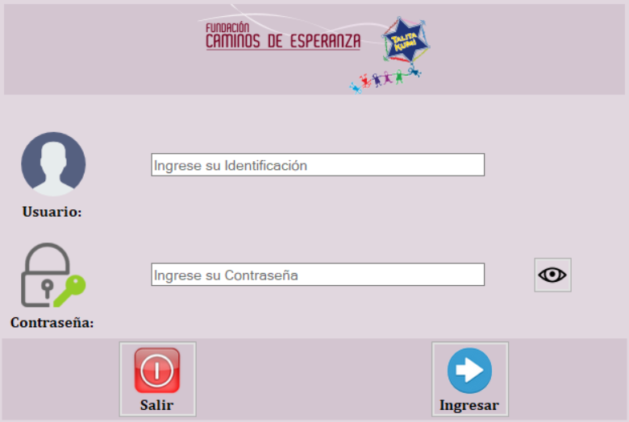

**Figura 1:** Pantalla de inicio de sesión.

El usuario podrá ingresar al sistema mediante los siguientes pasos:

1. Ingrese su identificación.
2. Ingrese su contraseña.
   1. Se puede presiona el botón a lado del campo de texto de la contraseña, así como se muestra en la Figura 2, para evitar la equivocación en la contraseña.

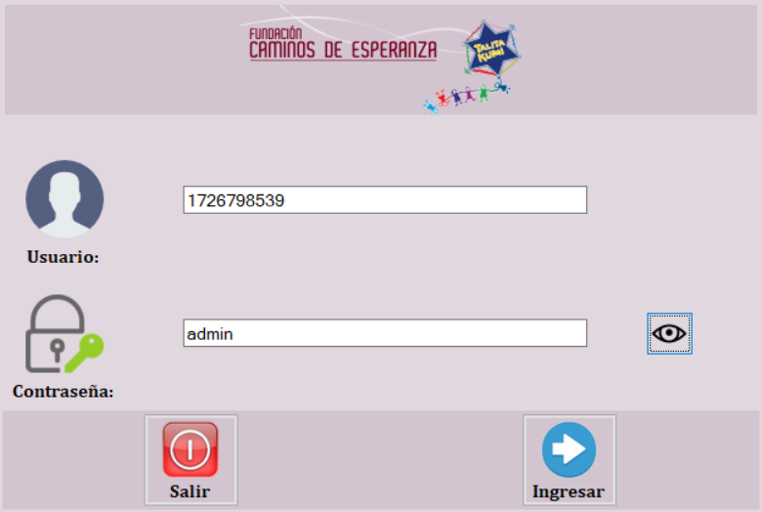

**Figura 2:** Botón de visualización de la contraseña.

1. Presione el botón *INGRESAR.*
   1. Si la identificación o la contraseña están incorrectos se emite el mensaje “*Usuario*” mostrado en la Figura 3 y se presiona el botón *ACEPTAR* y se vuelve al paso 1.

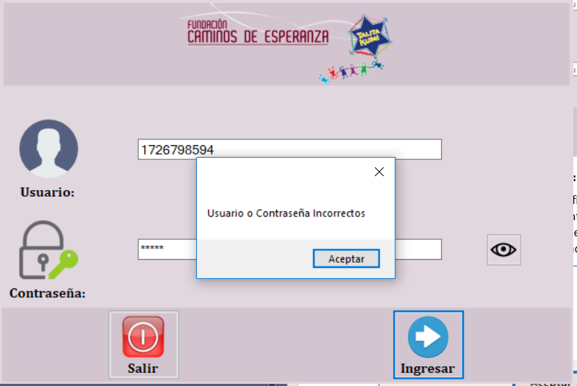

**Figura 3:** Mensaje de error (Identificación o contraseña incorrecta).

1. Si la identificación y la contraseña son correctos se ingresa a la pantalla principal mostrada en la Figura 4.

Sin embargo, esto depende del tipo de usuario que utilice el sistema ya que en este caso el personal administrativo con el cargo de administrador será el único que acceda al Módulo de Gestión administrativa.

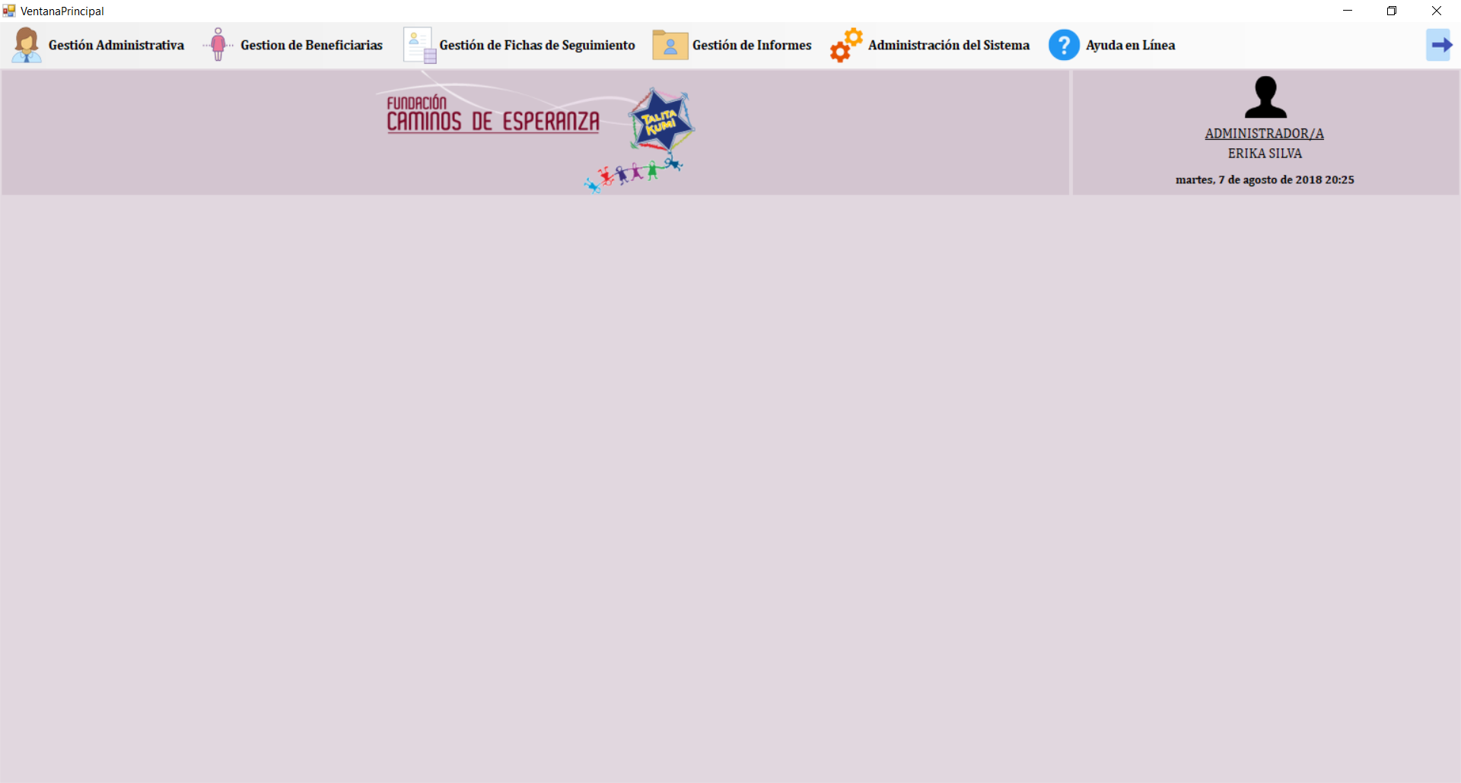

**Figura 4:** Menú principal.

**“MÓDULO DE GESTIÓN ADMINISTRATIVA”**

A continuación, se señalarán los procesos que se pueden realizar en el submódulo de información personal dentro del módulo de Gestión Administrativa.

**REGISTRO DEL PERSONAL ADMINISTRATIVO** (Figura 6)

Pasos para registrar un personal:

1. Presione el botón *Gestión Administrativa*.
2. Seleccione la opción *Información del Personal.*
3. Seleccione la opción *Registrar Personal* (Figura 5) para abrir el formulario de registro como se muestra en la Figura 6.

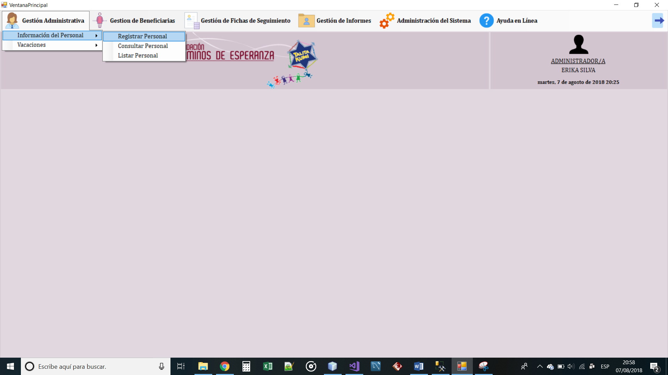

**Figura 5:** Opción *Registrar Personal* del módulo de Gestión Administrativa.

1. Ingrese los datos del personal en el formulario de registro del personal (Figura 6).
   1. Los campos marcados con un asterisco (*) son obligatorios a ser llenados.

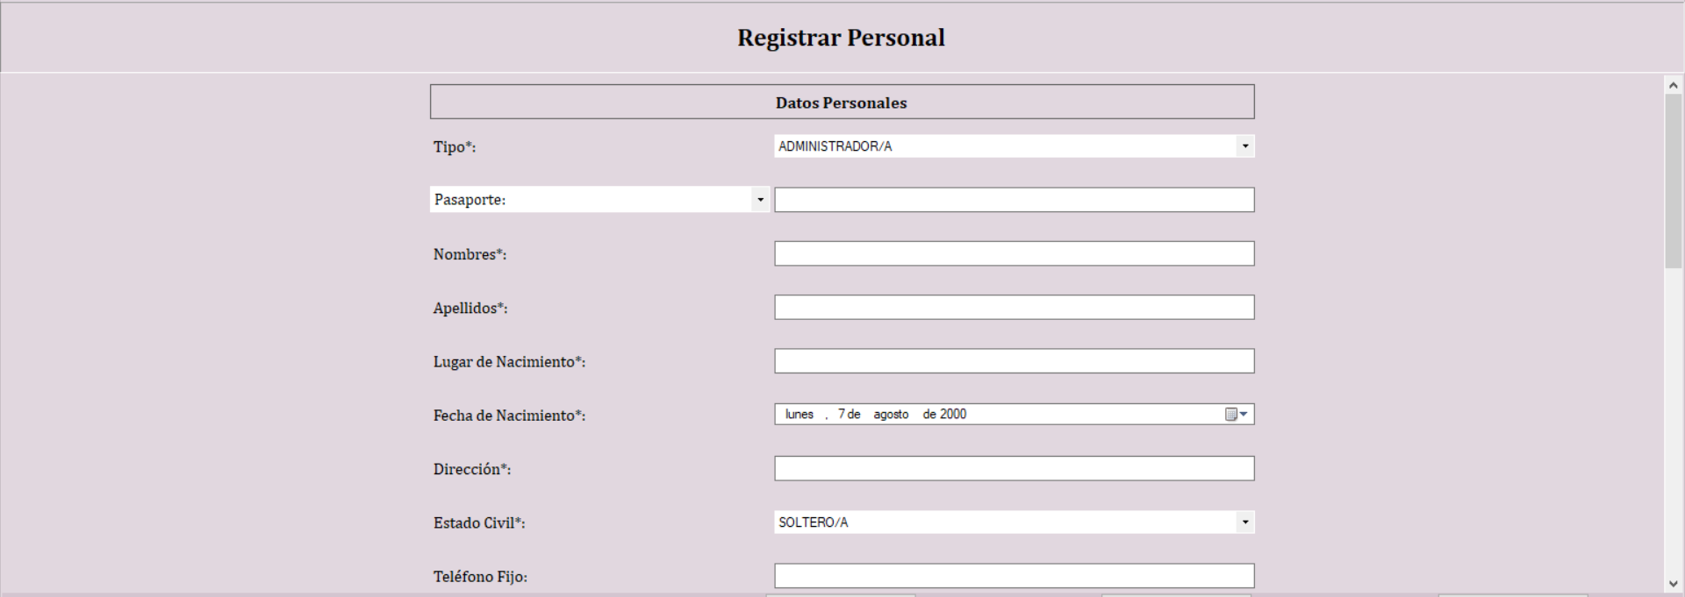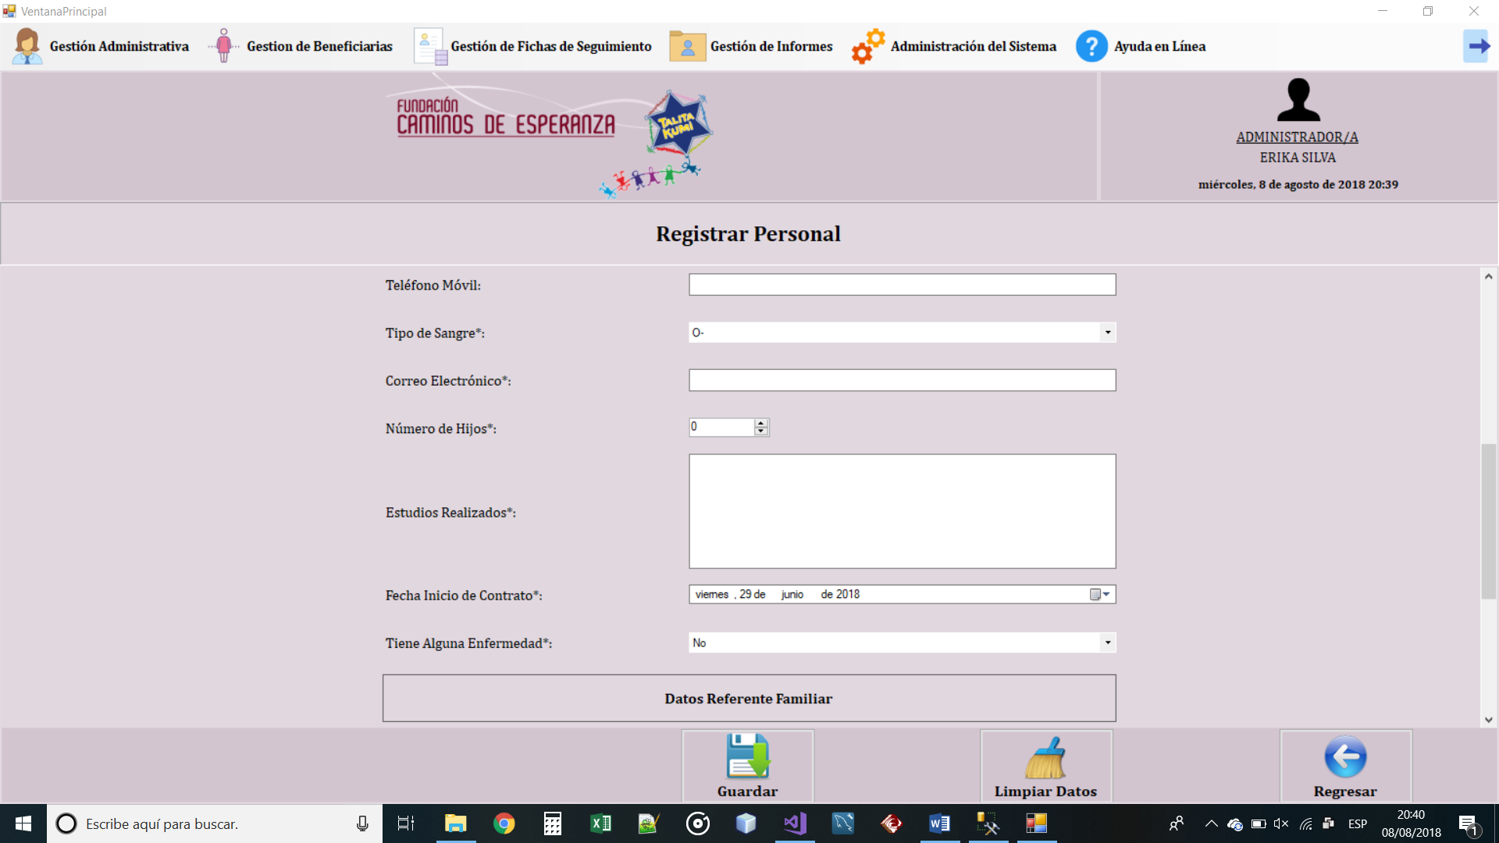 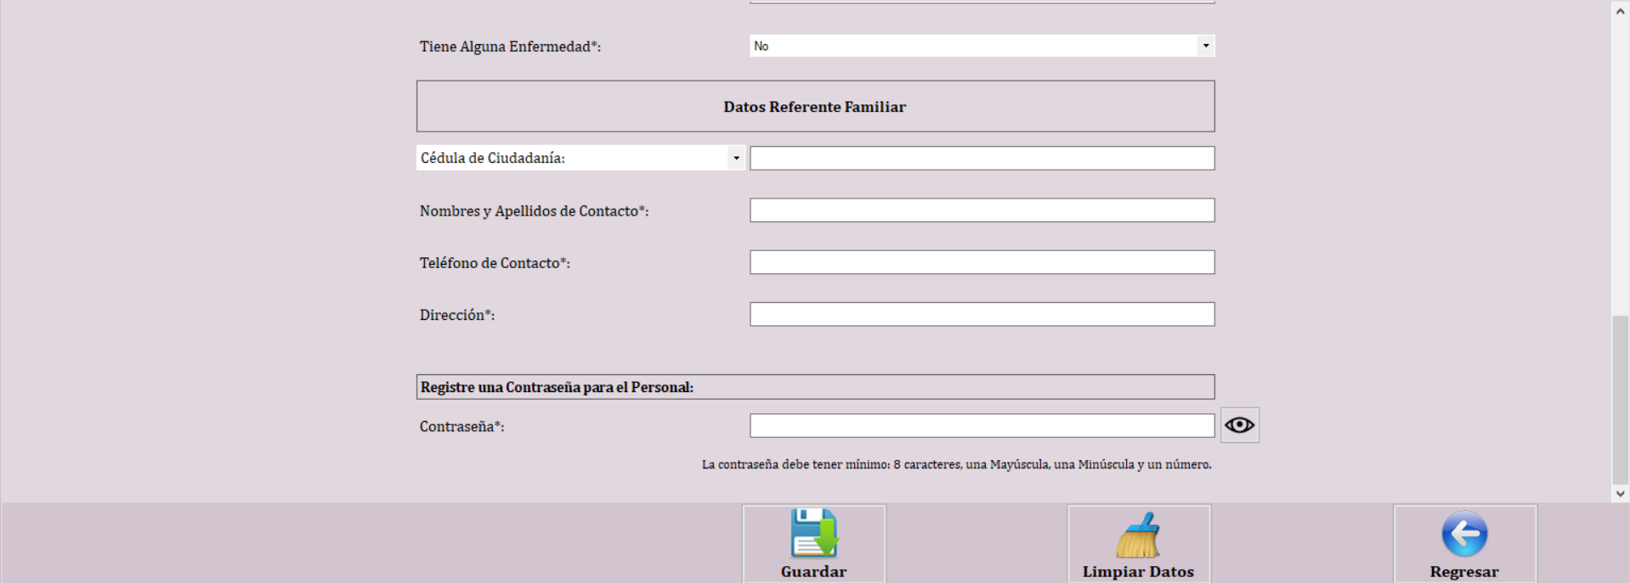

**Figura 6:** Formulario de registro de personal administrativo.

1. Presione el botón *Guardar* como se muestra en la Figura 7.

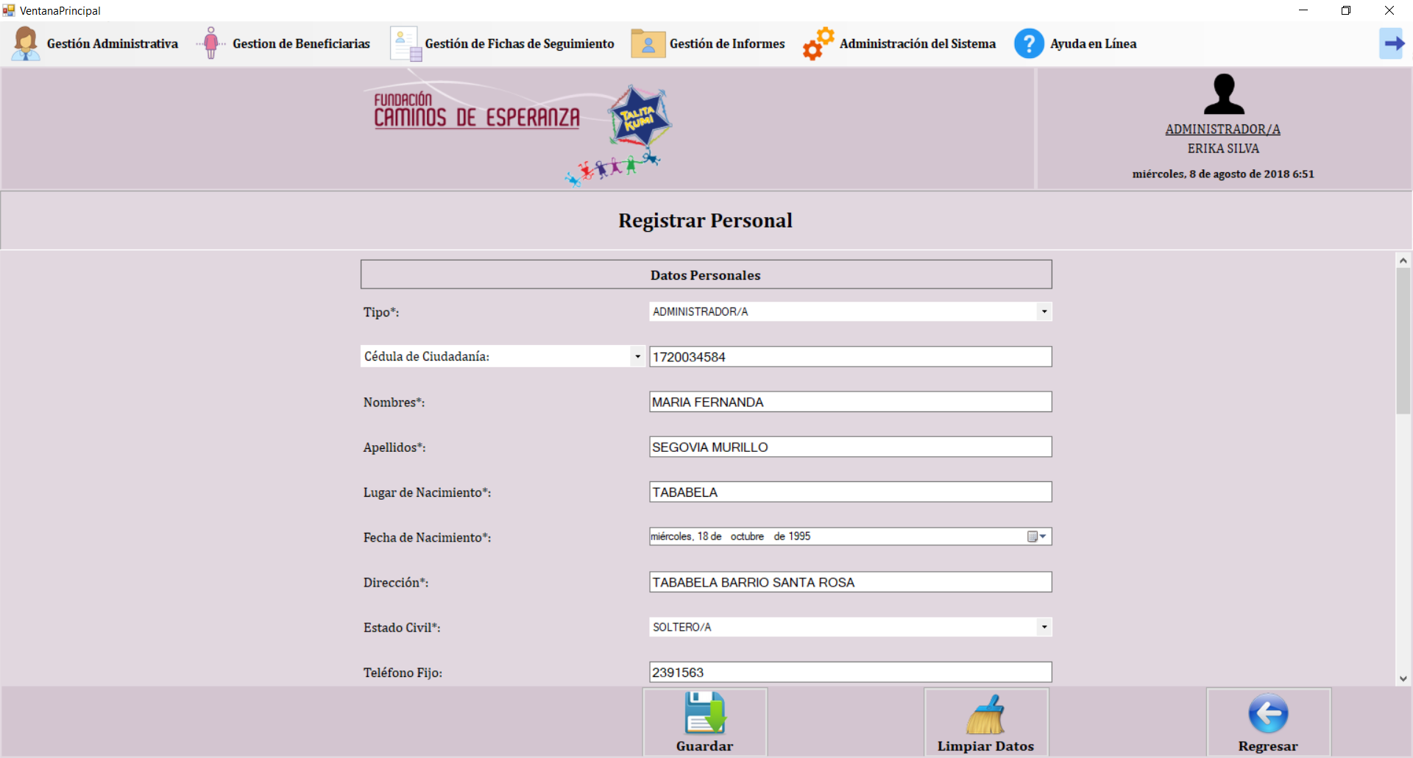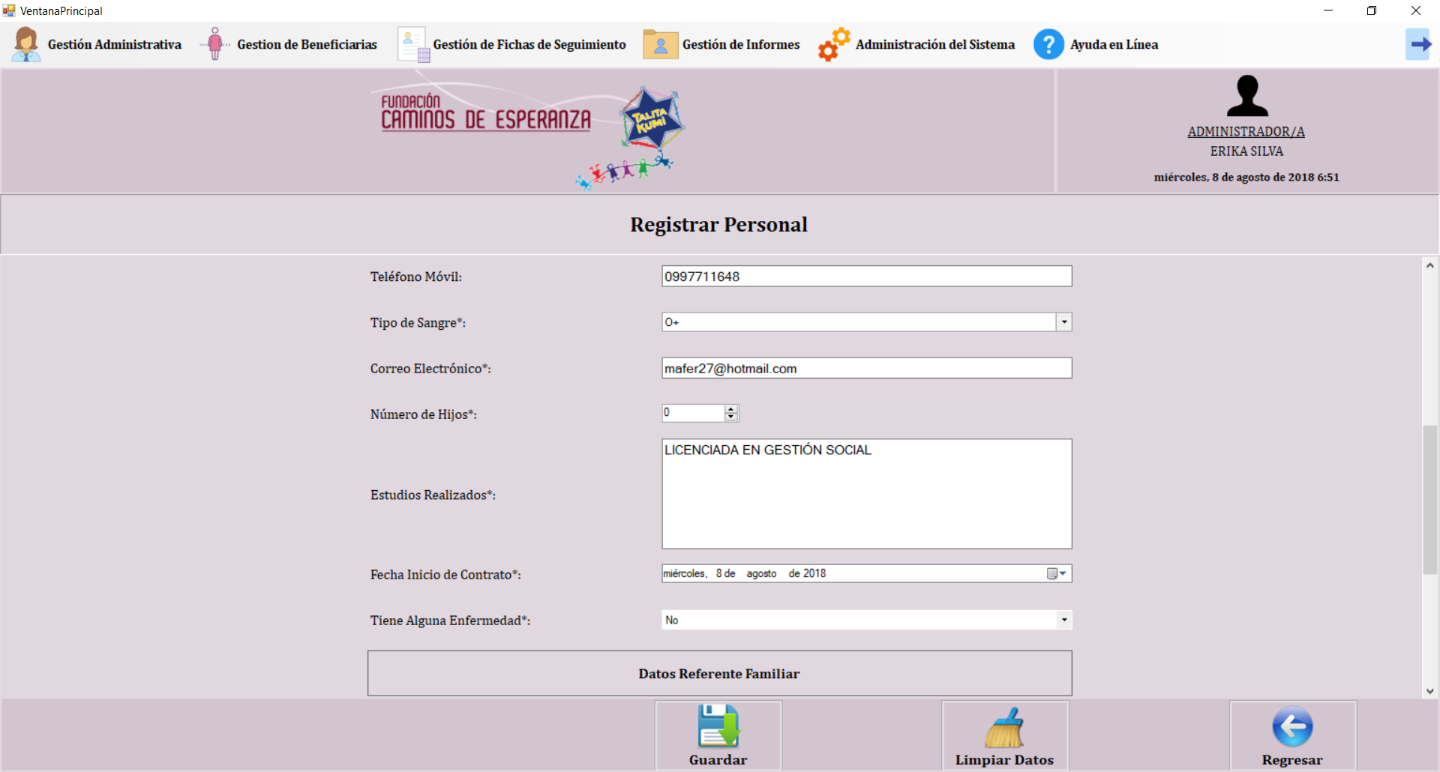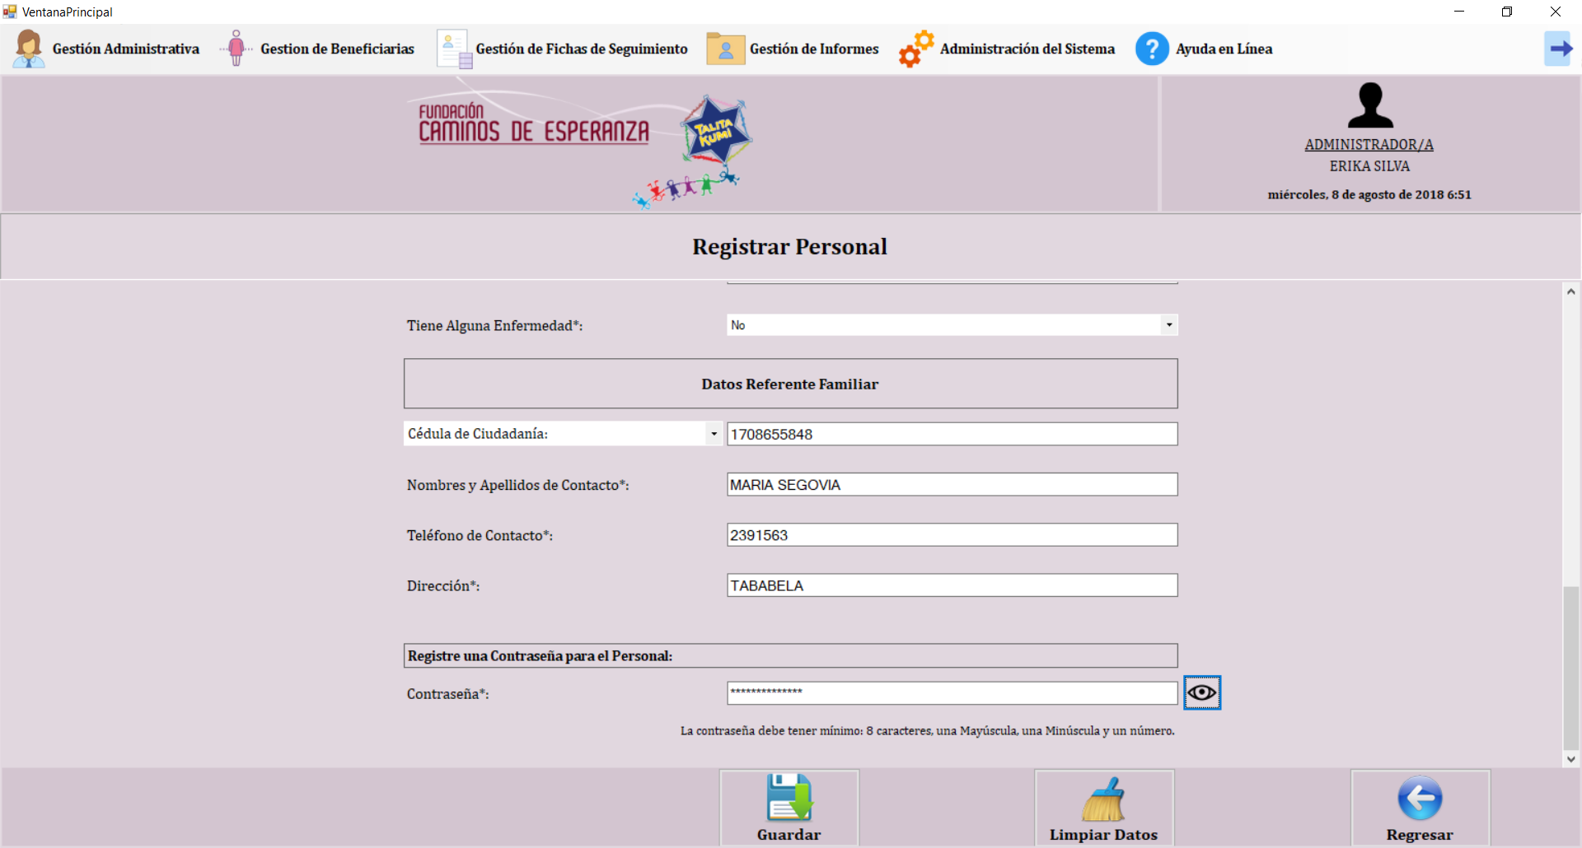

**Figura 7:** Ejemplo de un registro del Personal Administrativo.

1. Se emite el mensaje *“¿Está seguro que desea guardar los datos?”* (Figura 8) *y presione SI* en el caso de que desee guardar los datos*.* Caso contrario presione *No.*

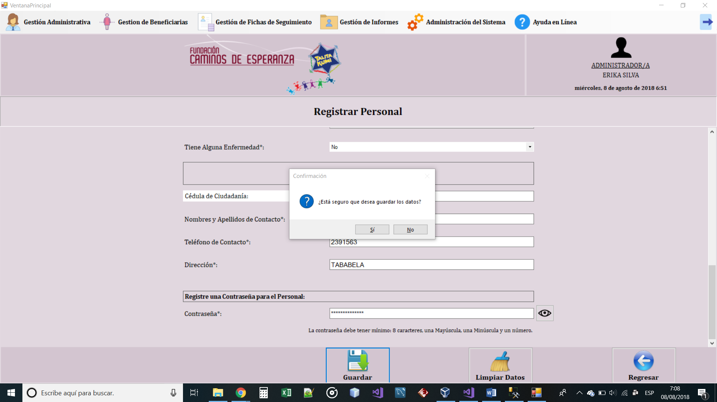

**Figura 8:** Mensaje de confirmación previo a registro de datos.

* 1. En el caso de que se presione *SI,* se validan todos los datos ingresados y si todo está bien se guardan los datos y se muestra el mensaje “Registro guardado con éxito” (Figura 9).

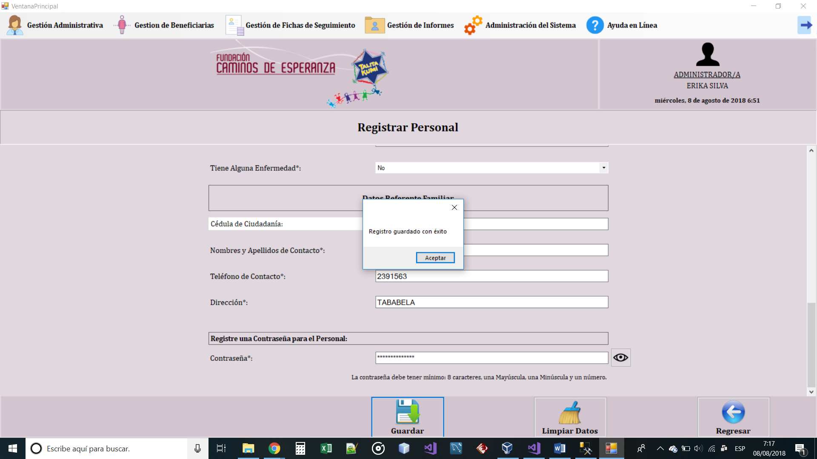

**Figura 9:** Mensaje de registro correcto.

* 1. En el caso de que no estén correctos los datos se mostrarán mensajes como el mostrado en la Figura 10, indicando el error que se presentó para que este pueda ser corregido y continuar el proceso.

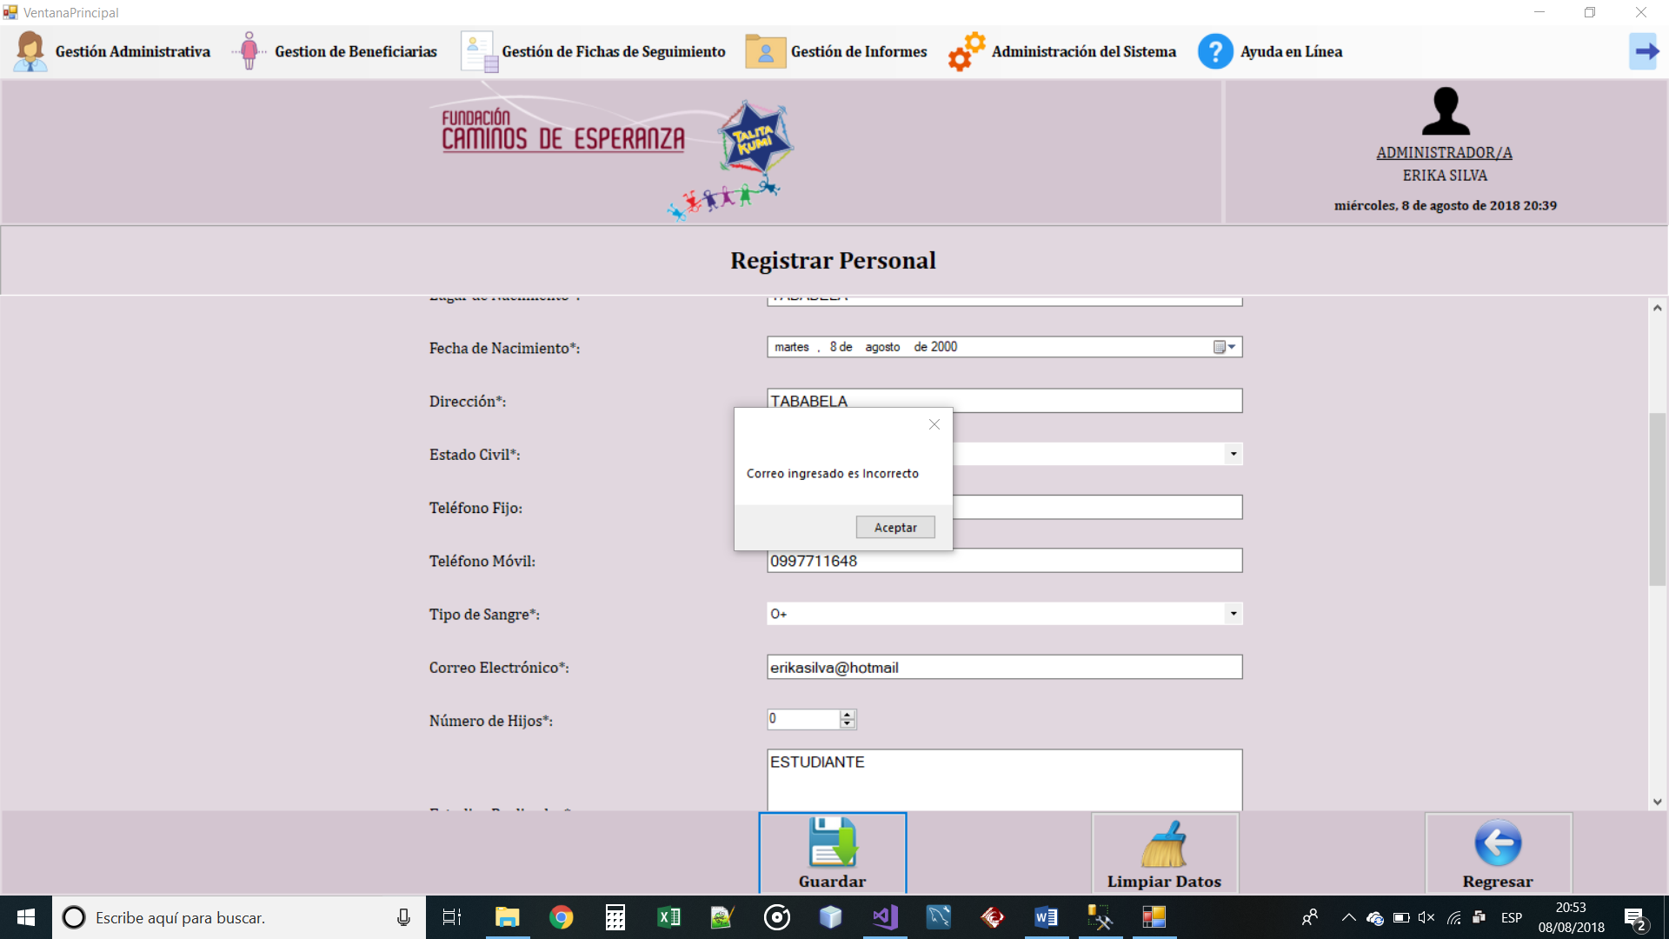

**Figura 10:** Mensaje de error de correo electrónico.

**CONSULTA DE LA INFORMACIÓN DEL PERSONAL ADMINISTRATIVO**

Pasos para realizar una consulta del personal:

1. Presione el botón *Gestión Administrativa*.
2. Seleccione la opción *Información del Personal.*
3. Seleccione la opción *Consultar Personal* (Figura 11) para abrir la pantalla de consulta como se muestra en la Figura 12.

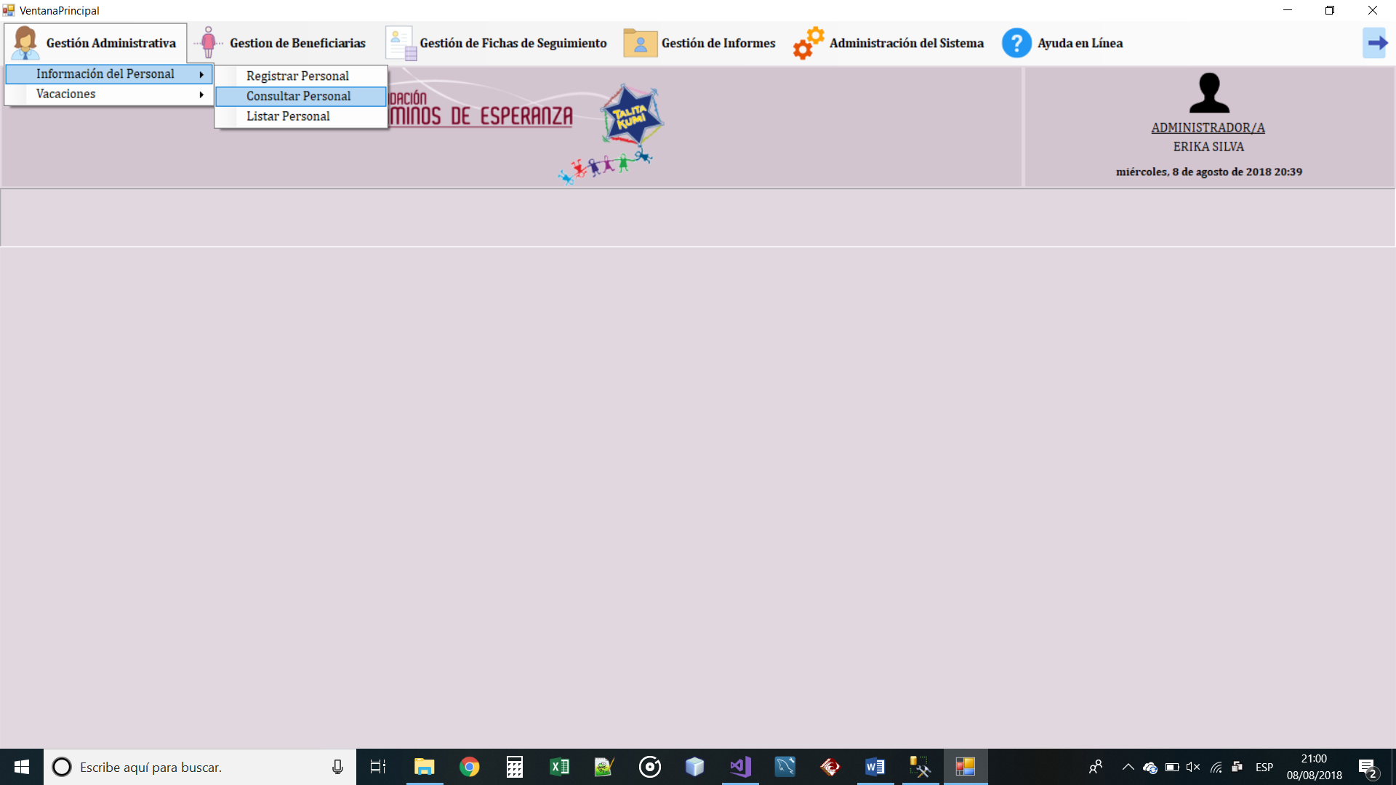

**Figura 11:** Opción *Consultar Personal* del módulo de Gestión Administrativa.

1. Seleccione una opción de búsqueda. Se tiene dos opciones *Identificación* y *Apellidos.*

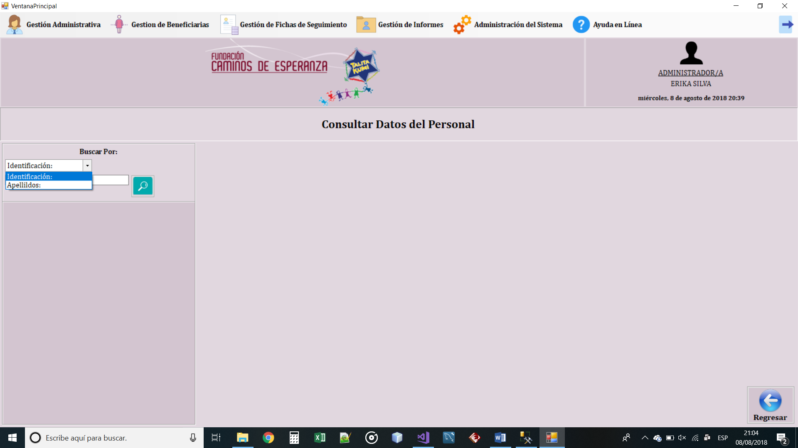

**Figura 12:** Opciones de búsqueda para el personal.

* 1. Si se escoge la opción *Identificación o Apellidos*, aparece un campo de texto para escribir la identificación a buscar.
  2. Si no selecciona ninguna opción en el momento de la consulta, va a aparecer una tabla con todo el personal que esté registrado en el Sistema.

1. Ingrese la identificación o apellidos del personal administrativo que desea consultar, dependiendo de la elección de búsqueda.
2. Presione el botón de buscar.
   1. Si existen datos registrados que tengan esa identificación, aparece una tabla con el o los registros encontrados como la mostrada en la Figura 13.

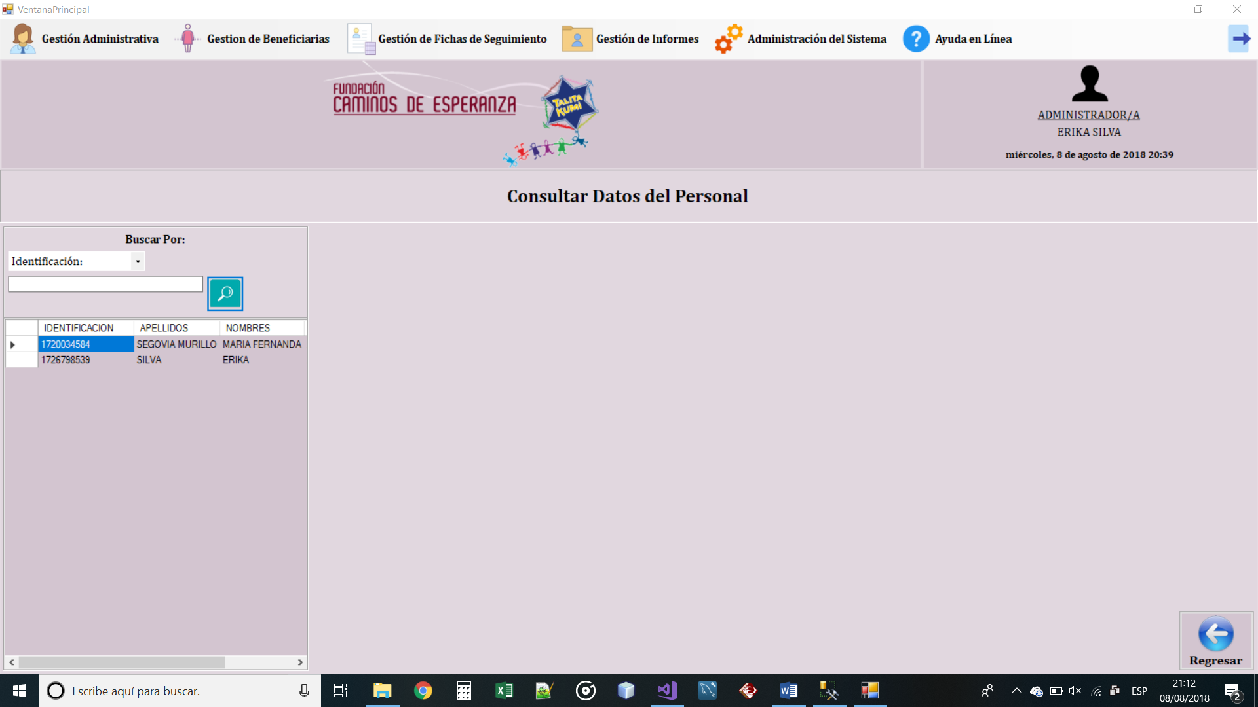

**Figura 13:** Ejemplo de consulta de Personal administrativo

1. Presione uno de los registros que desee consultar y aparecerán todos los datos del personal cargados en el formulario, así como se muestra en la Figura 14.

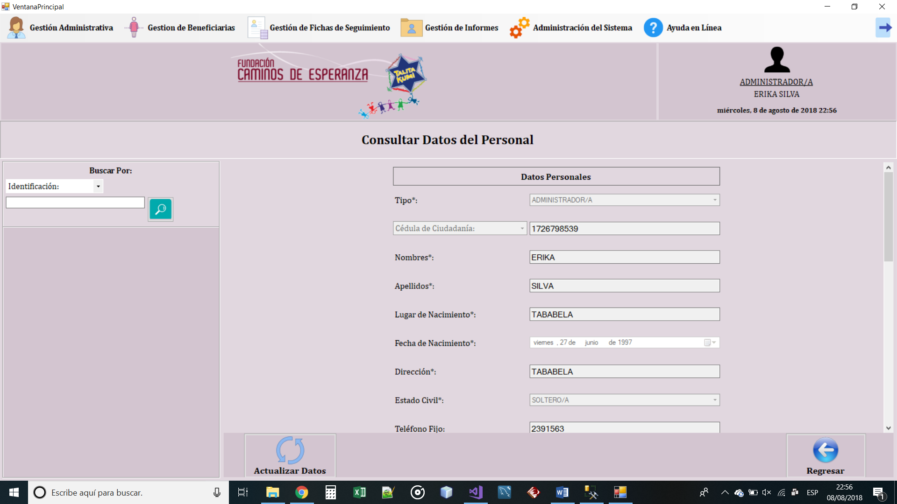

**Figura 14:** Ejemplo de todos los datos de consulta del personal administrativo.

**ACTUALIZACIÓN DE LA INFORMACIÓN DEL PERSONAL ADMINISTRATIVO (**Figura 14**)**

Una vez realizado el proceso anterior, se puede actualizar los datos del personal administrativo.

1. Presione el botón *Actualizar Datos.*
2. Ingrese los datos a actualizar.
3. Presione el botón *Guardar.*
4. Se emite el mensaje “¿Está seguro que desea guardar los datos?” (Figura 8) y presione SI en el caso de que desee guardar los datos. Caso contrario presione No.
   1. En el caso de que se presione *SI,* se validan todos los datos ingresados y si todo está bien se guardan los datos y se muestra el mensaje “Registro guardado con éxito” (Figura 9).
   2. En el caso de que no estén correctos los datos se mostrarán mensajes como el mostrado en la Figura 10, indicando el error que se presentó para que este pueda ser corregido y continuar el proceso.

**LISTAR EL PERSONAL ADMINISTRATIVO (**Figura 15**)**

Pasos para listar el personal administrativo por algún parámetro de búsqueda:

1. Presione el botón *Gestión Administrativa*.
2. Seleccione la opción *Información del Personal.*
3. Seleccione la opción *Listar Personal* (Figura 15) para abrir la pantalla de consulta como se muestra en la Figura 16.

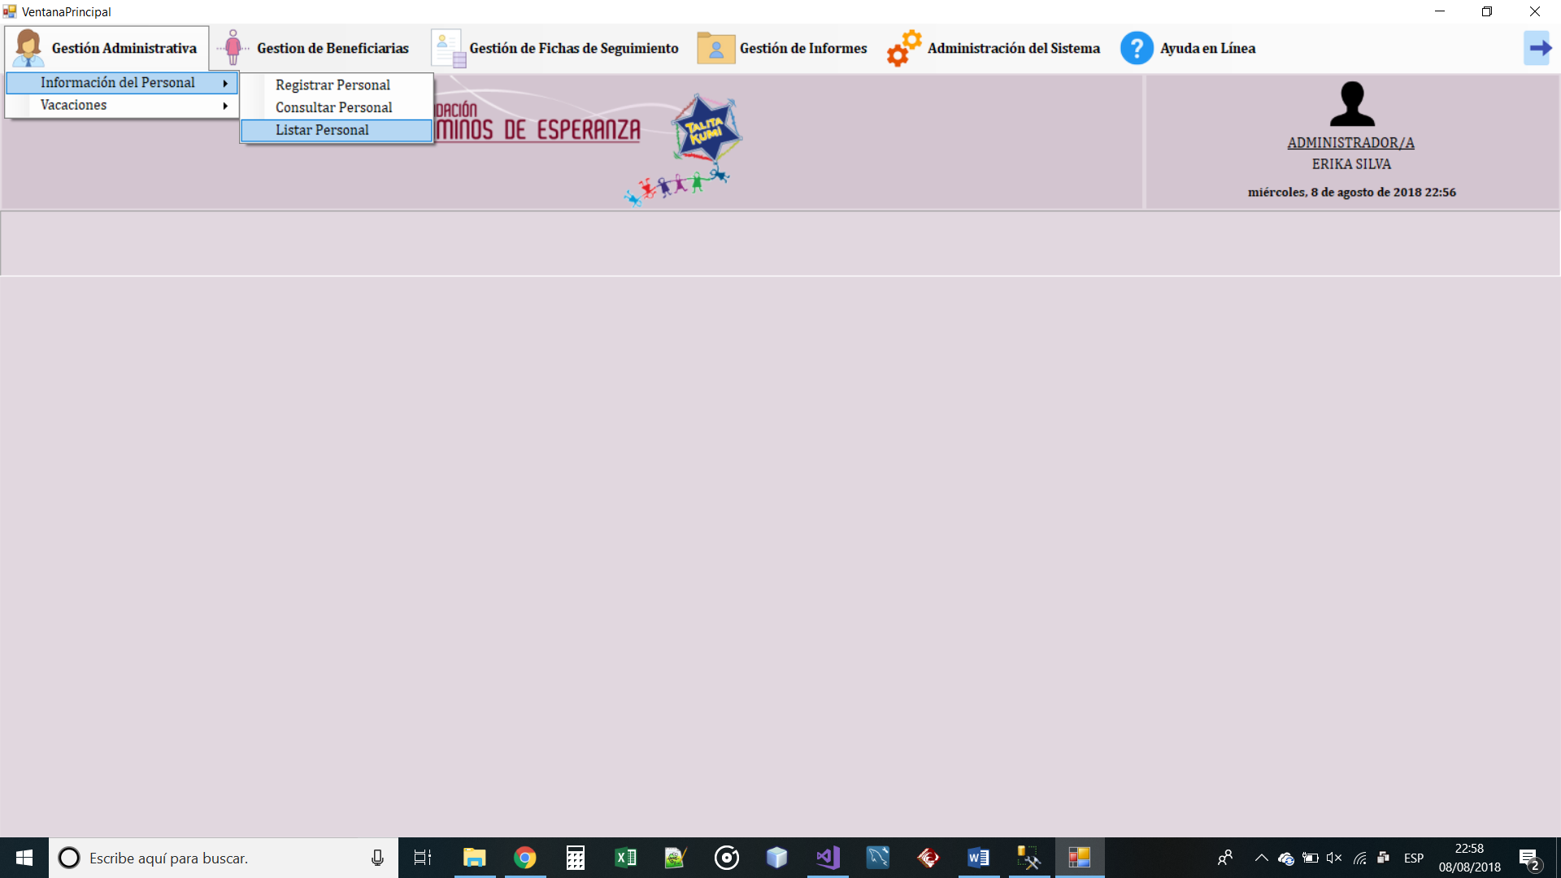

**Figura 15:** Opción *Listar Personal* del módulo de Gestión Administrativa.

1. Seleccione la opción de búsqueda ya sea *T*odos, año de nacimiento, Año de Inicio de Contrato.

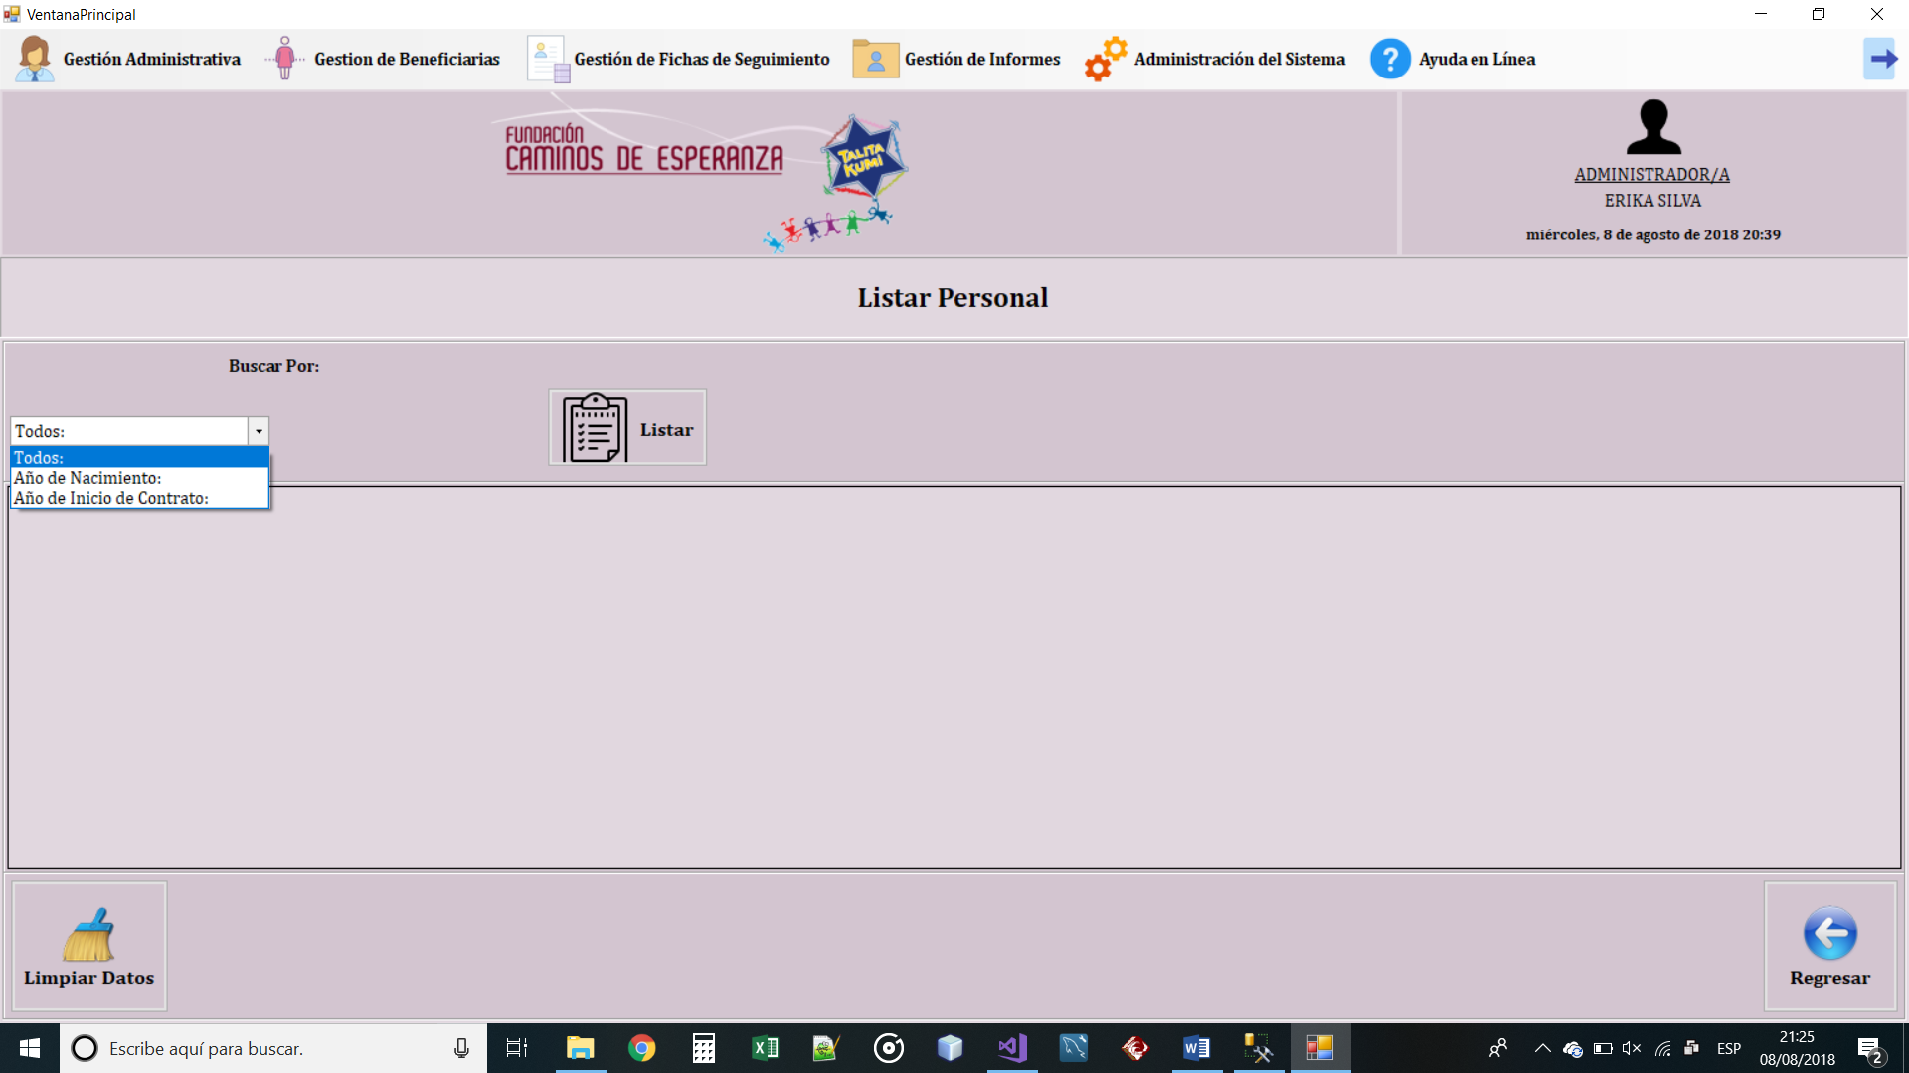

**Figura 16:** Opciones de búsqueda para listar Personal administrativo.

* 1. Si se selecciona la opción *Año de Nacimiento* o *Año Inicio de Contrato*, aparece un campo de texto para escribir el año a buscar.
  2. Si se selecciona la opción *Todos* o si no selecciona ninguna opción en el momento de la consulta, va a aparecer una tabla con todo el personal que esté registrado en el Sistema.

1. Presione el botón *Listar.*
2. Se muestran los registrados listados como la Figura 17.

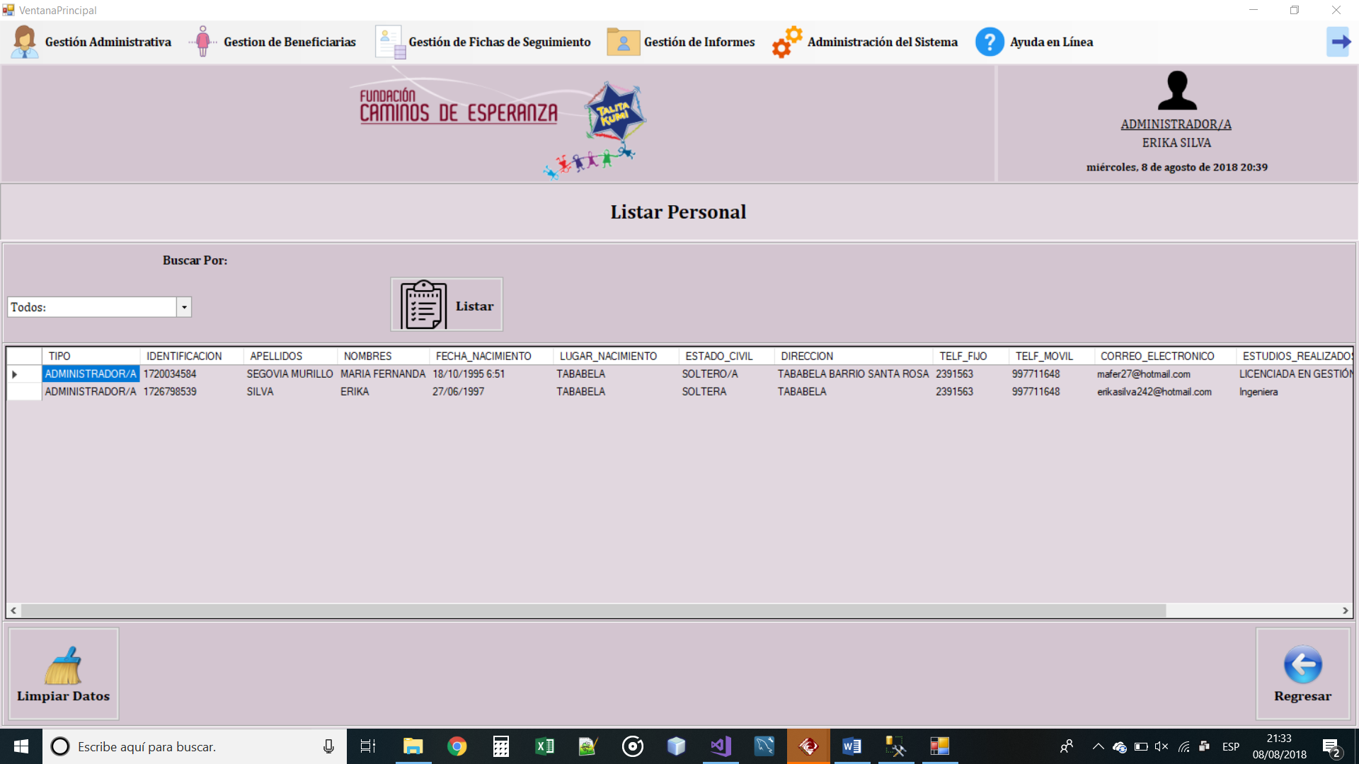

**Figura 17:** Ejemplo de listar Personal administrativo.

A continuación, se señalarán los procesos que se pueden realizar en el submódulo de información personal dentro del módulo de Gestión Administrativa.

**REGISTRO DE VACACIONES DEL PERSONAL ADMINISTRATIVO (**Figura 20**)**

Pasos para registrar el periodo de vacaciones del personal administrativo:

1. Presione el botón *Gestión Administrativa*.
2. Seleccione la opción *Vacaciones.*
3. Seleccione la opción *Registrar Vacaciones* (Figura 18)para abrir el formulario de búsqueda del personal administrativo (Figura 19).

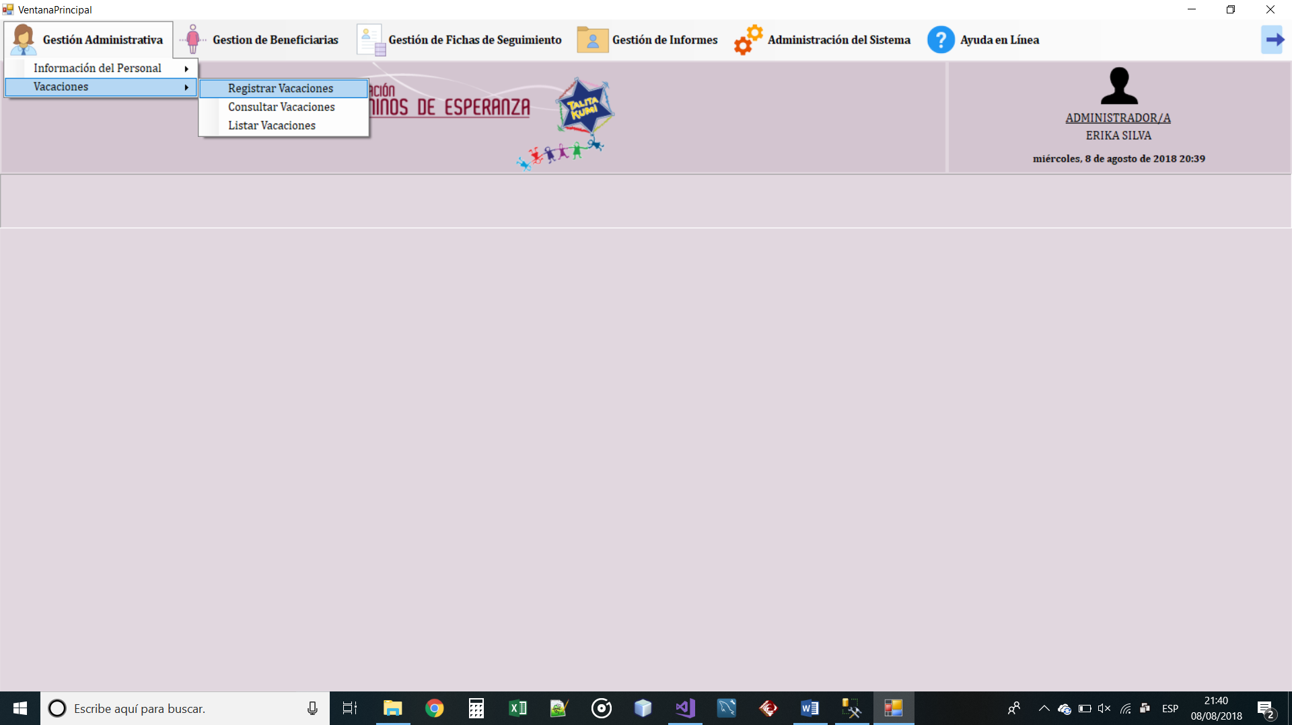

**Figura 18:** Opción *Registrar Vacaciones* del módulo de Gestión Administrativa.

1. Seleccione un registro de la tabla de búsqueda (Figura 19) para abrir el formulario de registro de vacaciones como el de la Figura 20.

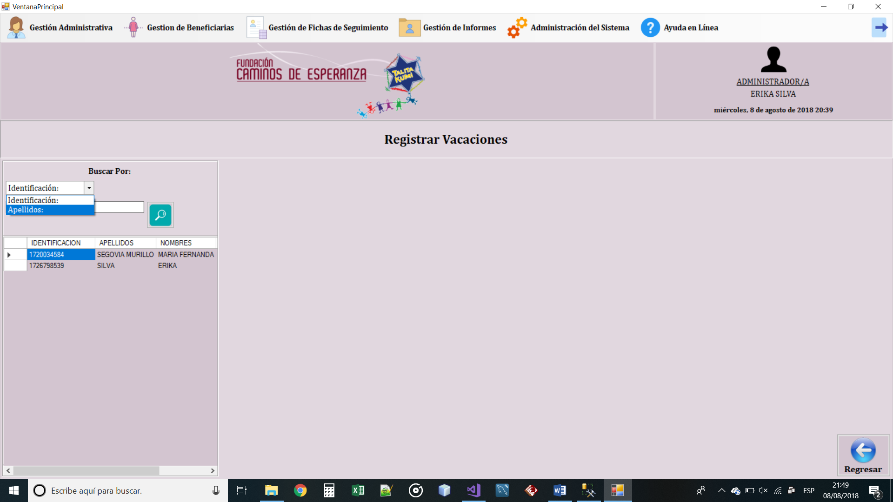

**Figura 19:** Pantalla de búsqueda del personal para el registro de vacaciones.

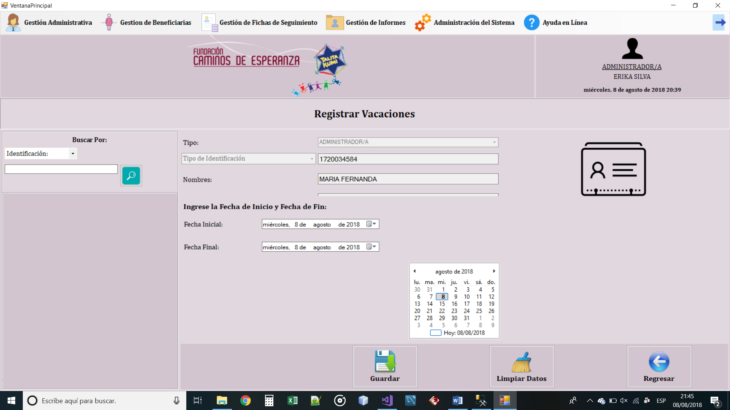

**Figura 20:** Opción *Registrar Vacaciones* del módulo de Gestión Administrativa.

1. Seleccione la fecha inicial del periodo de vacaciones.
2. Seleccione la fecha final del periodo de vacaciones.
3. Presione el botón *Guardar.*
4. Se emite el mensaje *“¿Está seguro que desea guardar los datos?”* (Figura 21) *y presione SI* en el caso de que desee guardar los datos*.* Caso contrario presione *No.*

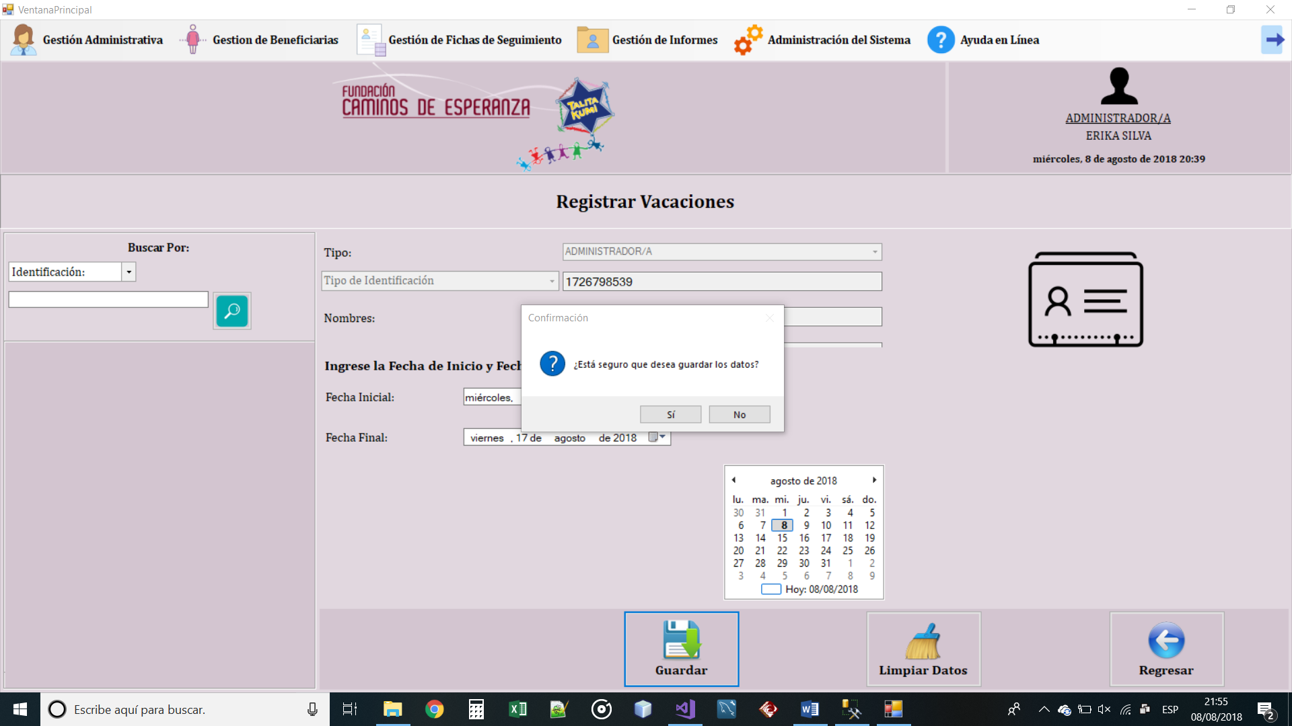

**Figura 21:** Mensaje de confirmación previo al registro de las vacaciones.

1. En el caso de que se presione *SI,* se validan todos los datos ingresados y si todo está bien se guardan los datos y se muestra el mensaje “Registro guardado con éxito” (Figura 22).

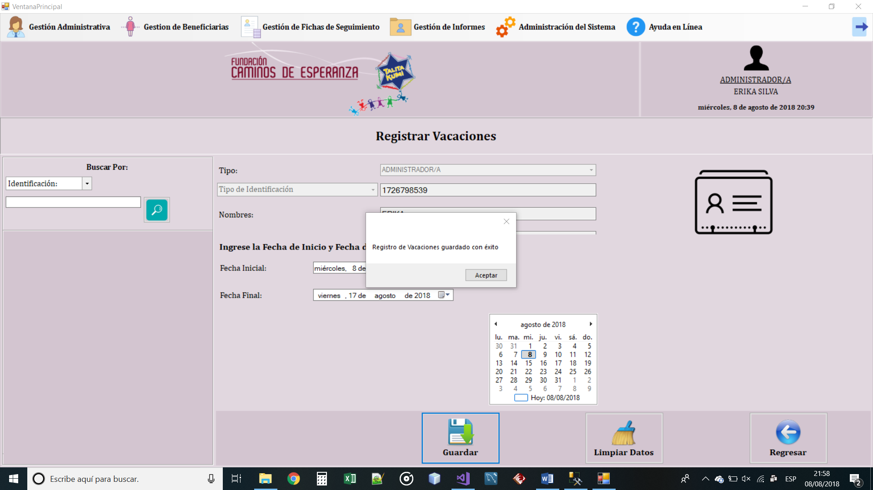

**Figura 22:** Mensaje de registro de vacaciones correcto.

1. En el caso de que no estén correctos los datos se mostrarán mensajes como el mostrado en la Figura 23, indicando el error que se presentó para que este pueda ser corregido y continuar el proceso.

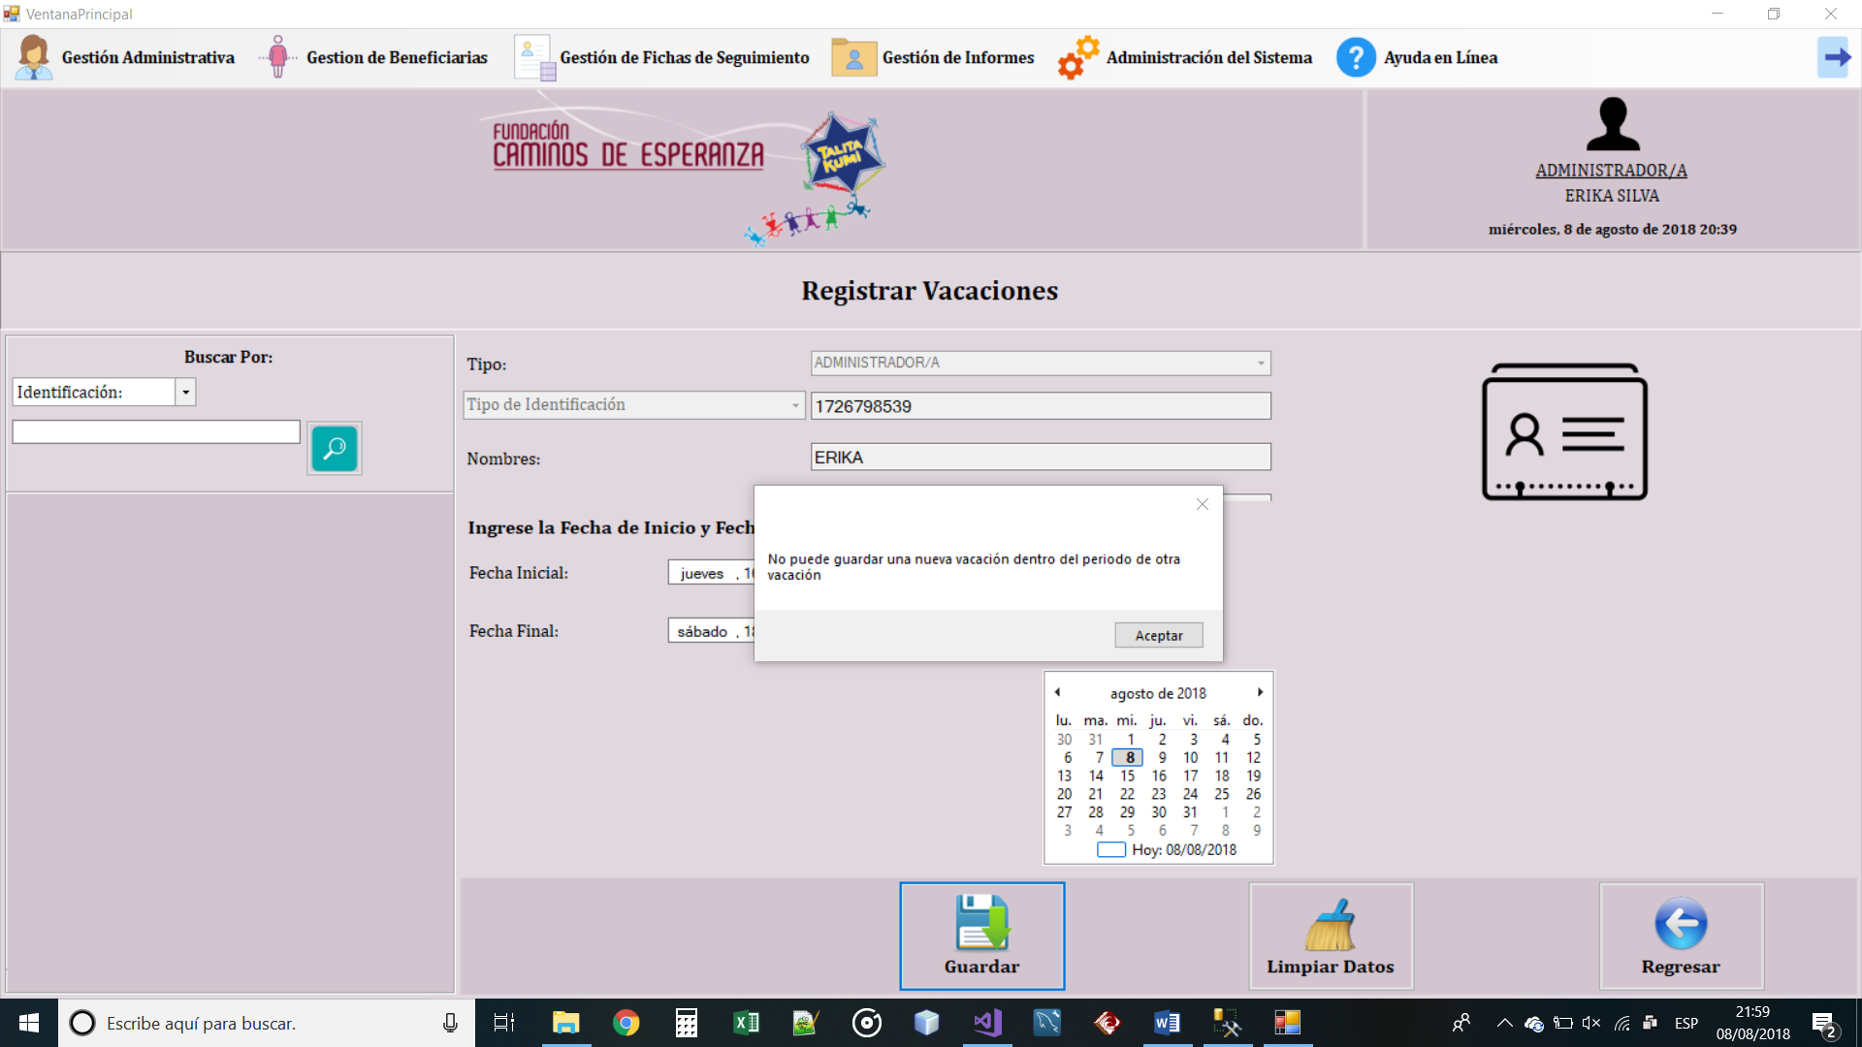

**Figura 23:** Mensaje de error de fechas inválidas en el registro de vacaciones.

**CONSULTA DE VACACIONES**

Pasos para realizar una consulta del personal:

1. Presione el botón *Gestión Administrativa*.
2. Seleccione la opción *Vacaciones.*
3. Seleccione la opción *Consultar Vacaciones* (Figura 24) para abrir la pantalla de consulta como se muestra en la Figura 25.

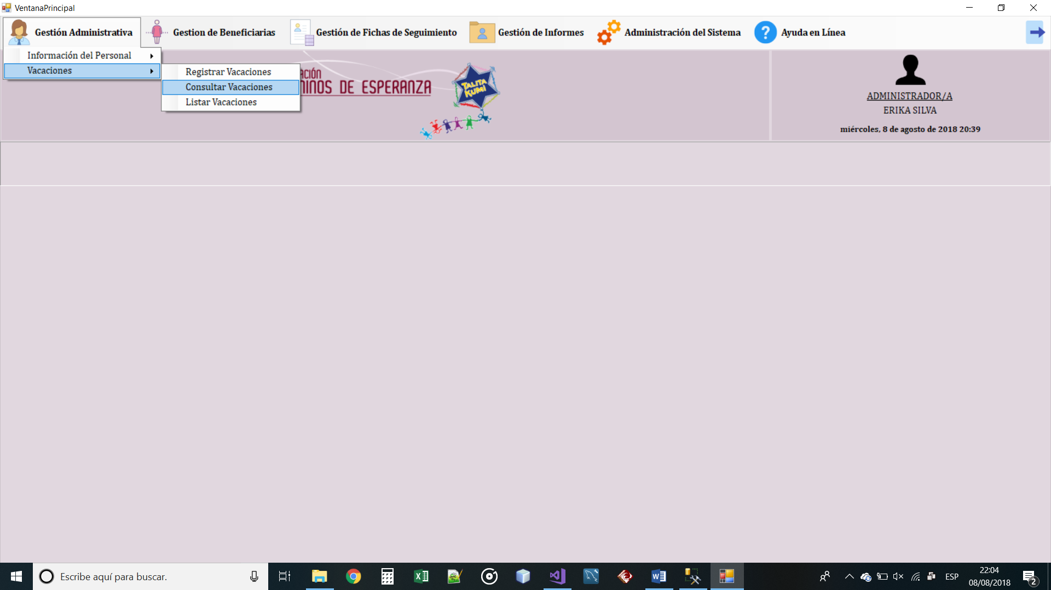

**Figura 24:** Opción *Consultar Vacaciones* del módulo de Gestión Administrativa.

1. Seleccione una opción de búsqueda. Se tiene dos opciones *Identificación* y *Apellidos.*

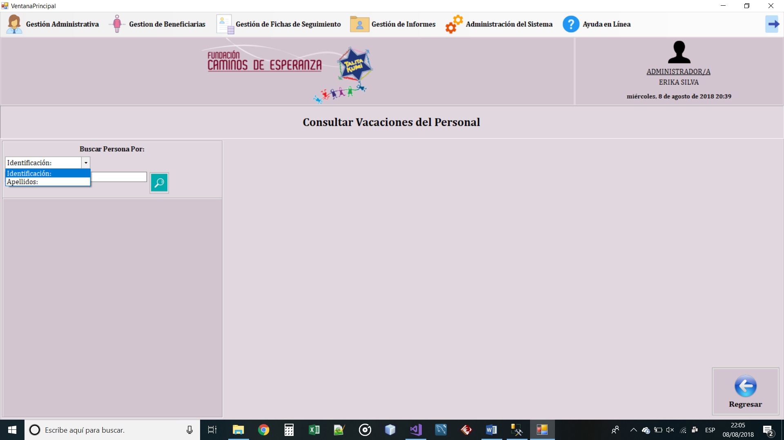

**Figura 25:** Opciones de búsqueda del personal para consultar Vacaciones.

* 1. Si se escoge la opción *Identificación o Apellidos*, aparece un campo de texto para escribir los datos a buscar.
  2. Si no selecciona ninguna opción en el momento de la consulta, va a aparecer una tabla con todo el personal que esté registrado en el Sistema.

1. Ingrese la identificación o apellidos del personal administrativo que desea consultar, dependiendo de la elección de búsqueda.
2. Presione el botón de buscar.
   1. Si existen datos registrados que tengan esa identificación, aparece una tabla con el o los registros encontrados como la mostrada en la Figura 26.

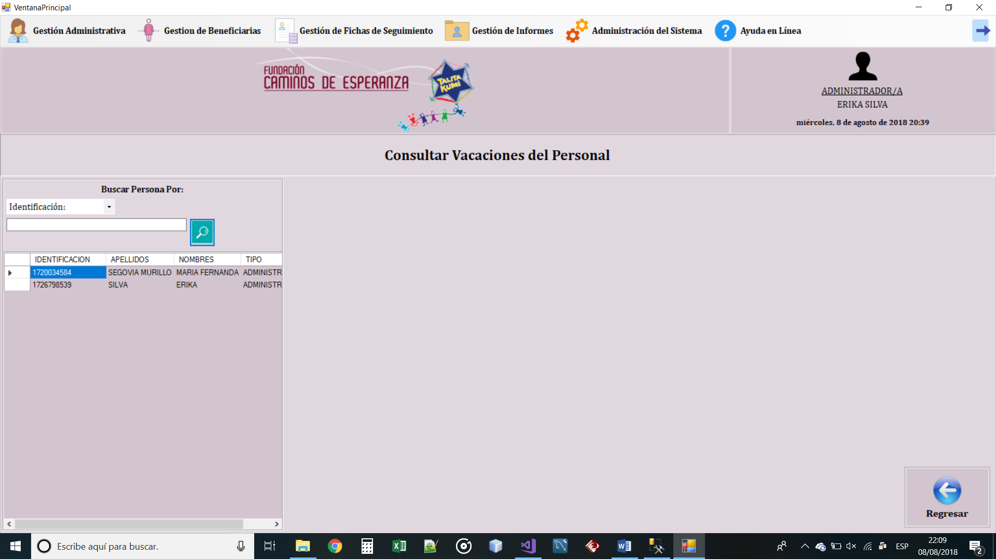

**Figura 26:** Ejemplo de consulta personal para consultar Vacaciones

1. Presione uno de los registros que desee consultar y aparece el formulario de búsqueda para las vacaciones en el que se tiene las siguientes opciones a elegir por los últimos registros: *Todos, 5, 10.*
2. Seleccione la opción de búsqueda de las vacaciones.
3. Presione el botón de buscar.
4. Posteriormente si existan registros de vacaciones del personal administrado ingresado, se muestran las vacaciones en el formulario de consulta de vacaciones, así como se muestra en la Figura 27.

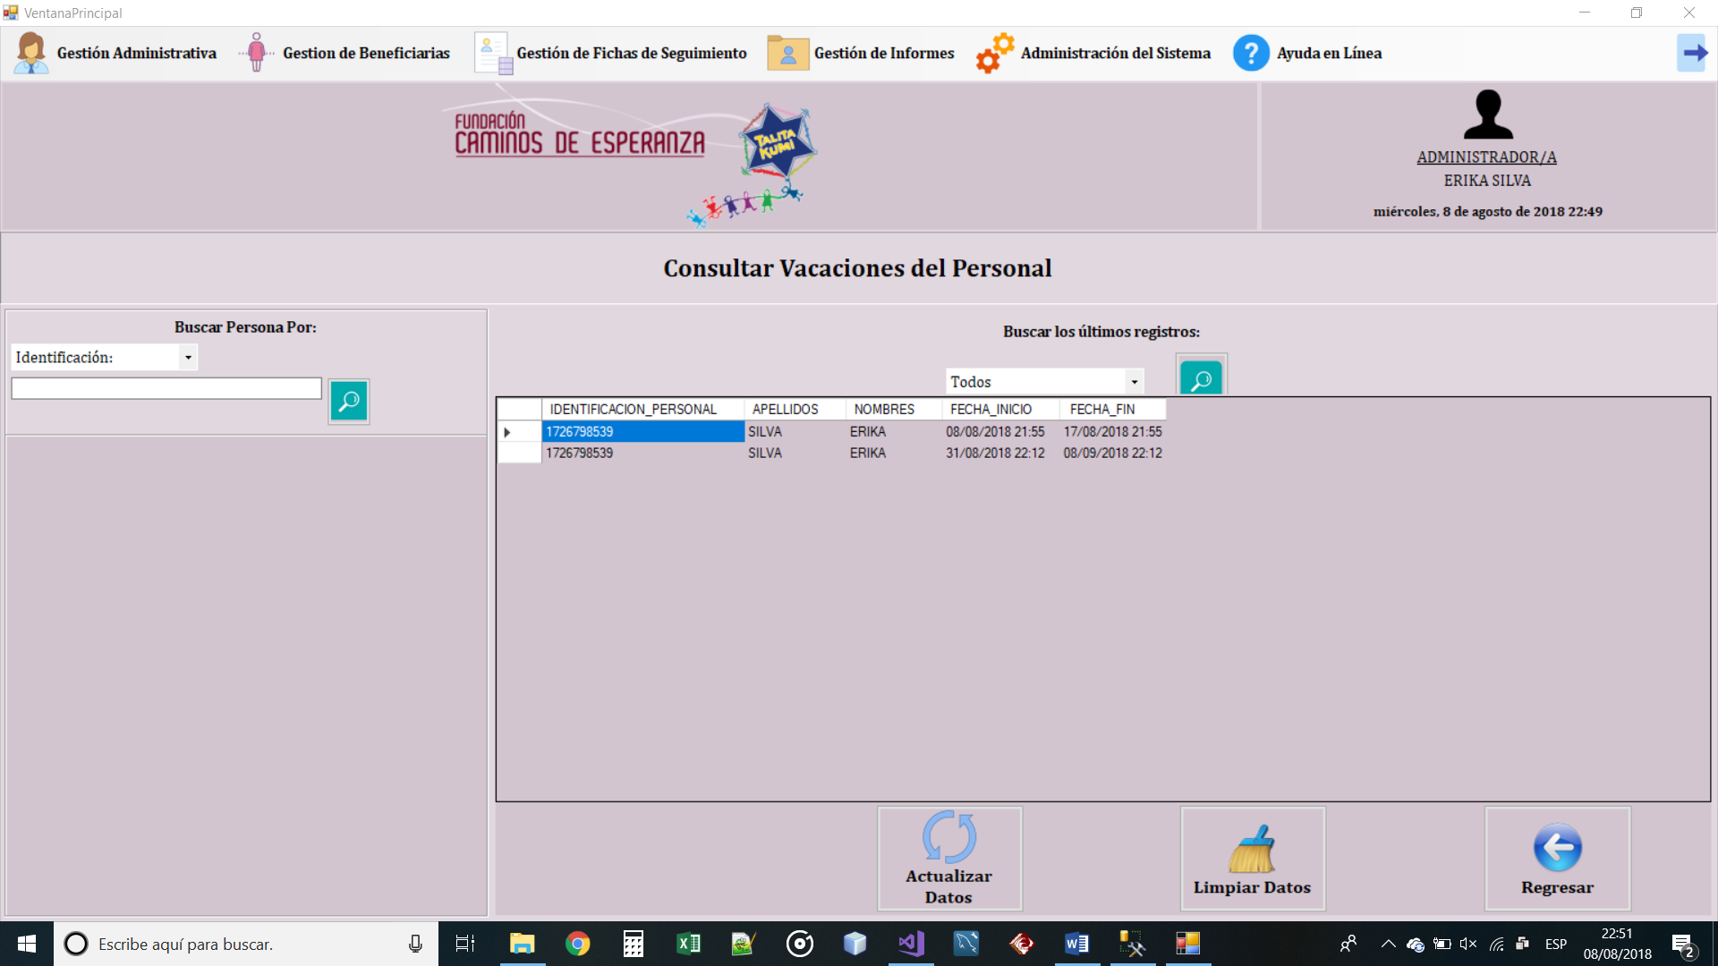

**Figura 27:** Ejemplo de consulta de vacaciones.

**ACTUALIZACIÓN DE LAS VACACIONES (**Figura 20**)**

Una vez realizado el proceso anterior, se puede actualizar las vacaciones del personal administrativo.

1. Seleccione un registro de la tabla que se muestra en la Figura 27.
2. Presione el botón *Actualizar Datos.*
3. Seleccione las fechas a actualizar.
4. Presione el botón *Guardar.*
5. Se emite el mensaje “¿Está seguro que desea guardar los datos?” (Figura 21) y presione SI en el caso de que desee guardar los datos. Caso contrario presione No.
   1. En el caso de que se presione *SI,* se validan todos los datos ingresados y si todo está bien se guardan los datos y se muestra el mensaje “Registro guardado con éxito” (Figura 22).
   2. En el caso de que no estén correctos los datos se mostrarán mensajes como el mostrado en la Figura 23, indicando el error que se presentó para que este pueda ser corregido y continuar el proceso.

**LISTAR VACACIONES (**Figura **)**

Pasos para listar el personal administrativo por algún parámetro de búsqueda:

1. Presione el botón *Gestión Administrativa*.
2. Seleccione la opción *Vacaciones.*
3. Seleccione la opción *Listar Vacaciones* (Figura 28) para abrir la pantalla de consulta como se muestra en la Figura 29.

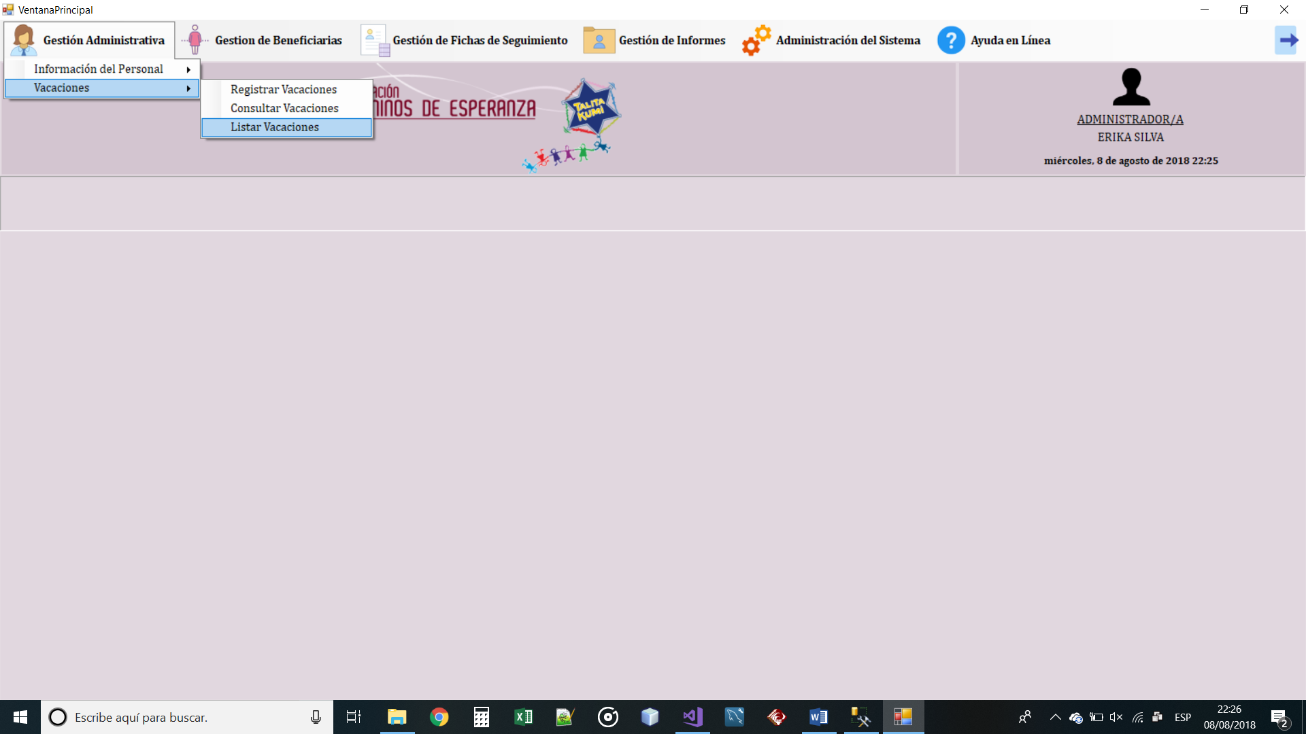

**Figura 28:** Opción *Listar Vacaciones* del módulo de Gestión Administrativa.

1. Seleccione la opción de búsqueda ya sea *Todos, Mes de la Fecha Inicial, Mes de la fecha final.*

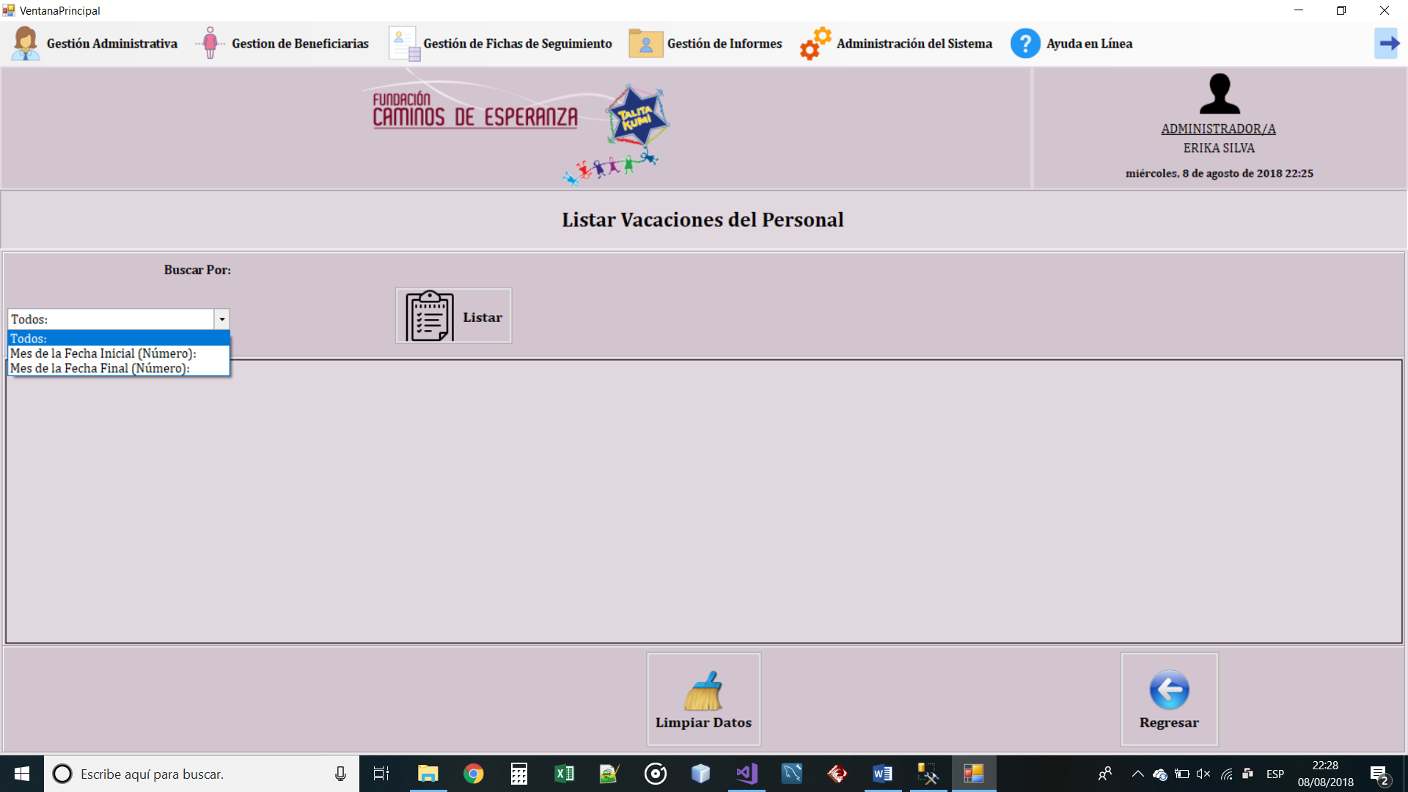

**Figura 29:** Opciones de búsqueda para listar Vacaciones.

* 1. Si se selecciona la opción *Mes de la Fecha Inicial, Mes de la fecha final* aparece un campo para escribir el mes a buscar. Hay que ingresar un numero que corresponde al mes por el cual se quiere *Listar.* (Ejm. Mes: Octubre, Número a ingresar: 10).
  2. Si se selecciona la opción *Todos* o si no selecciona ninguna opción en el momento de la consulta, va a aparecer una tabla con los datos de las vacaciones que están registrados en el Sistema.

1. Ingrese el mes de la fecha inicial o final que desea consultar, dependiendo de la elección de búsqueda.
2. Presione el botón *Listar.*
3. Se muestran los registrados listados como la Figura 30.

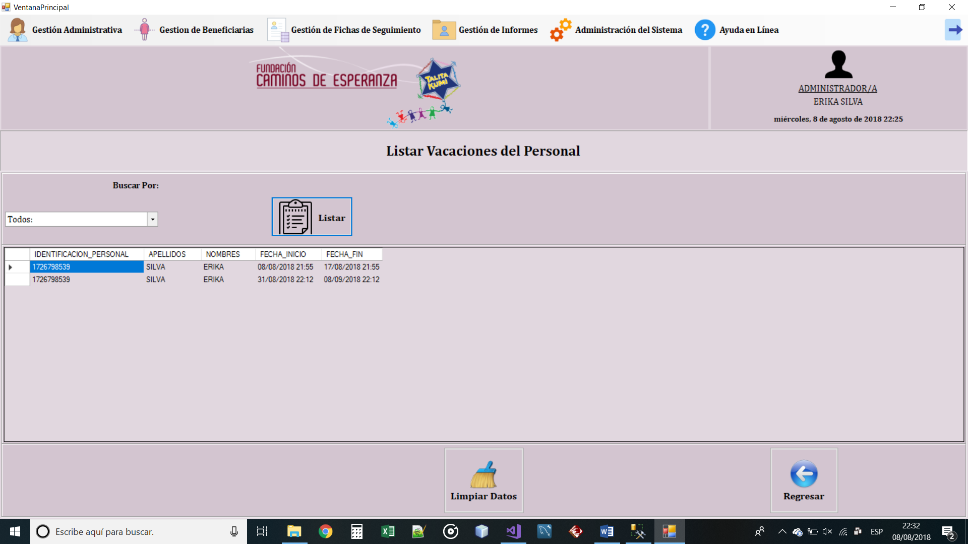

**Figura 30:** Ejemplo de listar Personal administrativo.

**PARA FINALIZAR:**

En cualquiera de las pantallas antes mencionadas se puede presionar el botón que se indica en la Figura 31 para regresar a la pantalla anterior o en botón de la Figura 32 para cerrar sesión.

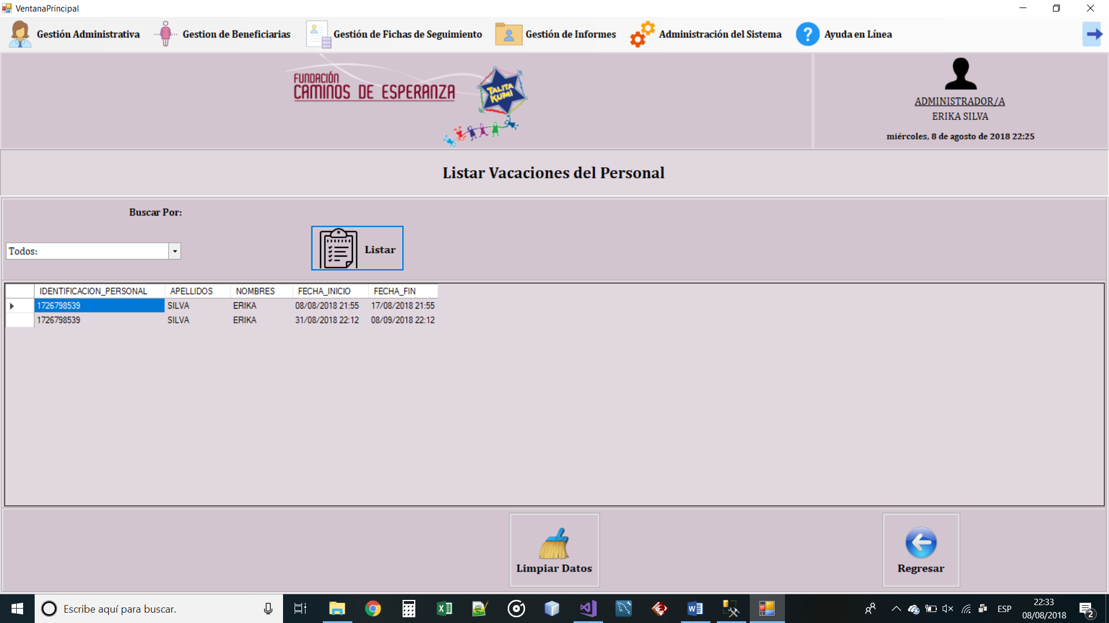

**Figura 31:** Botón *Regresar.*

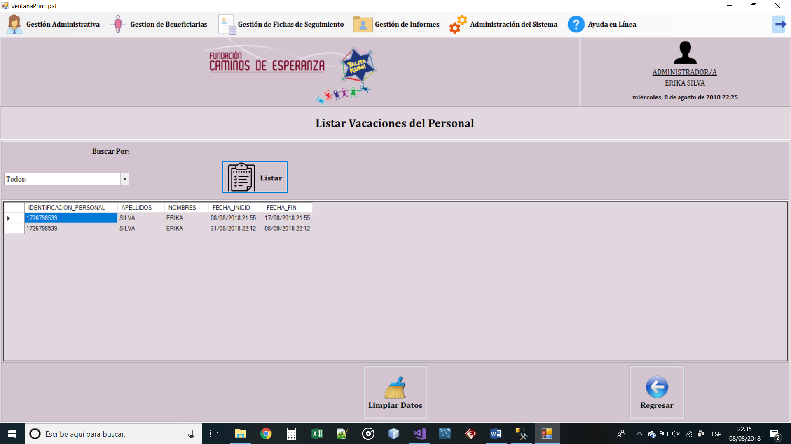

**Figura 32:** Botón *Cerrar Sesión.*

Si se cierra la sesión se vuelve a la pantalla de inicio de sesión (Figura 1) en la que se puede volver al proceso de *Ingresar al sistema,* o presionar el botón salir para cerrar el sistema.

**“MÓDULO DE GESTIÓN DE BENEFICIARIAS”**

A continuación, se señalarán los procesos que se pueden realizar en el módulo de Gestión de Beneficiarias.

**REGISTRO DE BENEFICIARIAS** (Figura 34)

Pasos para registrar una beneficiaria:

1. Presione el botón *Gestión de Beneficiarias.*
2. Seleccione la opción *Registrar Beneficiaria* (Figura 33) para abrir el formulario de registro como se muestra en la Figura 34.

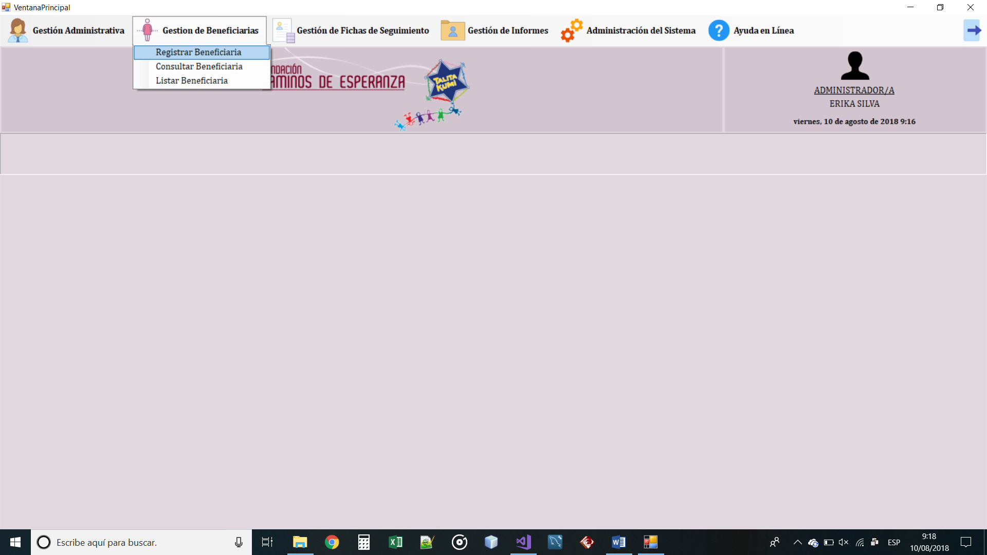

**Figura 33:** Opción *Registrar Beneficiaria* del módulo de Gestión de Beneficiarias.

1. Ingrese los datos de la beneficiaria en el formulario de registro de beneficiaria (Figura 34).
   1. Los campos marcados con un asterisco (*) son obligatorios a ser llenados.

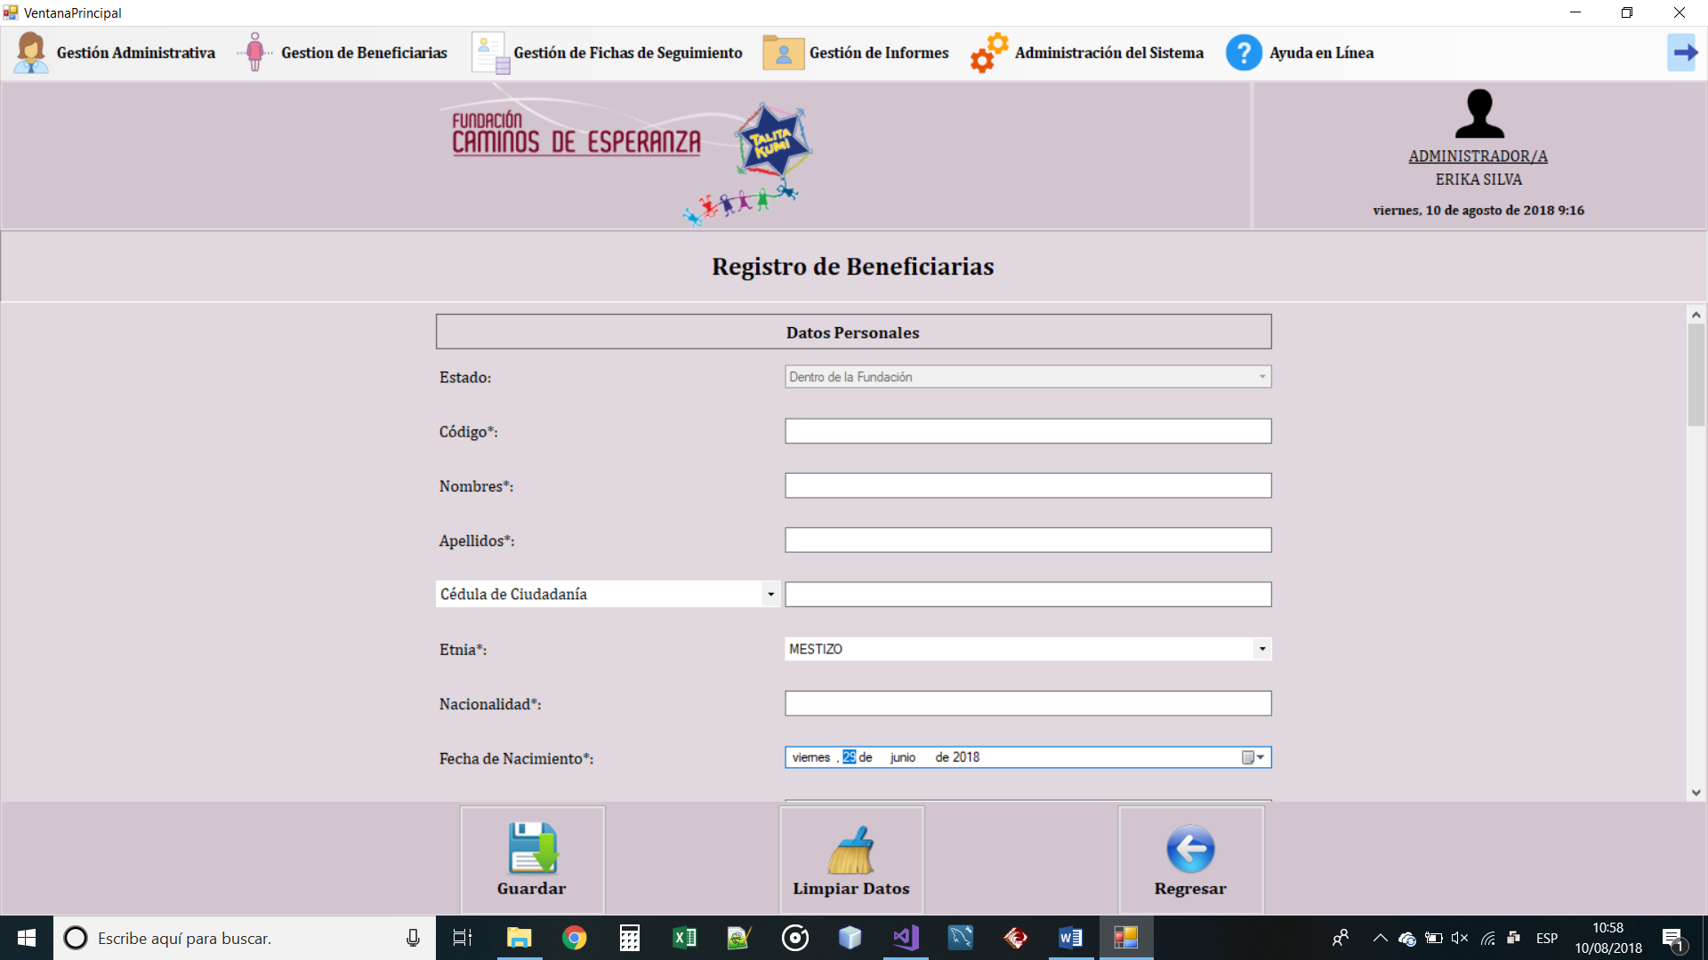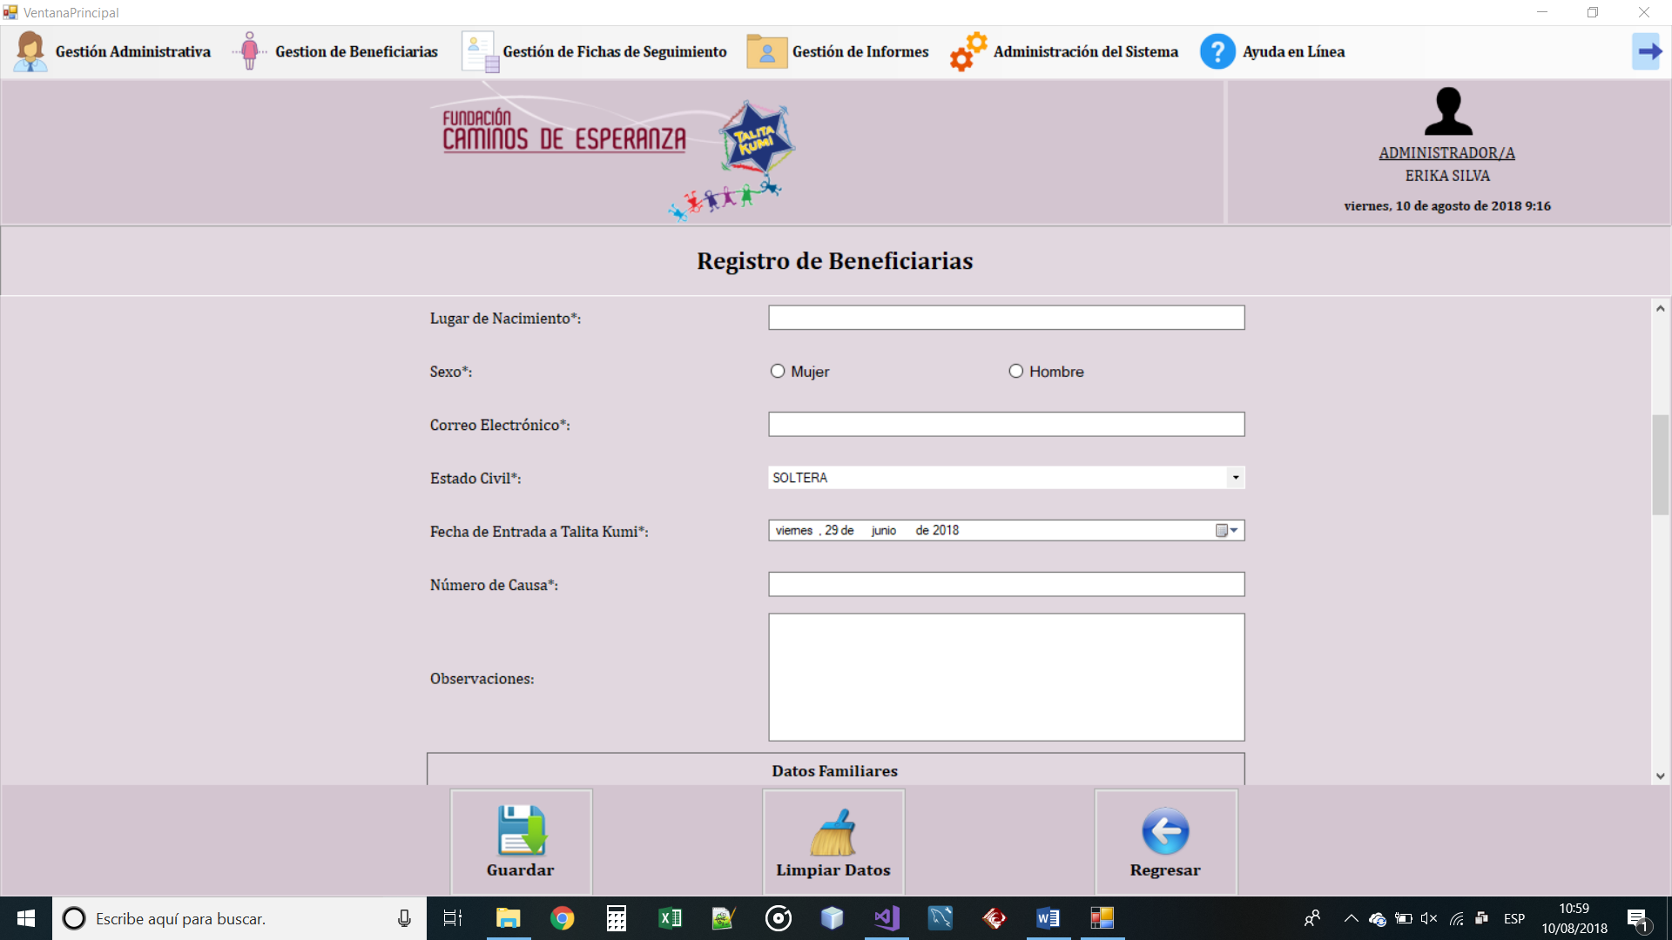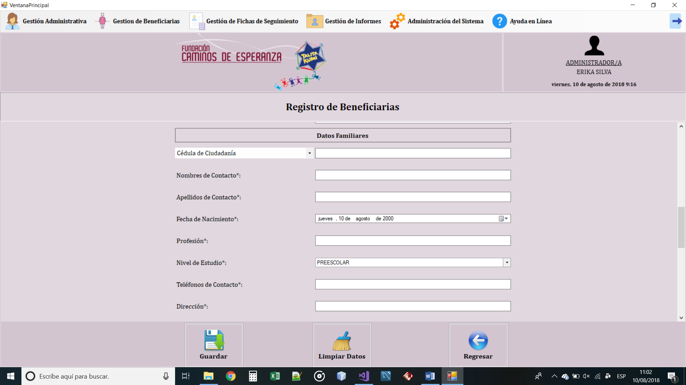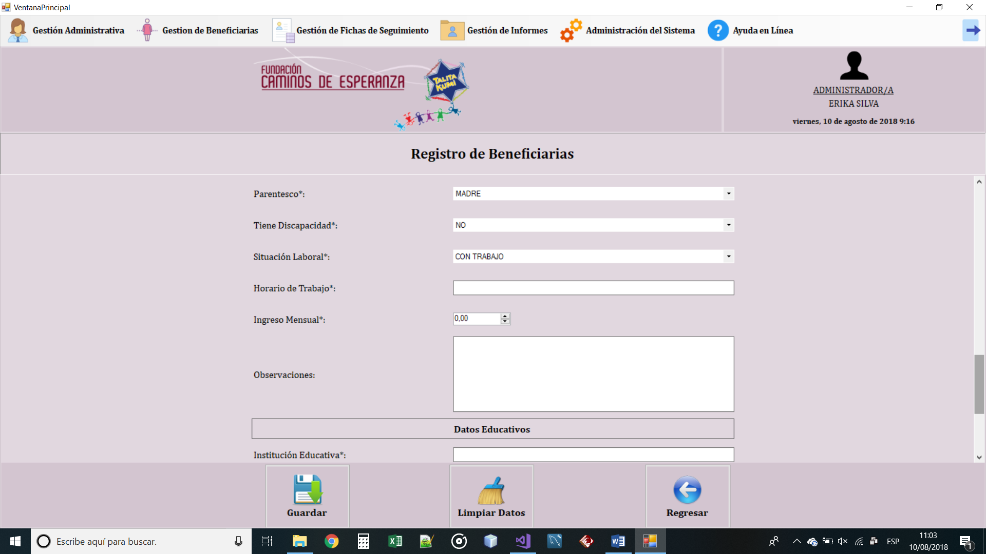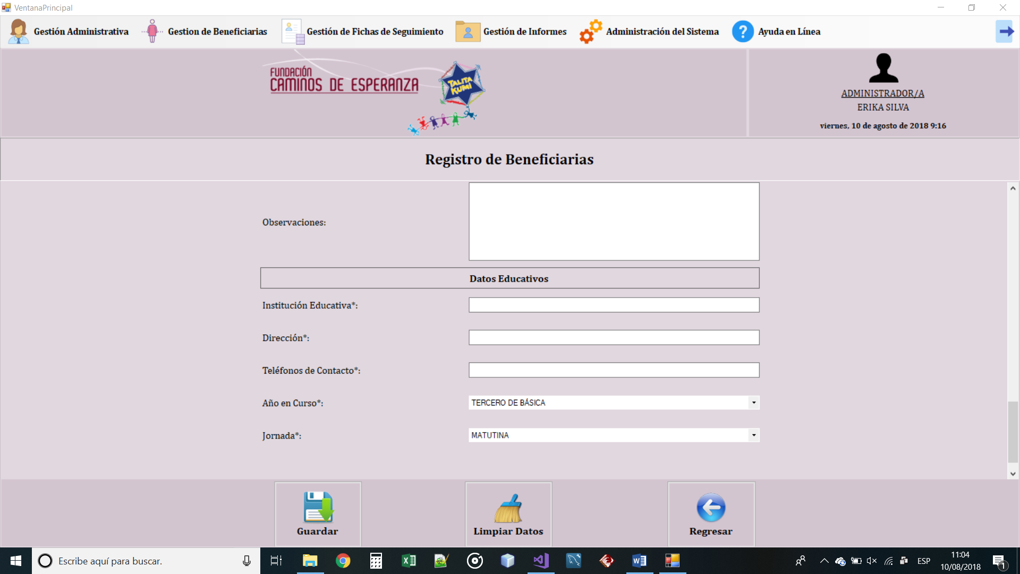

**Figura 34:** Formulario de registro de beneficiarias.

1. Presione el botón *Guardar* como se muestra en la Figura 35.

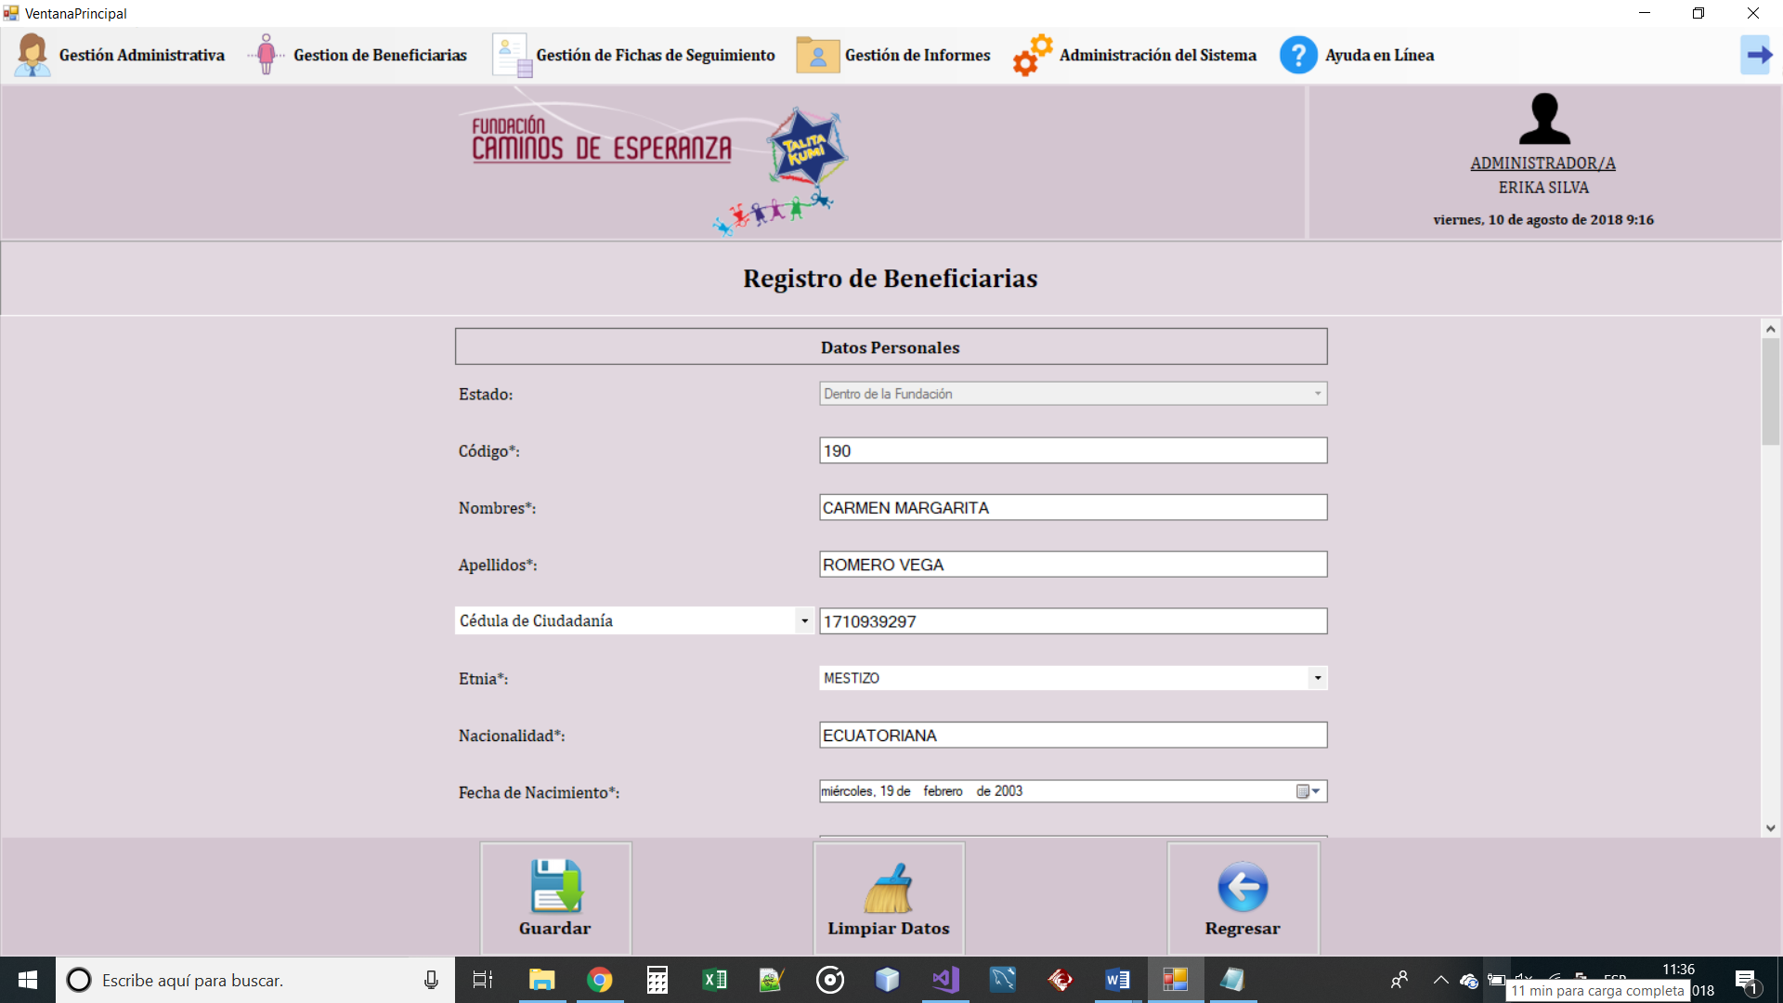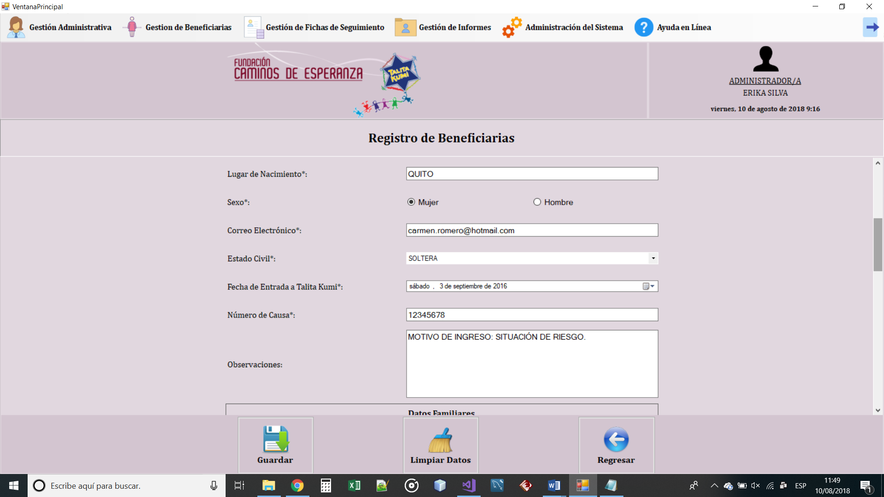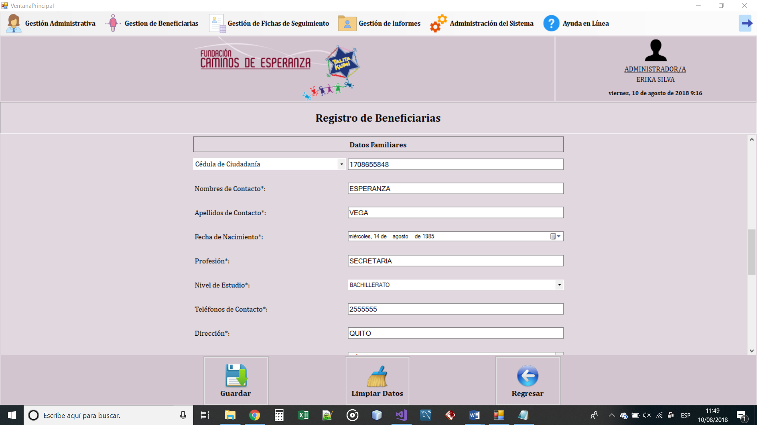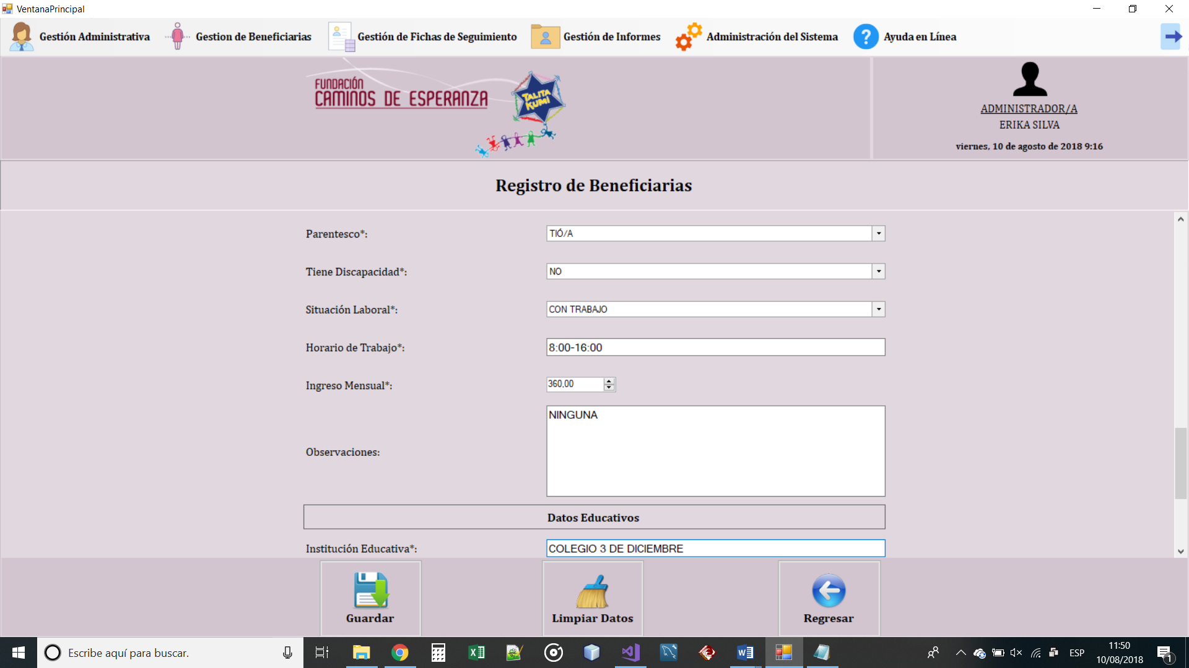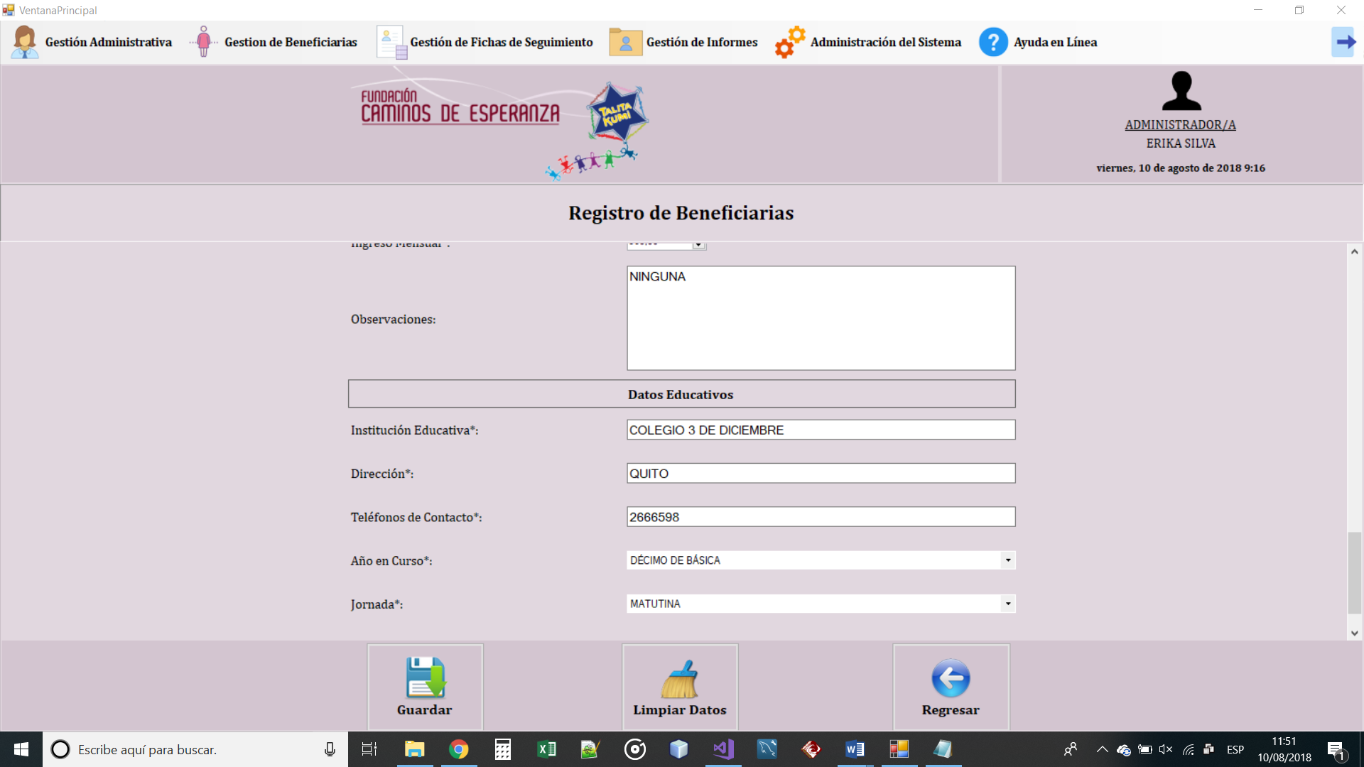

**Figura 35:** Ejemplo de un registro de Beneficiaria.

1. Se emite el mensaje *“¿Está seguro que desea guardar los datos?”* (Figura 36) *y presione SI* en el caso de que desee guardar los datos*.* Caso contrario presione *No.*

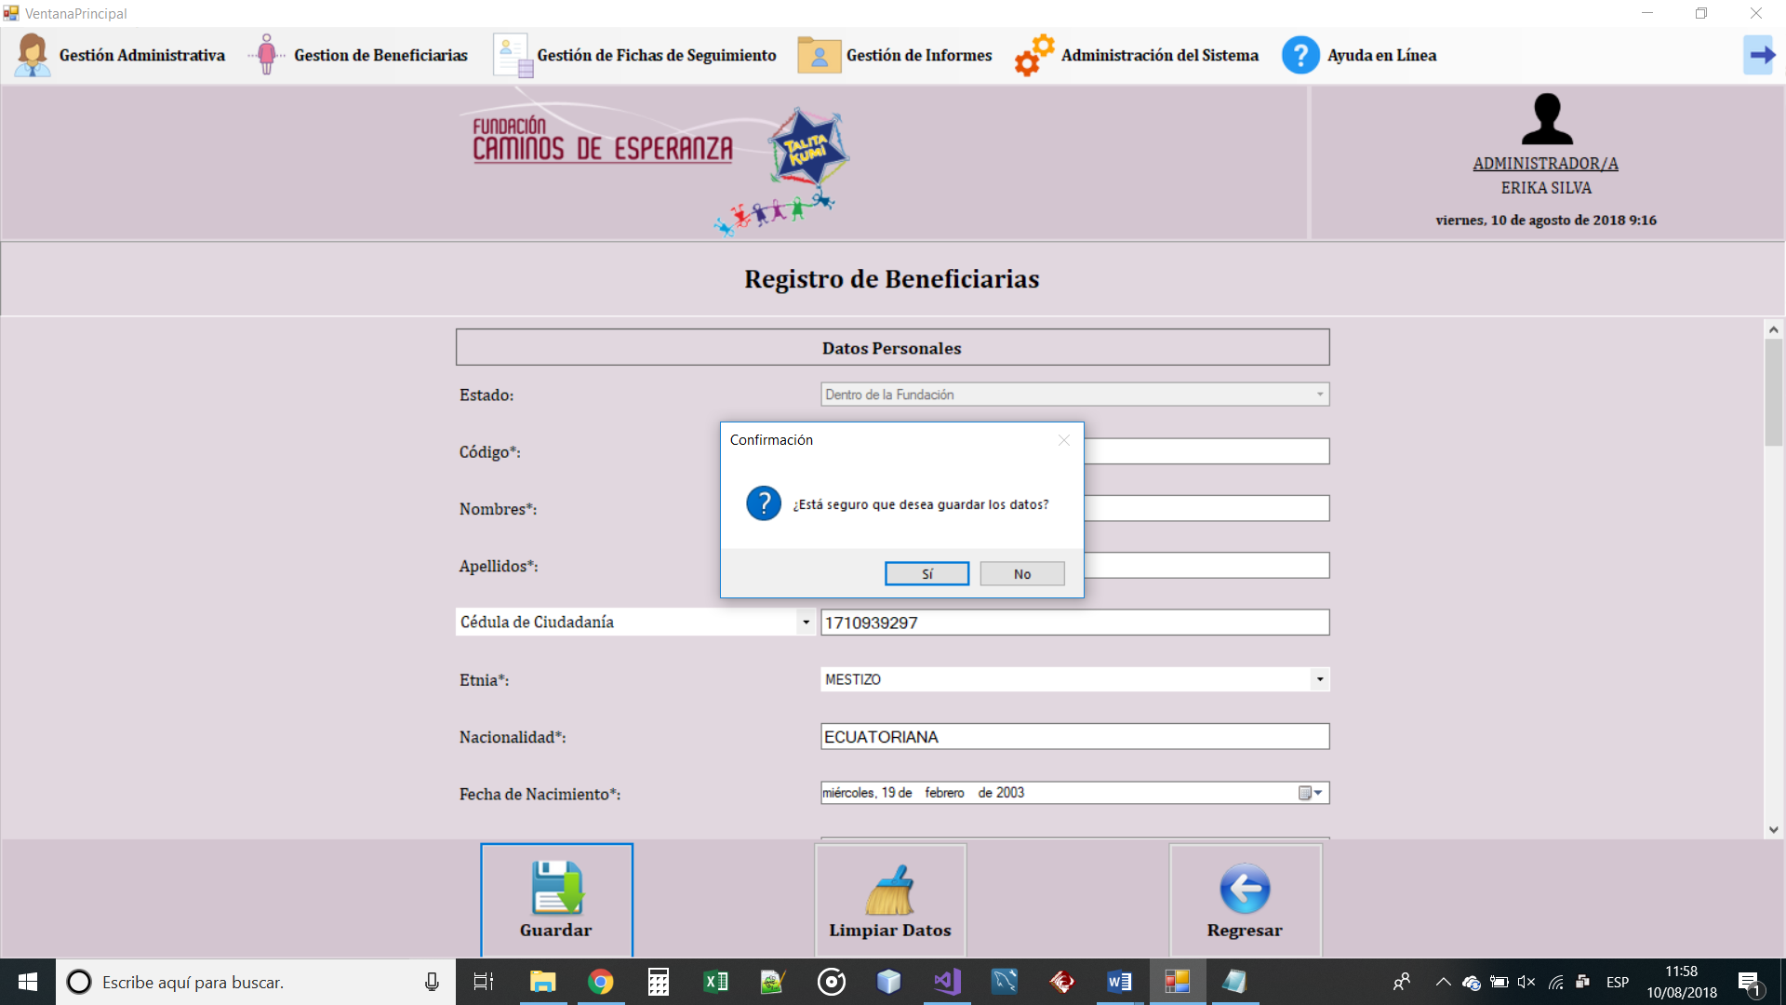

**Figura 36:** Mensaje de confirmación previo a registro de datos de beneficiaria .

1. En el caso de que se presione *SI,* se validan todos los datos ingresados y si todo está bien se guardan los datos y se muestra el mensaje “Registro guardado con éxito” (Figura 37).

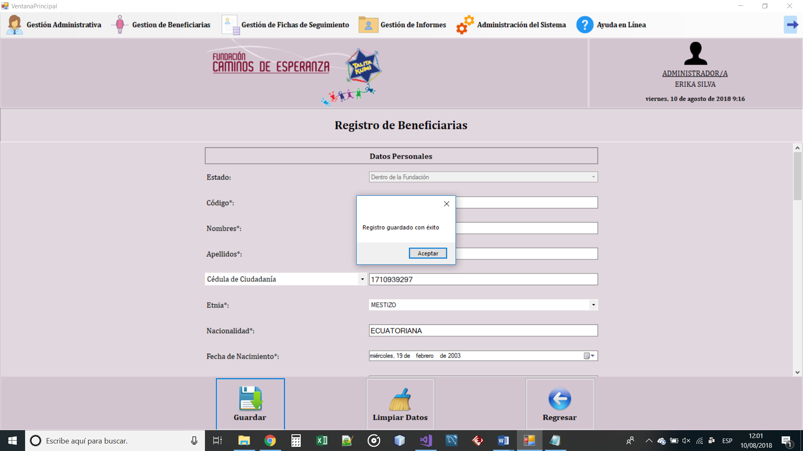

**Figura 37:** Mensaje de registro de beneficiaria correcto.

1. En el caso de que no estén correctos los datos se mostrarán mensajes como el mostrado en la Figura 38, indicando el error que se presentó para que este pueda ser corregido y continuar el proceso.

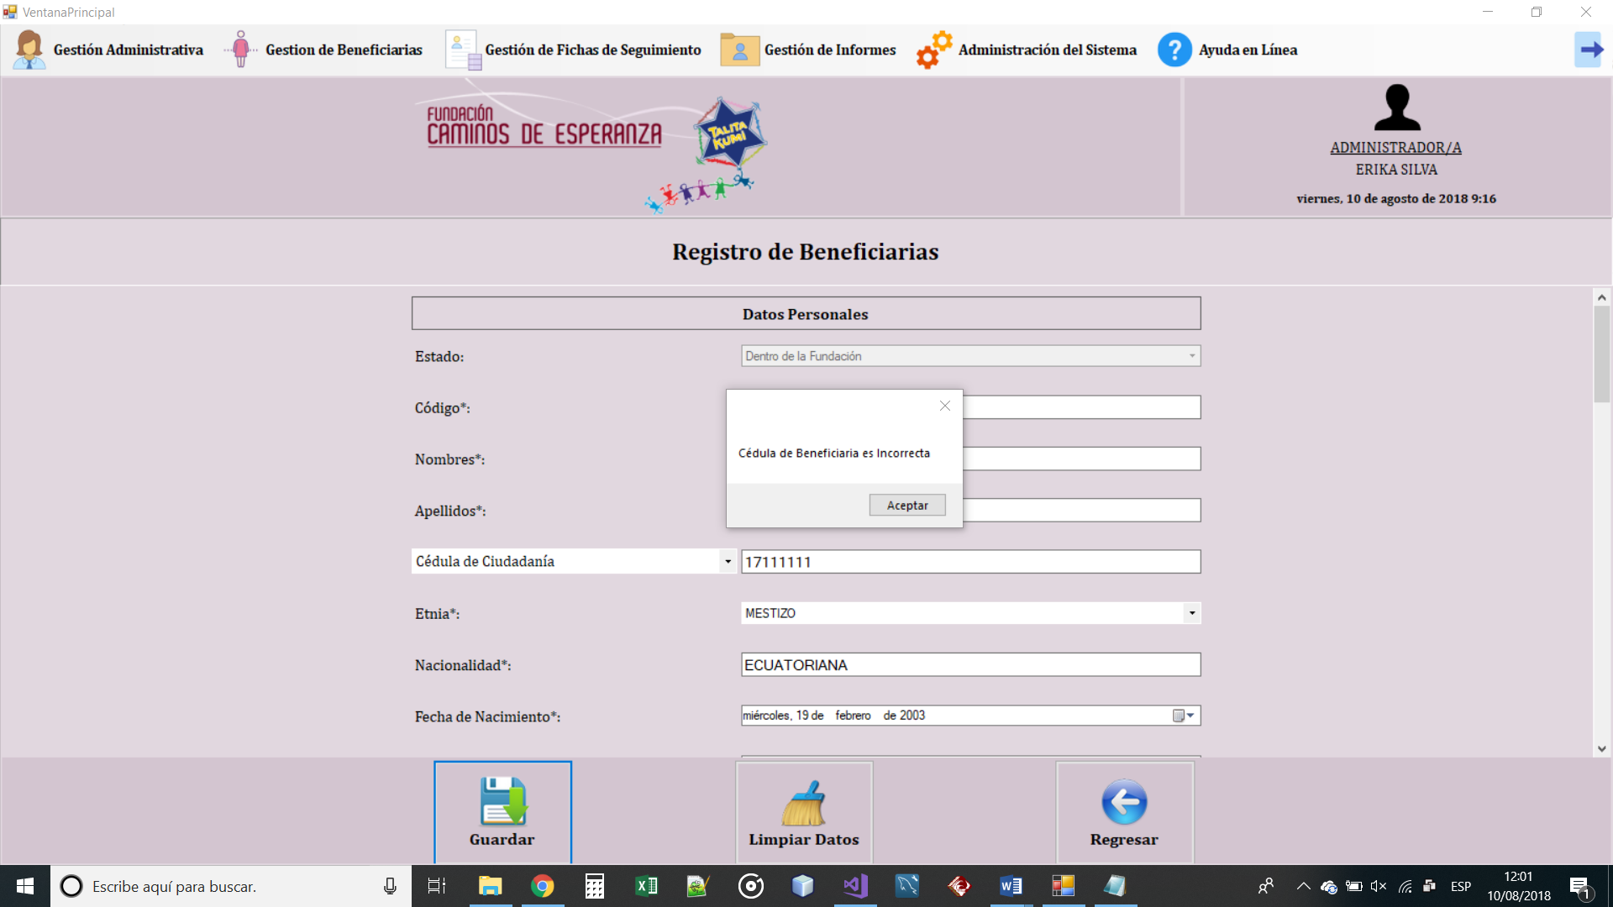

**Figura 38:** Mensaje de error de número de cédula de ciudadanía de beneficiaria.

**CONSULTA DE LA INFORMACIÓN DE LAS BENEFICIARIAS**

Pasos para realizar una consulta de las beneficiarias:

1. Presione el botón *Gestión de Beneficiarias.*
2. Seleccione la opción Consultar *Beneficiaria* (Figura 39) para abrir la pantalla de consulta como se muestra en la Figura 40.

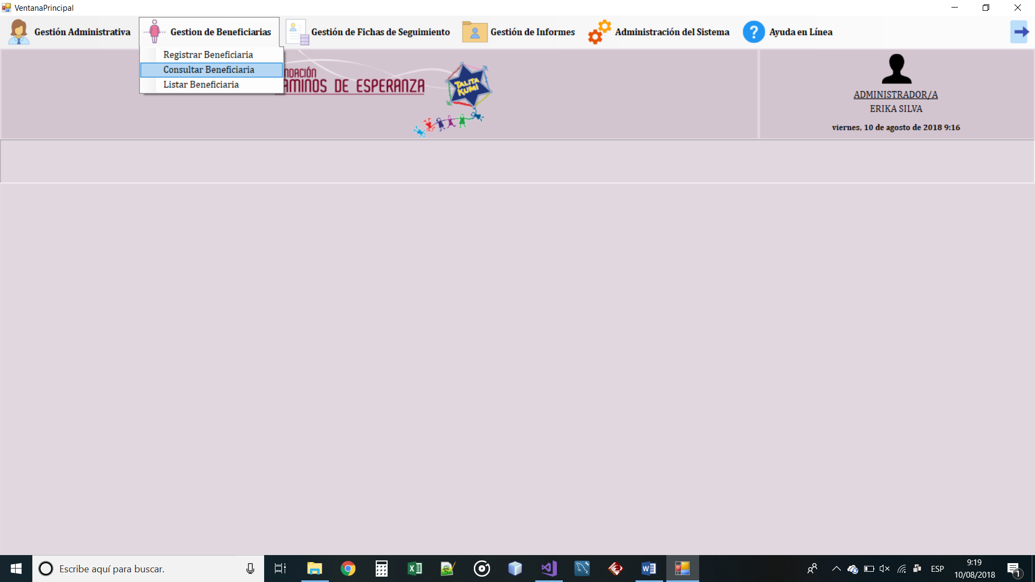

**Figura 39:** Opción *Consultar Beneficiaria* del módulo de Gestión de Beneficiarias.

1. Seleccione una opción de búsqueda. Se tiene las siguientes opciones: Código de Beneficiaria, Apellidos e Identificación*.*

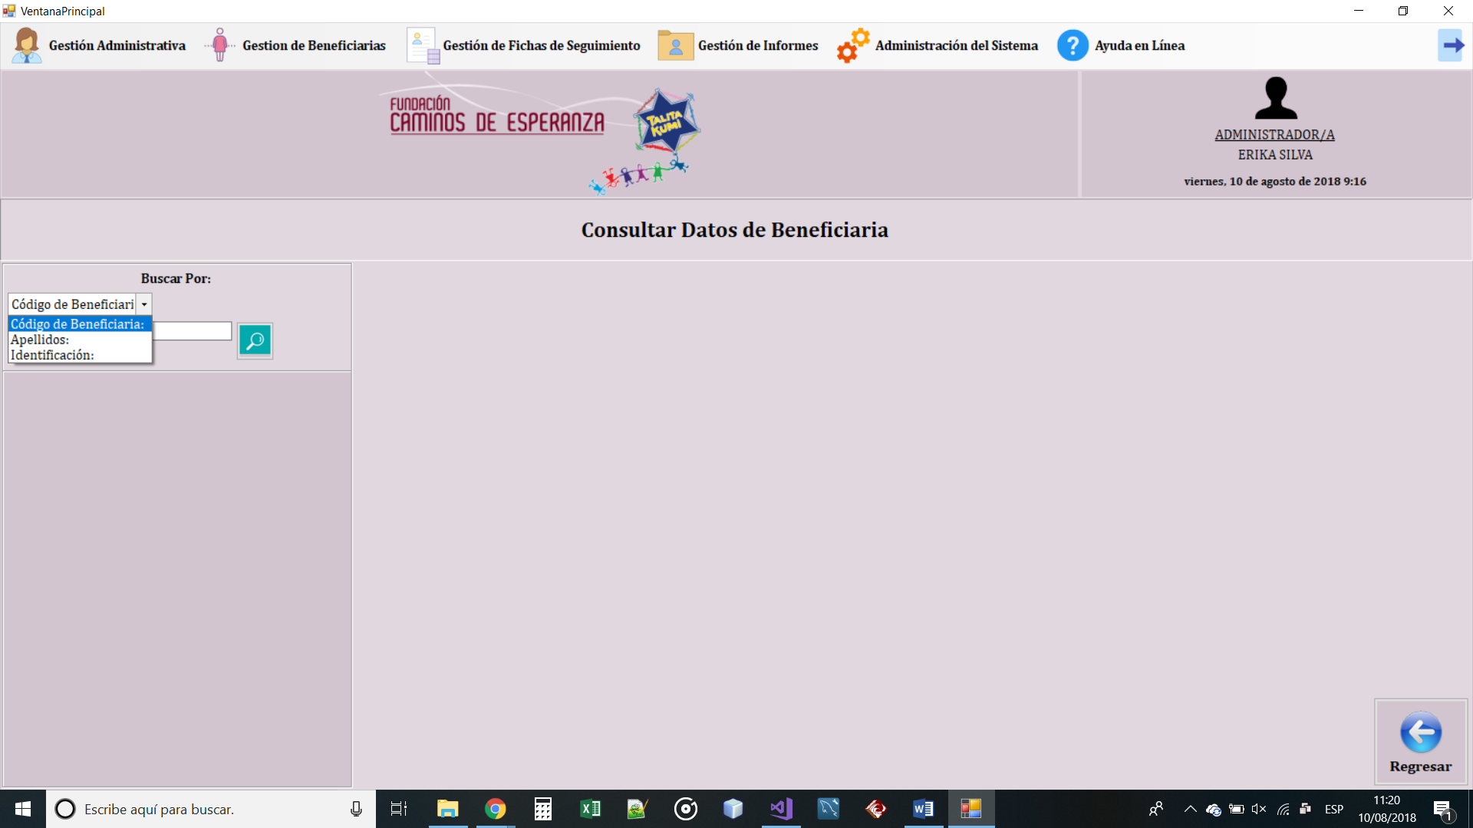

**Figura 40:** Opciones de búsqueda para las beneficiarias.

* 1. Si se escoge la opción *Identificación o Apellidos*, aparece un campo de texto para escribir la identificación o los apellidos a buscar.
  2. Si no selecciona ninguna opción en el momento de la consulta, va a aparecer una tabla con todas las beneficiarias que están registradas en el Sistema.

1. Ingrese la identificación o apellidos del personal administrativo que desea consultar, dependiendo de la elección de búsqueda.
2. Presione el botón de buscar.
   1. Si existen datos registrados que tengan esa identificación o apellidos, aparece una tabla con el o los registros encontrados como la mostrada en la Figura 41.

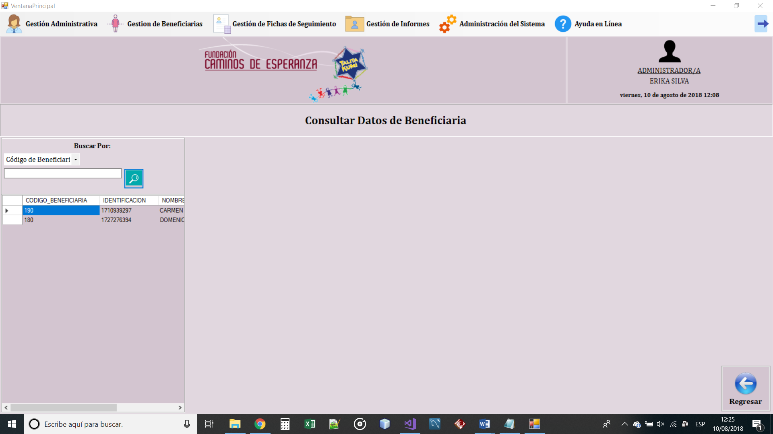

**Figura 41:** Ejemplo de consulta de Beneficiarias.

1. Presione uno de los registros que desee consultar y aparecerán todos los datos de la beneficiaria cargados en el formulario, así como se muestra en la Figura 42.

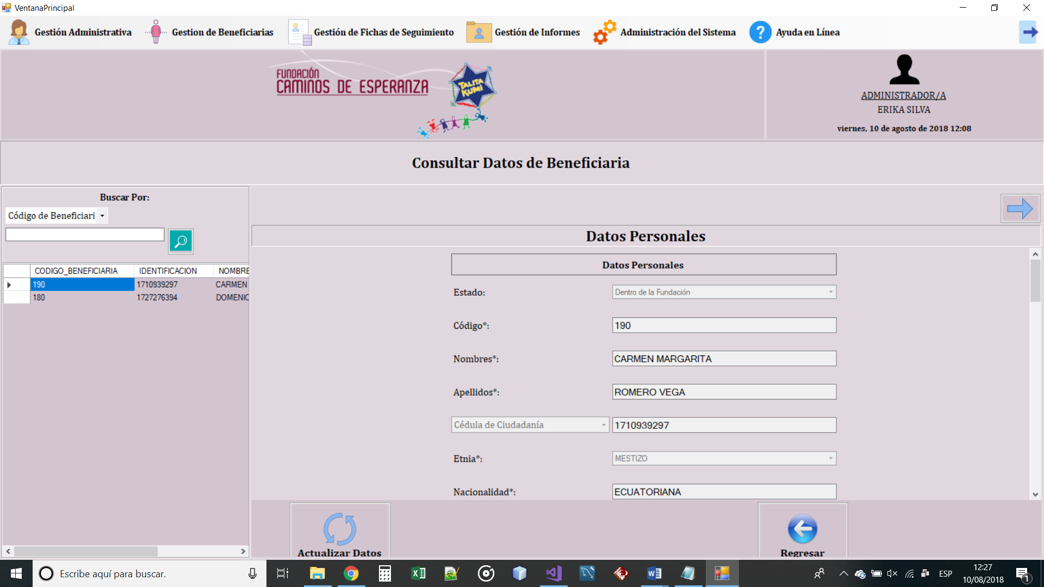

**Figura 42:** Ejemplo de todos los datos de consulta de una beneficiaria.

**ACTUALIZACIÓN DE LA INFORMACIÓN DE LAS BENEFICIARIAS (**Figura 42**)**

Una vez realizado el proceso anterior, se puede actualizar los datos de las beneficiarias.

1. Presione el botón *Actualizar Datos.*
2. Ingrese los datos a actualizar.
3. Presione el botón *Guardar.*
4. Se emite el mensaje “¿Está seguro que desea guardar los datos?” (Figura 36) y presione SI en el caso de que desee guardar los datos. Caso contrario presione No.
   1. En el caso de que se presione *SI,* se validan todos los datos ingresados y si todo está bien se guardan los datos y se muestra el mensaje “Registro guardado con éxito” (Figura 37).
   2. En el caso de que no estén correctos los datos se mostrarán mensajes como el mostrado en la Figura 38, indicando el error que se presentó para que este pueda ser corregido y continuar el proceso.

**LISTAR LAS BENEFICIARIAS (**Figura **)**

Pasos para listar las beneficiarias por algún parámetro de búsqueda:

1. Presione el botón *Gestión de Beneficiarias*.
2. Seleccione la opción *Listar Beneficiarias* (Figura ) para abrir la pantalla de consulta como se muestra en la Figura .

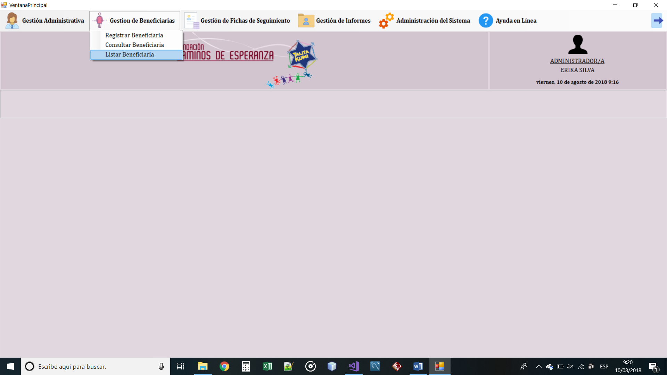

**Figura 43:** Opción *Listar Beneficiaria* del módulo de Gestión de Beneficiarias

1. Seleccione la opción de búsqueda ya sea *T*odos, año de nacimiento, Año de Inicio de Contrato.

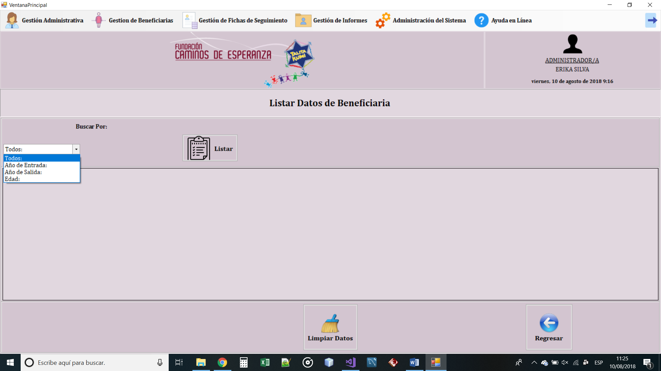

**Figura 44:** Opciones de búsqueda para listar las beneficiarias.

* 1. Si se selecciona la opción *Año de Entrada,* *Año de Salida* y *Edad* aparece un campo de texto para escribir el año o edad a buscar.
  2. Si se selecciona la opción *Todos* o si no selecciona ninguna opción en el momento de la consulta, va a aparecer una tabla con todas beneficiarias que están registradas en el Sistema.

1. Presione el botón *Listar.*
2. Se muestran los registrados listados como la Figura 45.

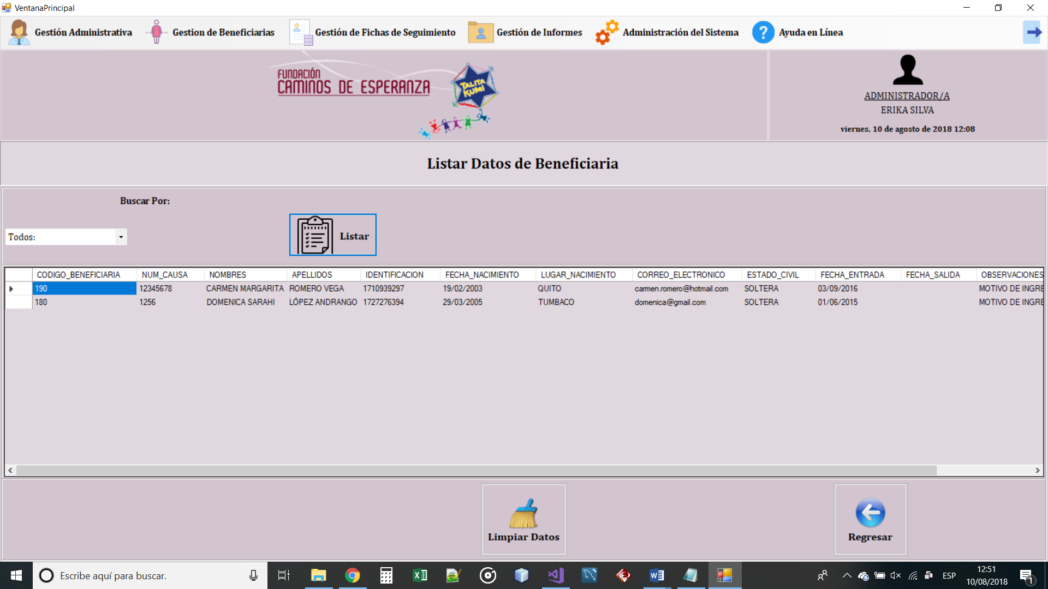

**Figura 45:** Ejemplo de listar Beneficiarias.

**“MÓDULO DE GESTIÓN DE FICHAS DE SEGUIMIENTO”**

A continuación, se señalarán los procesos que se pueden realizar en el submódulo de psicología dentro del módulo de Gestión de Fichas de Seguimiento.

**Resumen Clínico de las Sesiones de Psicoterapia:**

**Creación de una Nueva Ficha de Resumen Clínico** (Figura 47)

Pasos para crear una ficha de resumen clínico:

1. Presione el botón *Gestión de Fichas de Seguimiento.*
2. Seleccione la opción *Psicología.*
3. Seleccione la opción *Resumen Clínico de las Sesiones de Psicoterapia.*
4. Seleccione la opción *Crear Nueva Ficha* (Figura 46) para abrir la pantalla de consulta de beneficiarias como se muestra en la Figura 47.

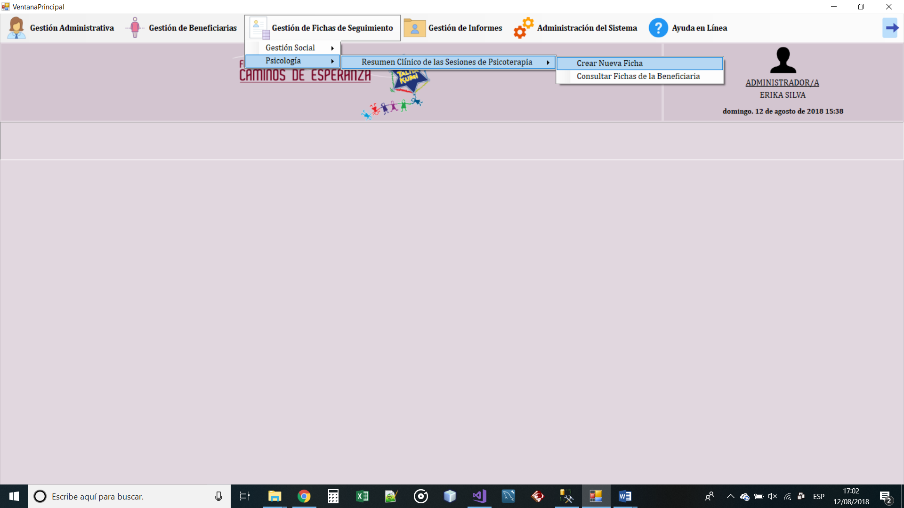

**Figura 46:** Opción *Crear Nueva Ficha* del submódulo de Psicología dentro del módulo de Gestión de Fichas de Seguimiento.

1. Seleccione una opción de búsqueda. Se tiene las siguientes opciones: *Identificación, Apellidos* y *Código de Beneficiaria.*
   1. Si se escoge la opción *Identificación, Código* o *Apellidos*, en el campo de texto se escribe los datos a buscar.
   2. Si no selecciona ninguna opción en el momento de la consulta, va a aparecer una tabla con todas las beneficiarias que estén registradas en el Sistema.

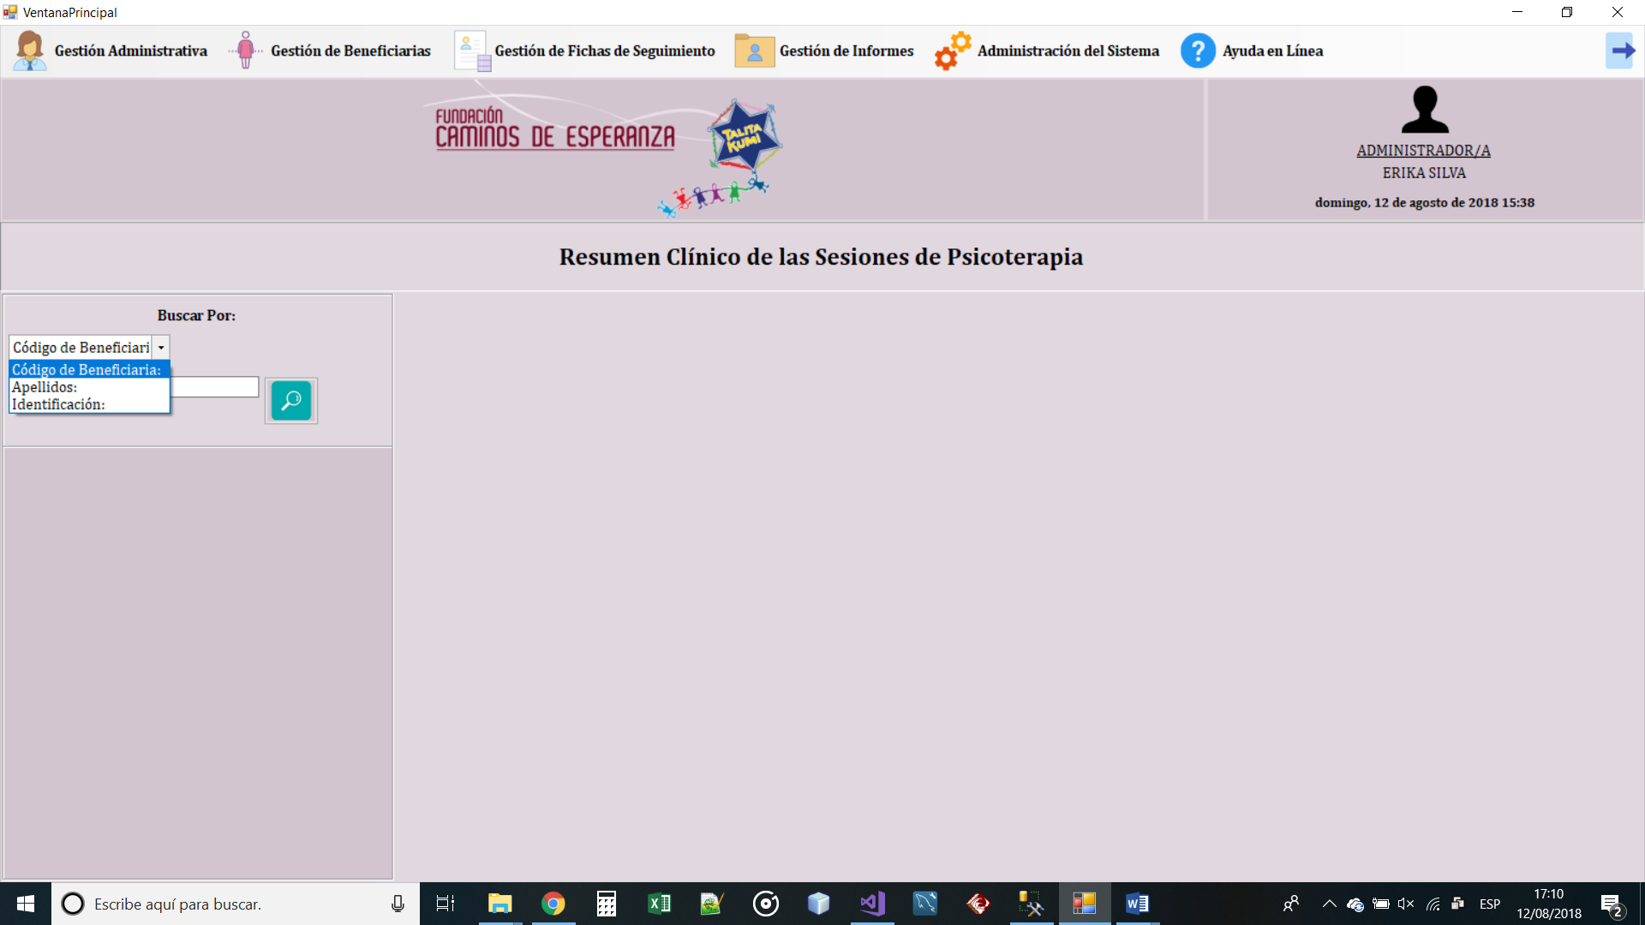

**Figura 47:** Pantalla de búsqueda de beneficiarias para la creación de una nueva ficha de resumen clínico.

1. Ingrese los datos a buscar (si es necesario) ya sea el código, la identificación o los apellidos de la beneficiaria.
2. Seleccione un registro de la tabla de búsqueda (Figura 47) para abrir el formulario de creación de la ficha como el de la Figura 48.

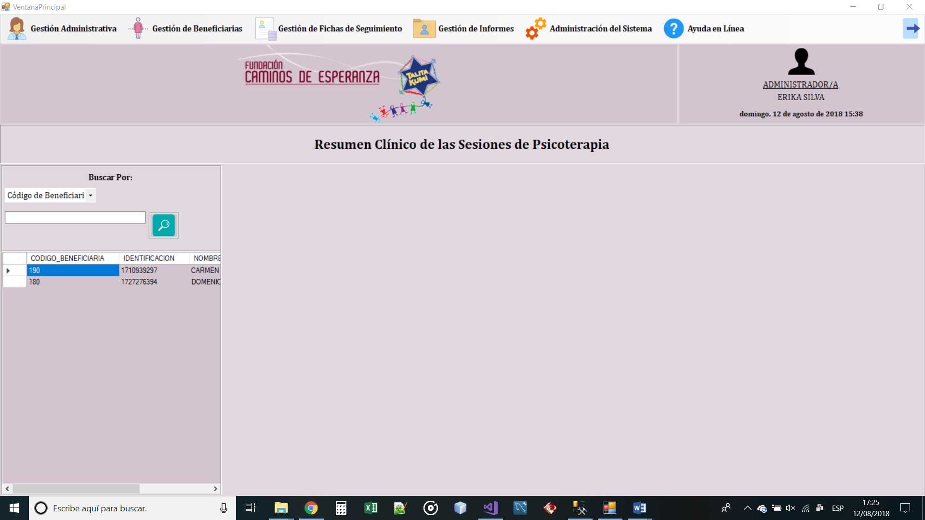

**Figura 47:** Ejemplo de consulta de beneficiarias para crear una ficha de resumen clínico.

1. Ingrese los datos de la ficha en el formulario de creación de la nueva ficha de resumen clínico. (Figura 48).
   1. Los campos marcados con un asterisco (*) son obligatorios a ser llenados.

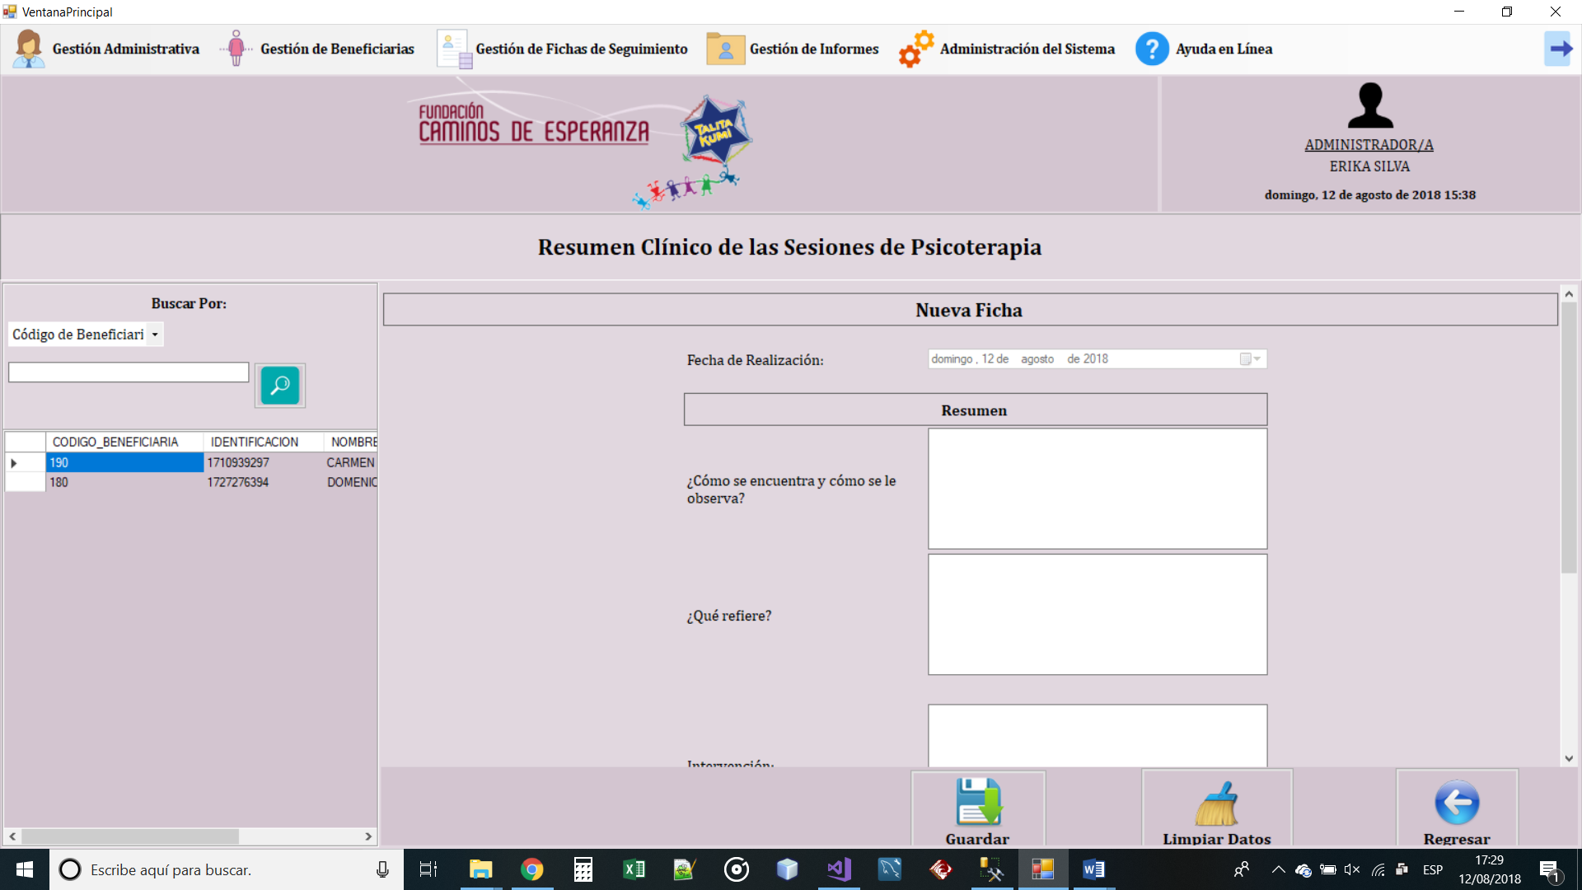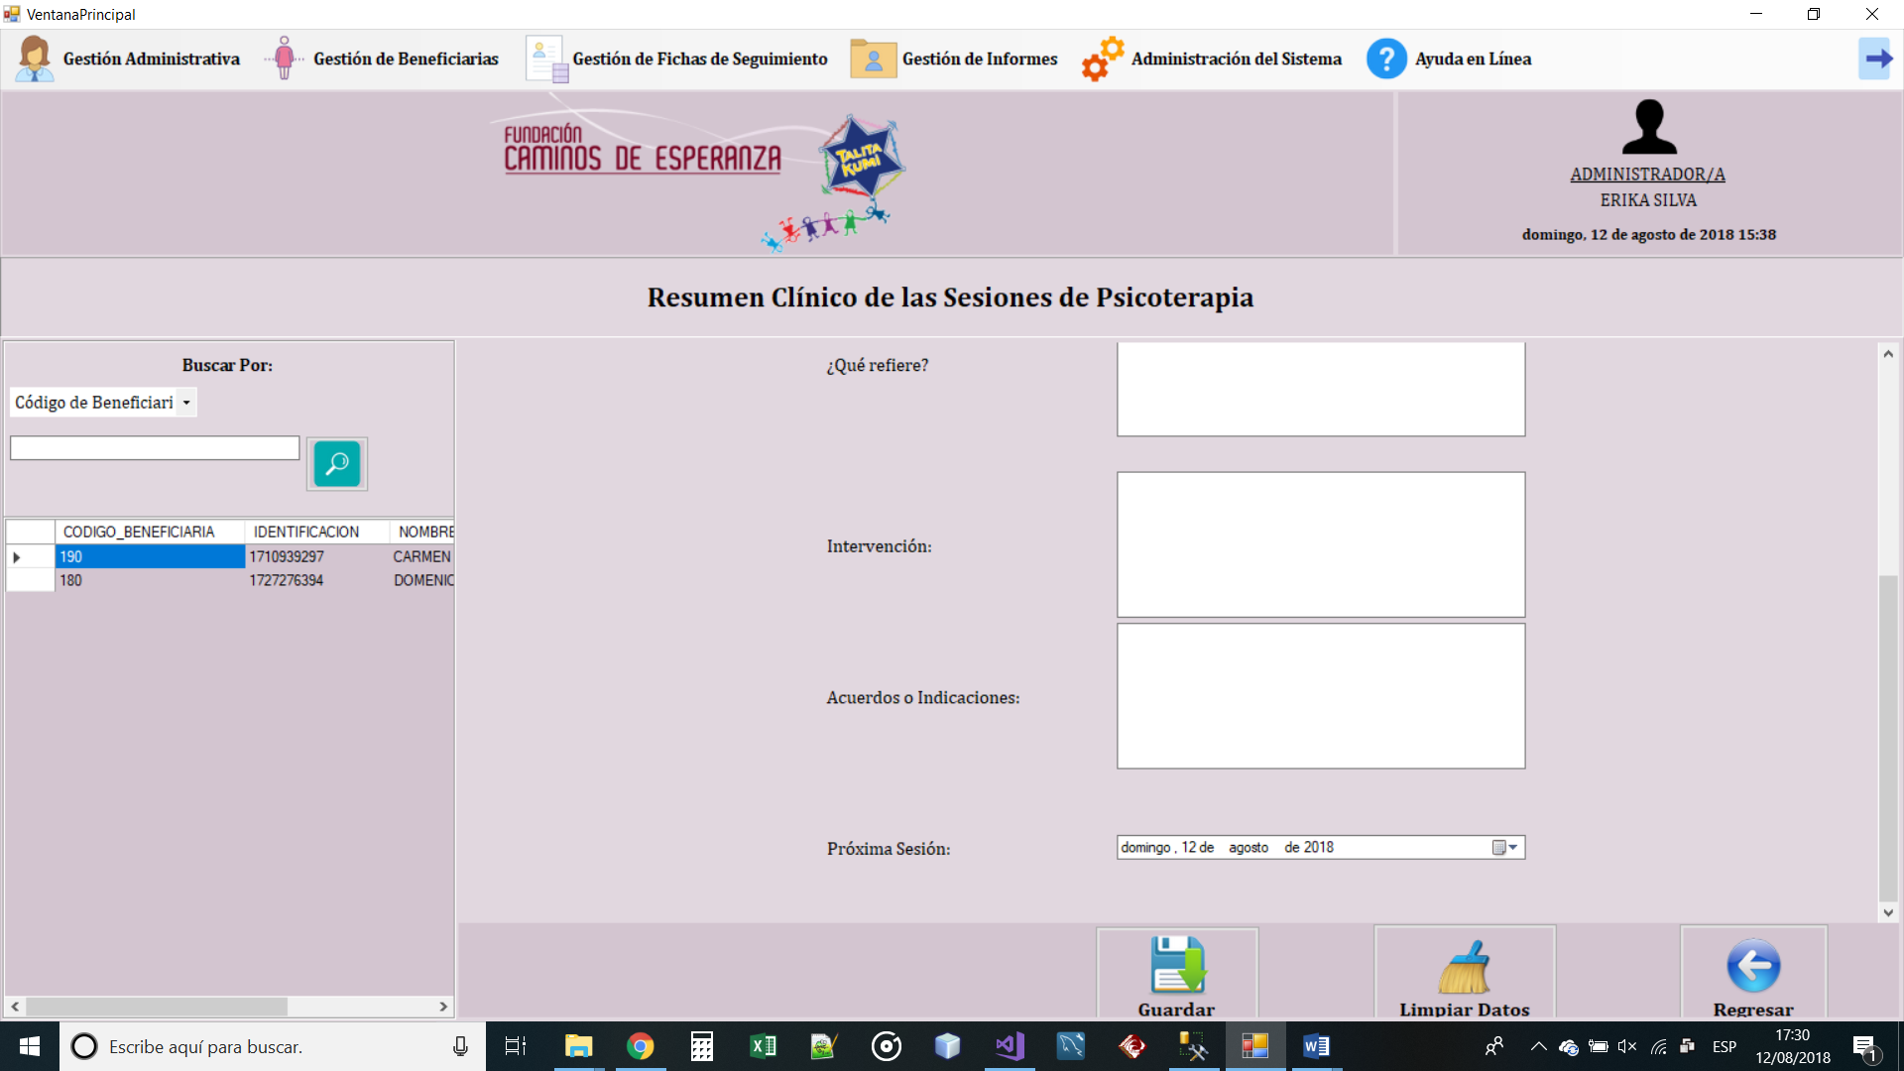

**Figura 48:** Formulario de creación de nueva ficha de resumen clínico.

1. Presione el botón *Guardar* como se muestra en la Figura 49.

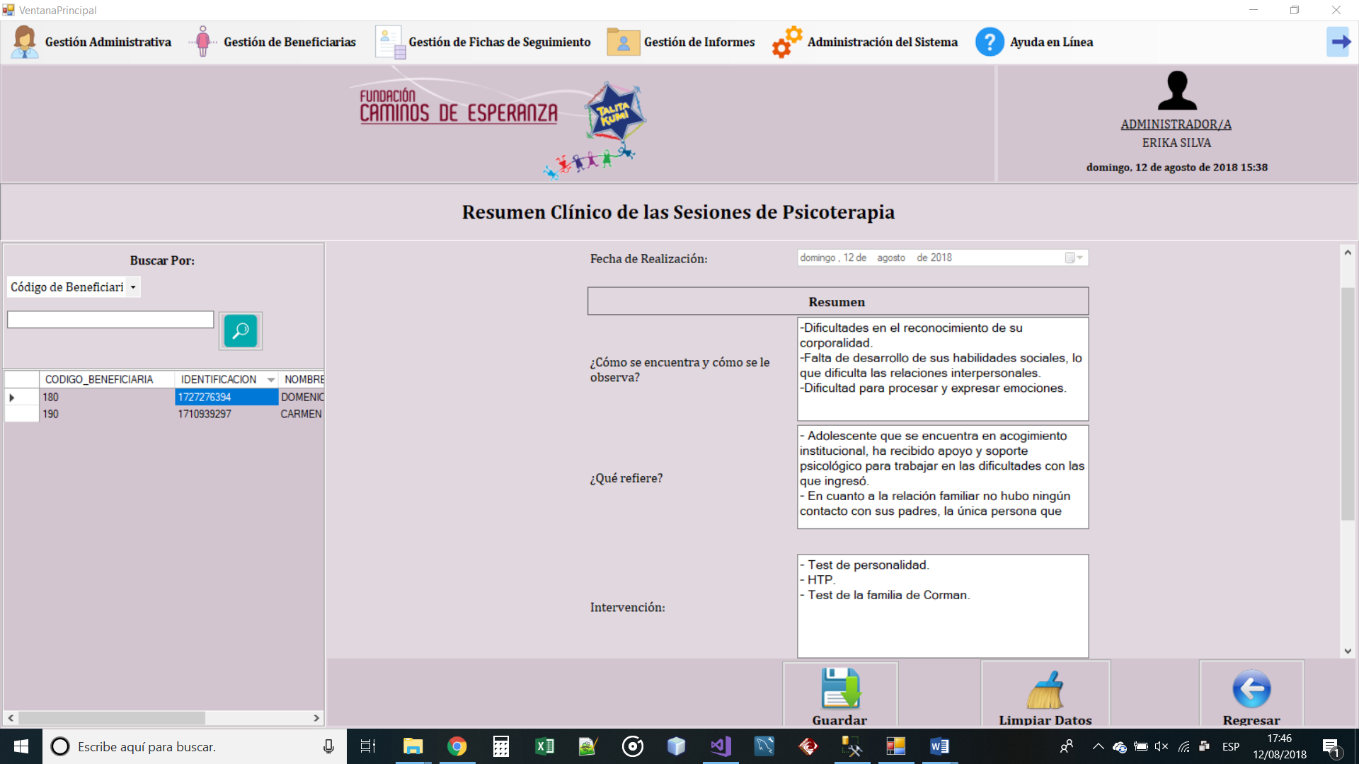 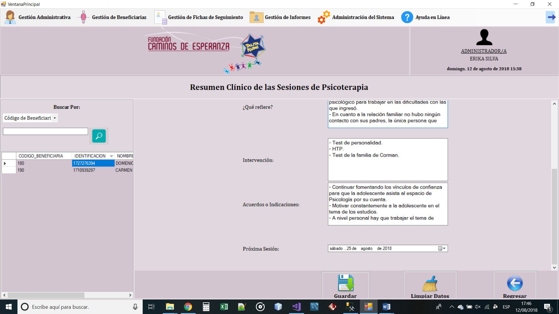

**Figura 49:** Ejemplo de creación de una ficha de resumen clínico.

1. Se emite el mensaje *“¿Está seguro que desea guardar los datos?”* (Figura 50) *y presione SI* en el caso de que desee guardar los datos*.* Caso contrario presione *No.*

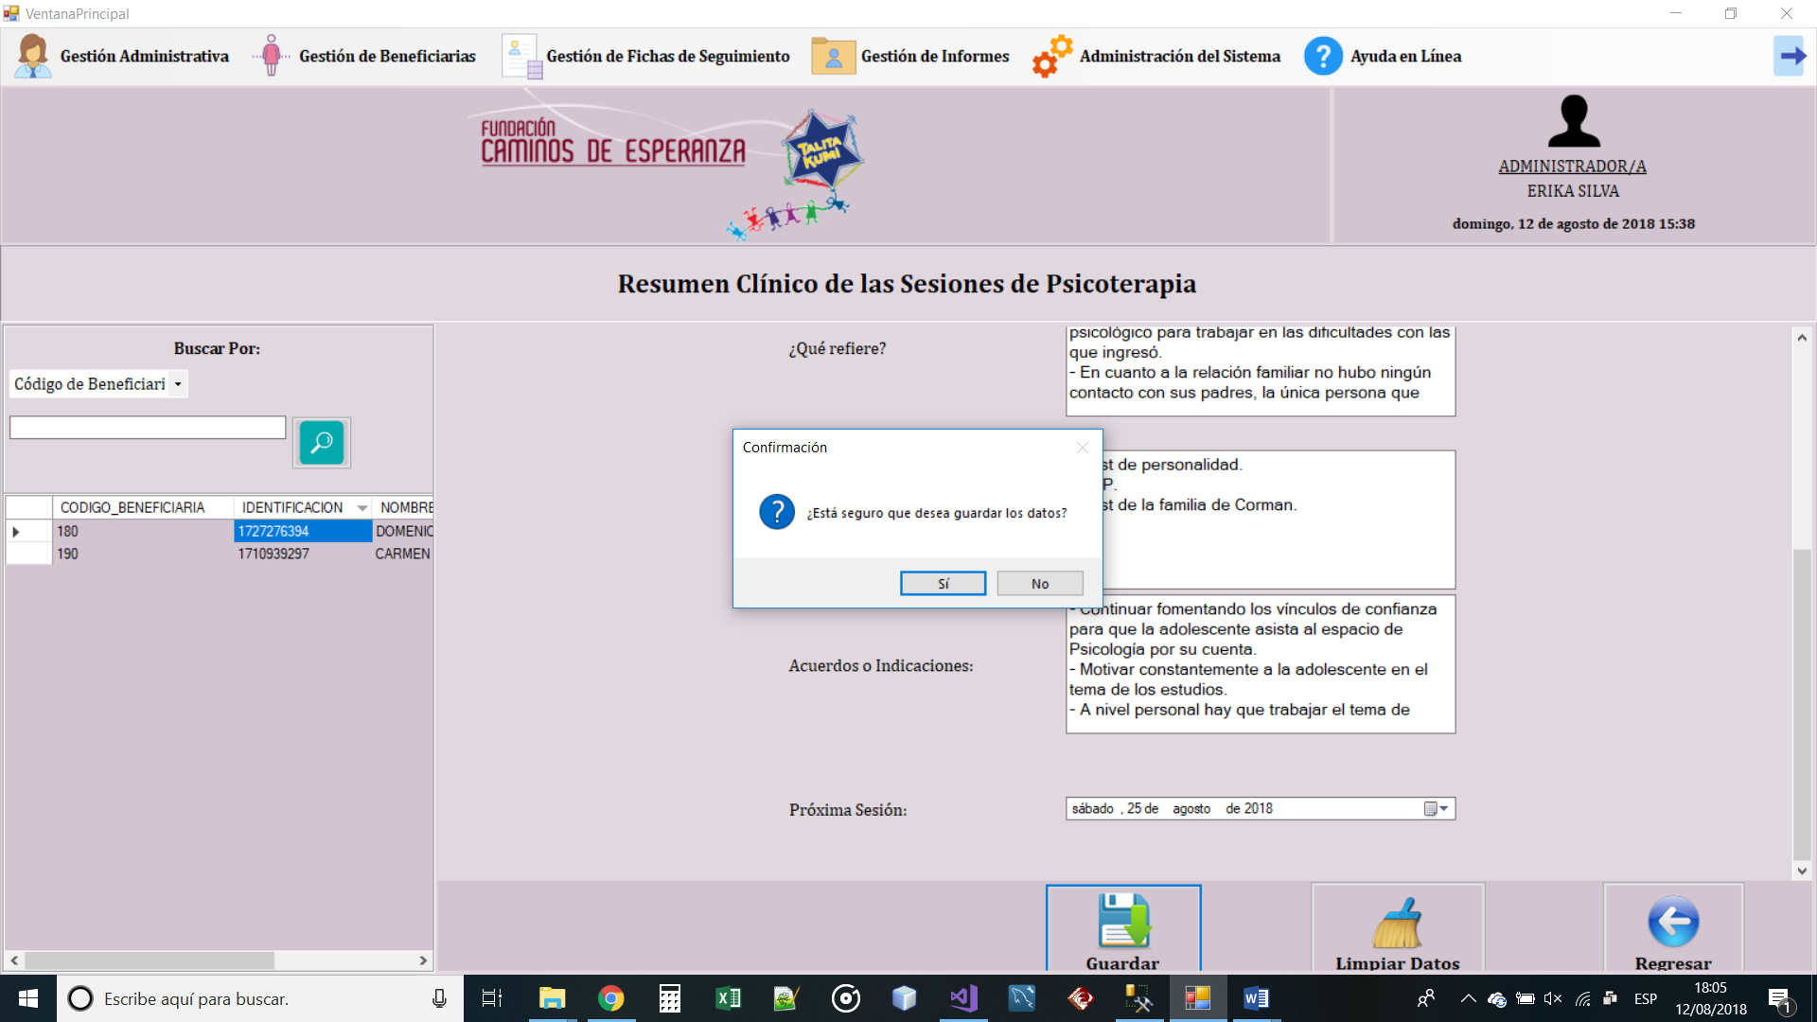

**Figura 50:** Mensaje de confirmación previo a registro de ficha de resumen clínico.

1. En el caso de que se presione *SI,* se validan todos los datos ingresados y si todo está bien se guardan los datos y se muestra el mensaje “Registro guardado con éxito” (Figura 51).

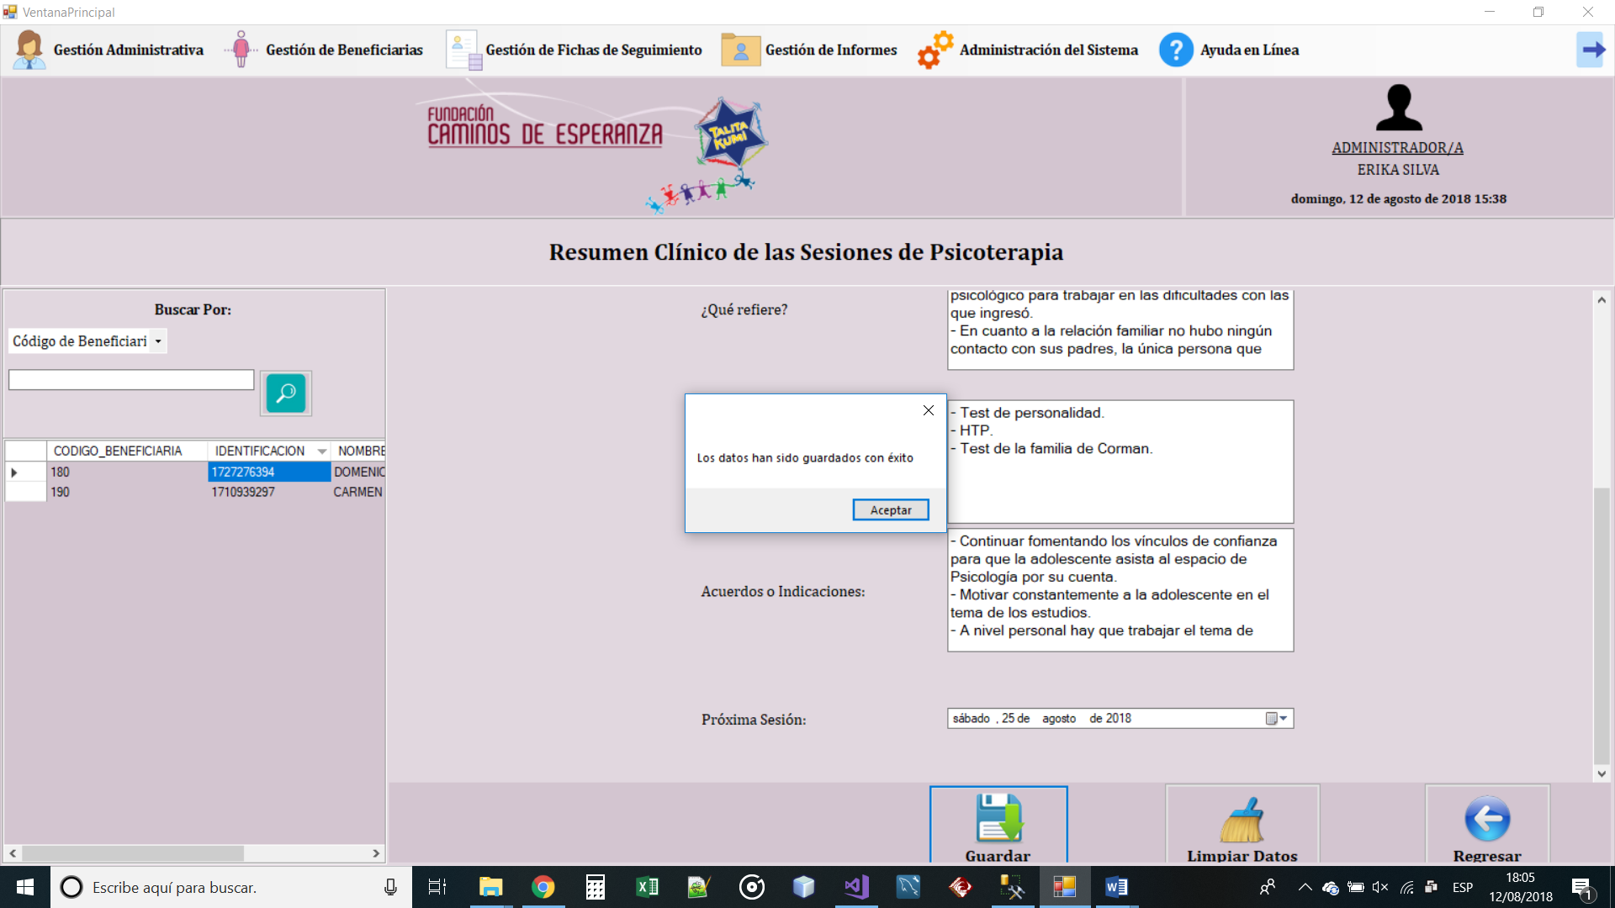

**Figura 51:** Mensaje de registro correcto de ficha de resumen clínico.

**CONSULTA DE LA FICHA DE RESUMEN CLÍNICO**

Pasos para realizar una consulta de las fichas de resumen clínico creadas:

1. Presione el botón *Gestión de Fichas de Seguimiento.*
2. Seleccione la opción *Psicología.*
3. Seleccione la opción *Resumen Clínico de las Sesiones de Psicoterapia.*
4. Seleccione la opción *Consultar Fichas de la Beneficiaria* (Figura 52) para abrir la pantalla de consulta de beneficiarias como se muestra en la Figura 53.

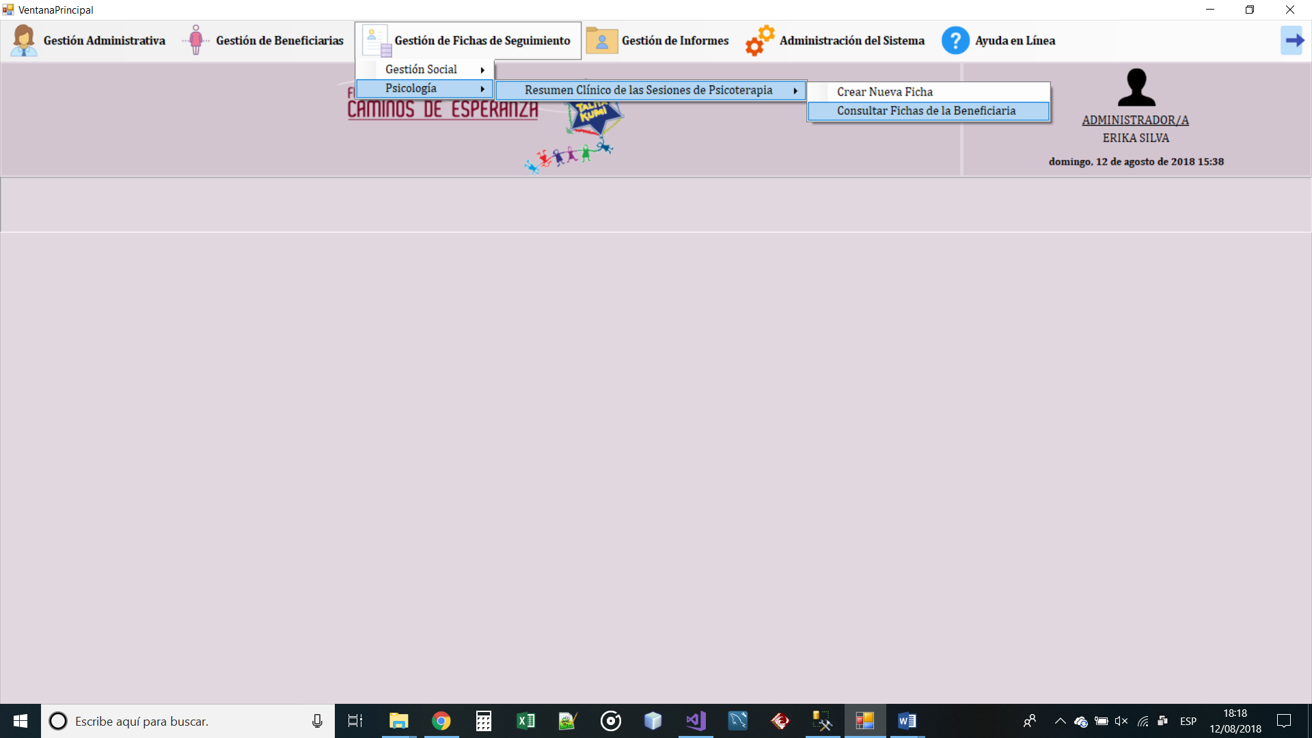

**Figura 52:** Opción *Consultar Fichas de la Beneficiaria* del submódulo de Psicología dentro del módulo de Gestión de Fichas de Seguimiento.

1. Seleccione una opción de búsqueda. Se tiene las siguientes opciones: *Identificación, Apellidos* y *Código de la Beneficiaria.*

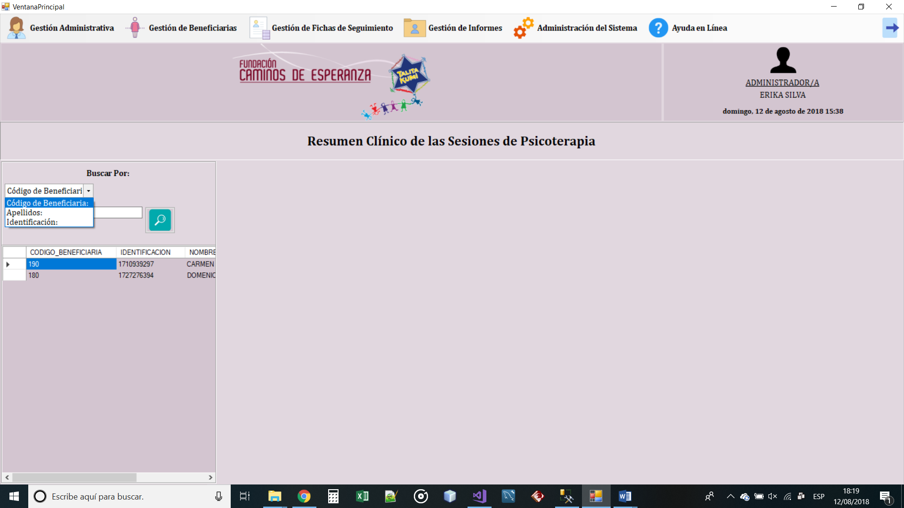

**Figura 53:** Opciones de búsqueda para las beneficiarias y ejemplo de consulta de beneficiarias para la consulta de las fichas de resumen clínico creadas.

* 1. Si se escoge la opción *Identificación, Apellidos* o *Código de Beneficiaria*, en el campo de texto se escribe los datos a buscar.
  2. Si no selecciona ninguna opción en el momento de la consulta, va a aparecer una tabla con todas las beneficiarias que estén registradas en el Sistema.

1. Ingrese los datos a buscar (si es necesario) ya sea el código, la identificación o los apellidos de la beneficiaria.
2. Presione el botón de buscar.
3. Si existen datos registrados, aparece una tabla con el o los registros encontrados como la mostrada en la Figura 53.
4. Presione uno de los registros que desee consultar y aparecerá una tabla con las fichas que han sido creadas para la beneficiaria seleccionada, así como se muestra en la Figura 53.

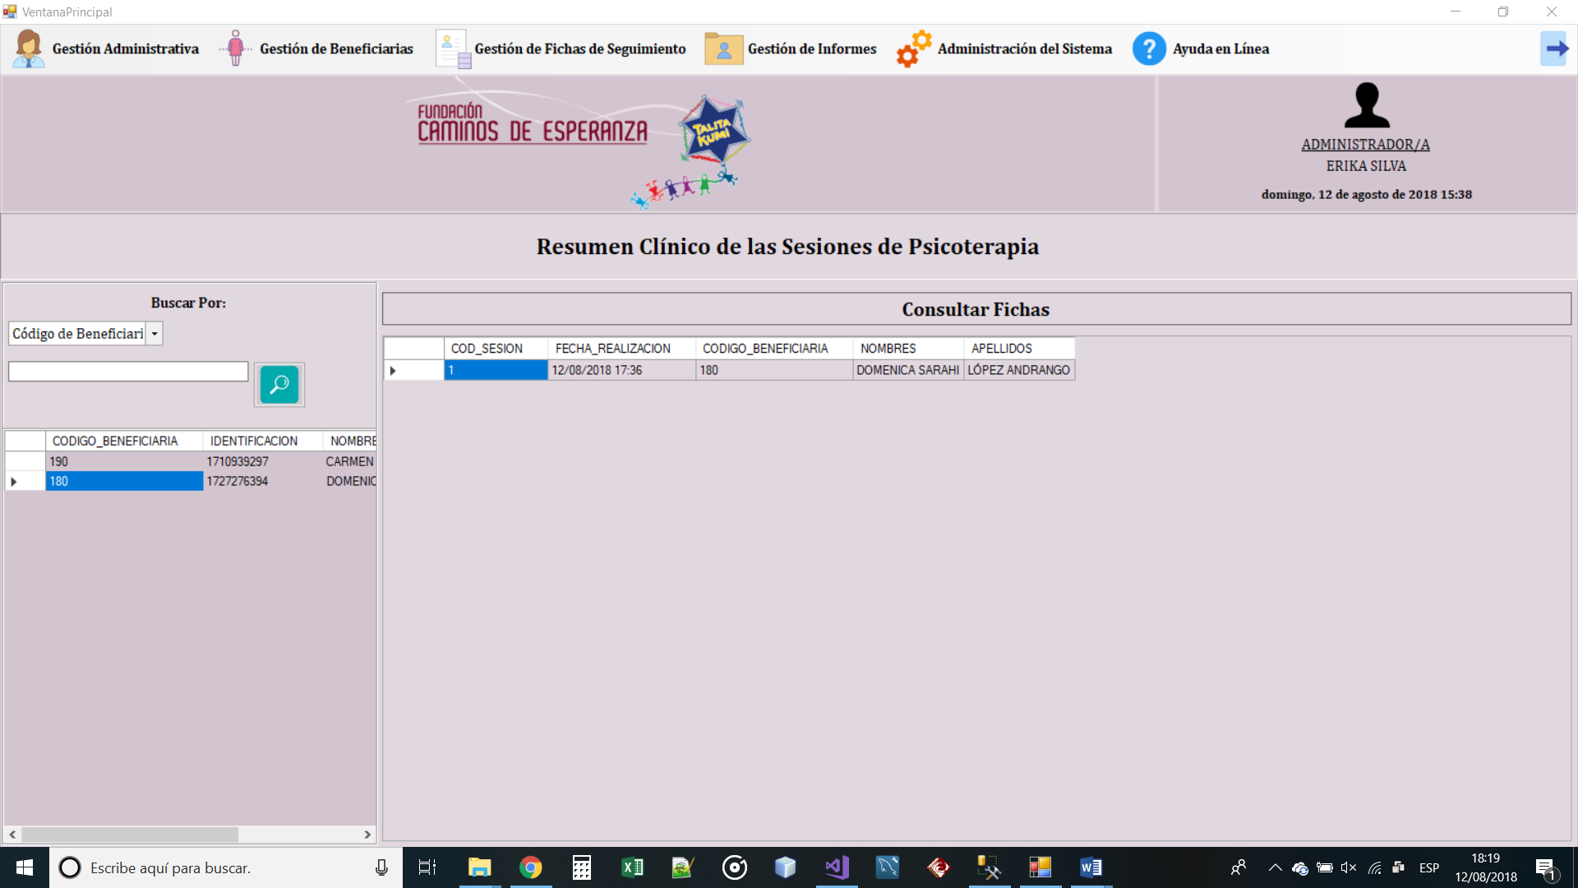

**Figura 54:** Ejemplo de consulta de las fichas de resumen clínico de una beneficiaria.

**“MÓDULO DE GESTIÓN DE INFORMES”**

A continuación, se señalarán los procesos que se pueden realizar en el submódulo de psicología dentro del módulo de Gestión de Fichas de Seguimiento.

**Proyecto Integral de Atención al Niño, Niña y Adolescente - PAINA**

**Creación de un nuevo informe PAINA** (Figura 56)

Pasos para crear un nuevo informe PAINA:

1. Presione el botón *Gestión de Informes.*
2. Seleccione la opción *Trabajo Social.*
3. Seleccione la opción *Proyecto Integral de Atención al Niño, Niña y Adolescente - PAINA.*
4. Seleccione la opción *Crear Nuevo Informe* (Figura 55) para abrir la pantalla de consulta de beneficiarias como se muestra en la Figura 56.

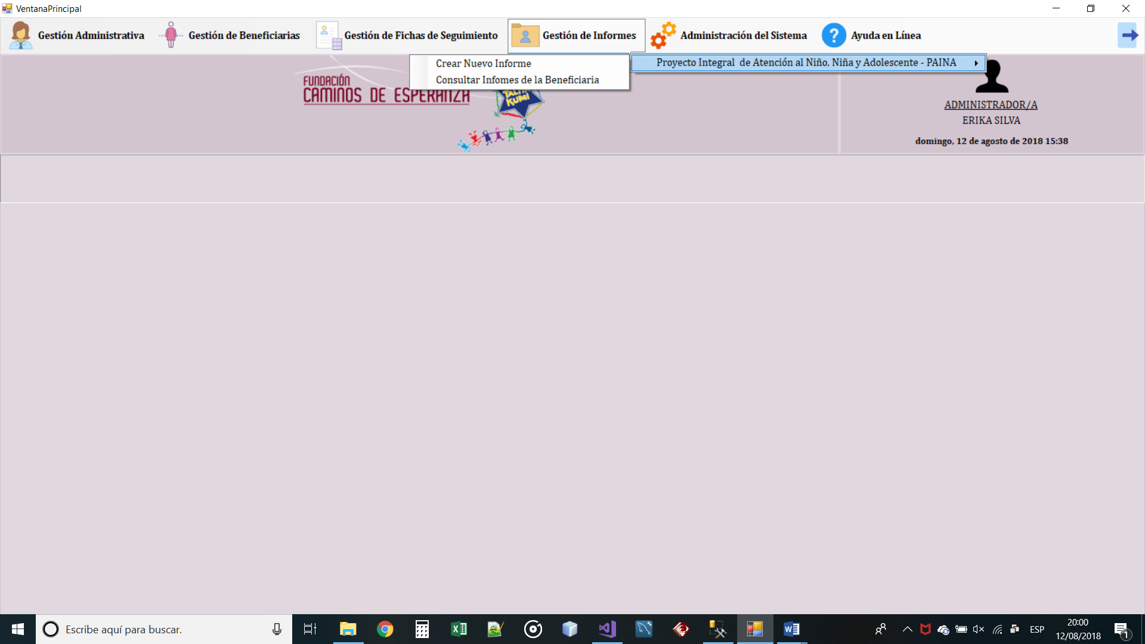

**Figura 55:** Opción *Crear Nuevo Informe* del submódulo de Trabajo Social dentro del módulo de Gestión de Informes.

1. Seleccione una opción de búsqueda. Se tiene las siguientes opciones: *Identificación, Apellidos* y *Código de Beneficiaria.*
2. Si se escoge la opción *Identificación, Código* o *Apellidos*, en el campo de texto se escribe los datos a buscar.
3. Si no selecciona ninguna opción en el momento de la consulta, va a aparecer una tabla con todas las beneficiarias que estén registradas en el Sistema.

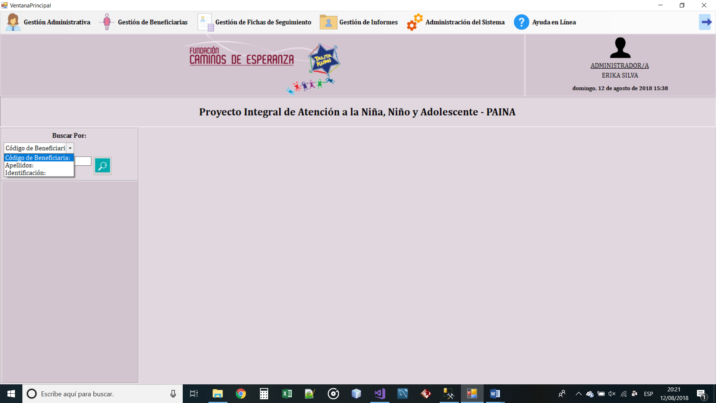

**Figura 56:** Pantalla de búsqueda de beneficiarias para la creación de un nuevo informe PAINA.

1. Ingrese los datos a buscar (si es necesario) ya sea el código, la identificación o los apellidos de la beneficiaria.
2. Seleccione un registro de la tabla de búsqueda (Figura 57) para abrir el formulario de creación del informe como el de la Figura 58.

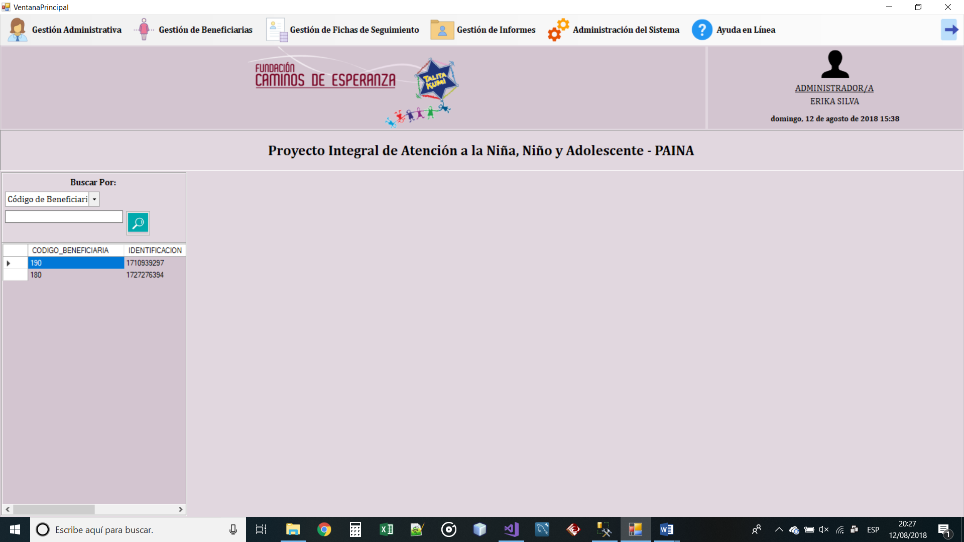

**Figura 57:** Ejemplo de consulta de beneficiarias para crear un informe PAINA.

1. Ingrese los datos (si es necesario) del informe PAINA en el formulario Nº 1 de creación del informe (Figura 58).

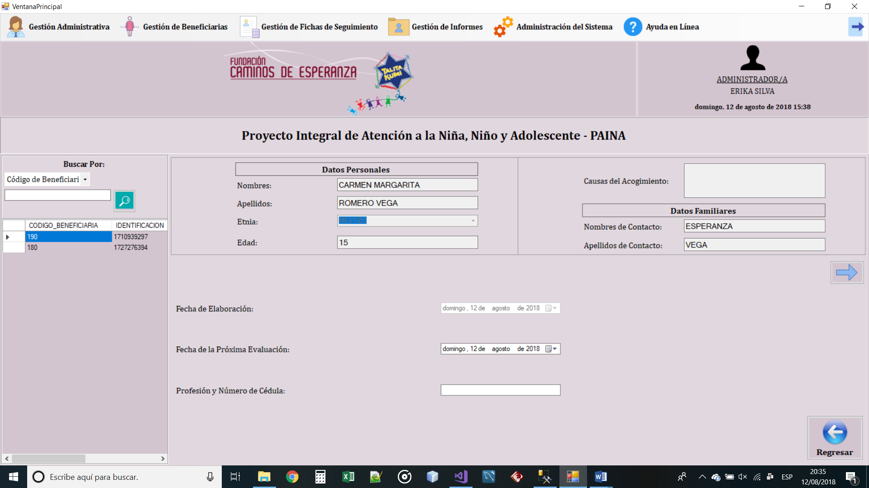

**Figura 58:** Formulario Nº 1 de creación de nuevo informe PAINA.

1. Presione el botón Siguiente que se muestra en la Figura 58.
2. Ingrese los datos (si es necesario) del informe PAINA en el formulario Nº 2 de creación del informe (Figura 59).

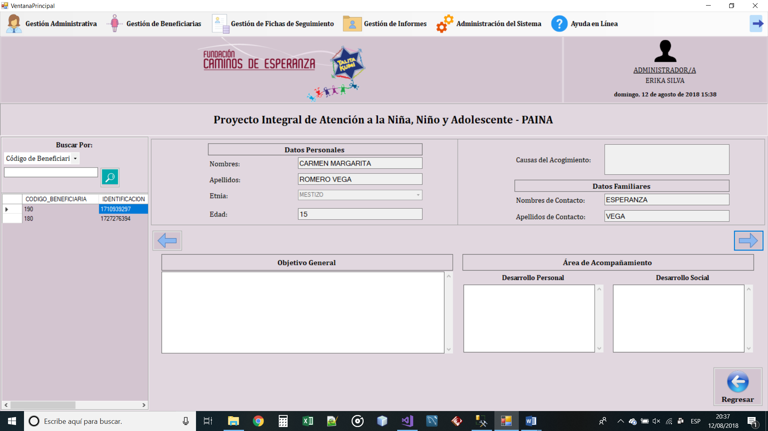

**Figura 59:** Formulario Nº 2 de creación de nuevo informe PAINA.

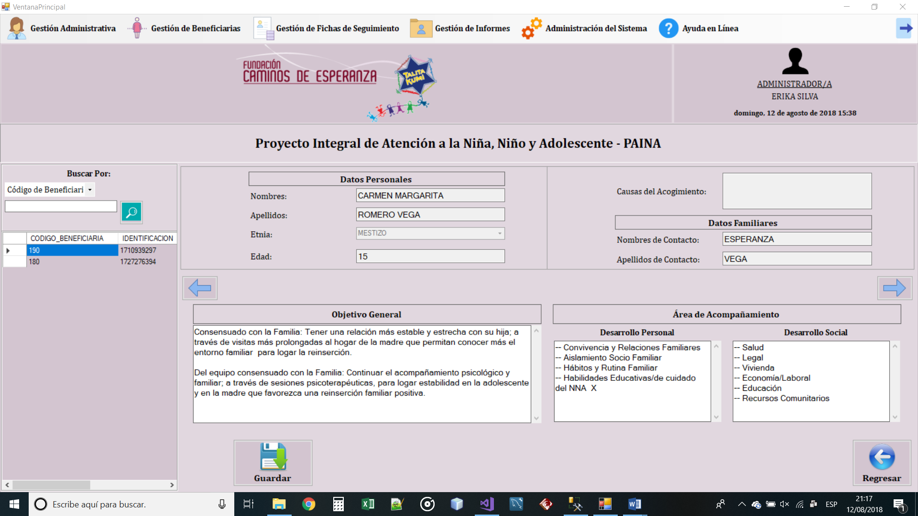

**Figura 60:** Ejemplo de creación del formulario Nº 2 para un nuevo informe PAINA.

1. Presione el botón Siguiente que se muestra en la Figura 59.
2. Presione el botón *Nuevo Registro* (Figura 61).

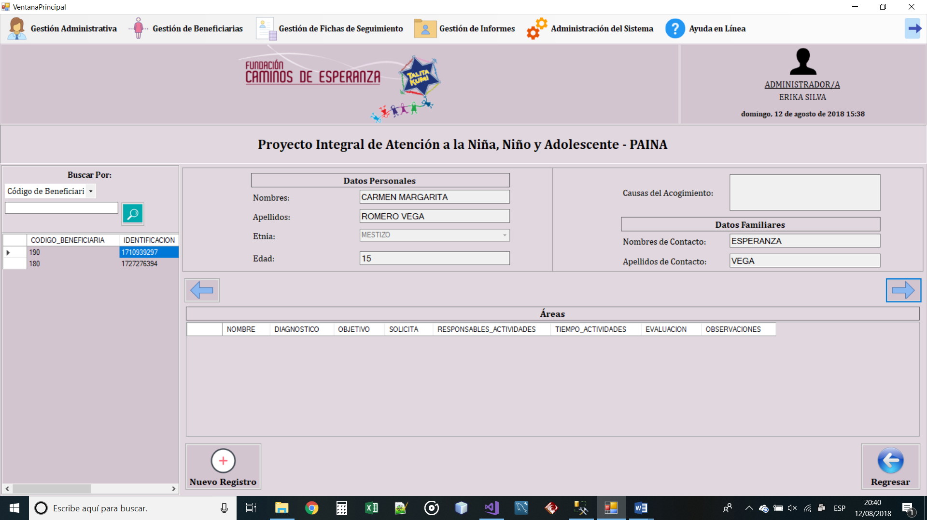

**Figura 61:** Formulario Nº 3 de creación de nuevo informe PAINA.

1. Ingrese los datos (si es necesario) del área del informe PAINA en el formulario de creación de un nuevo registro del área (Figura 63).

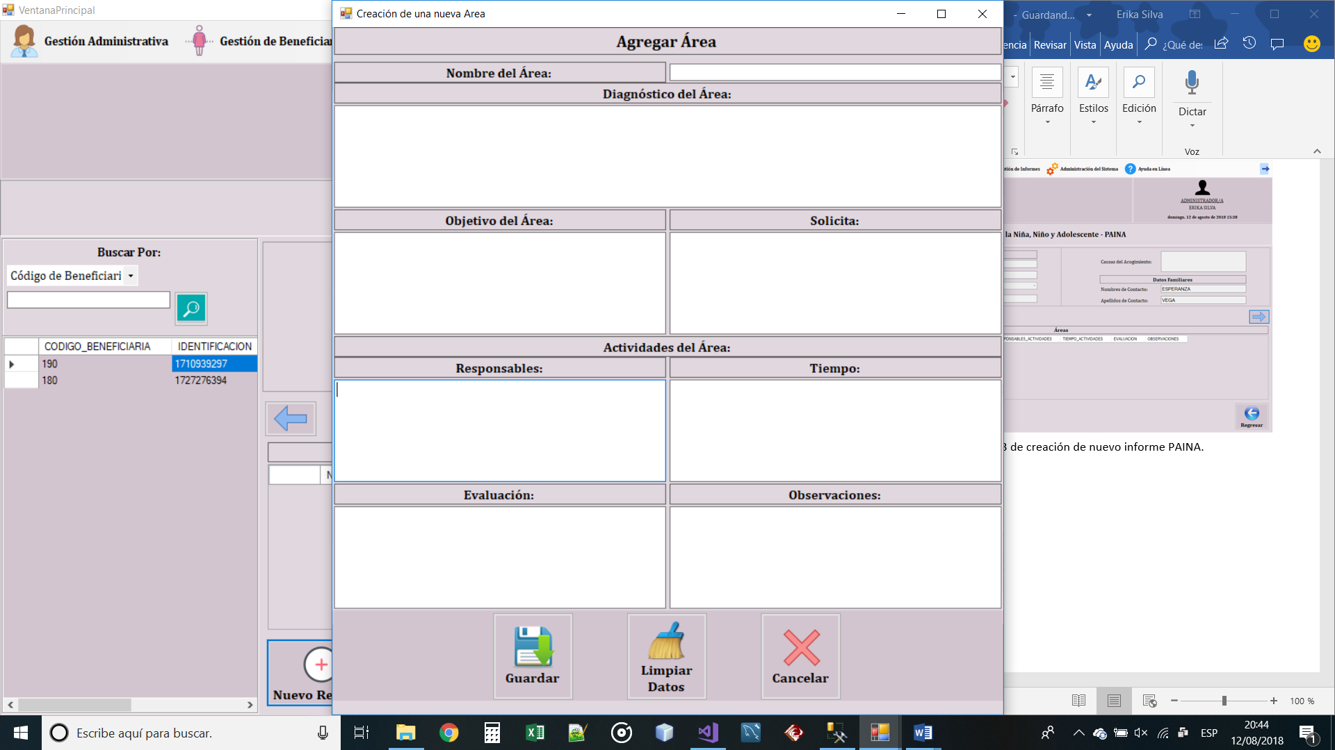

**Figura 62:** Formulario de creación de un área del informe PAINA.

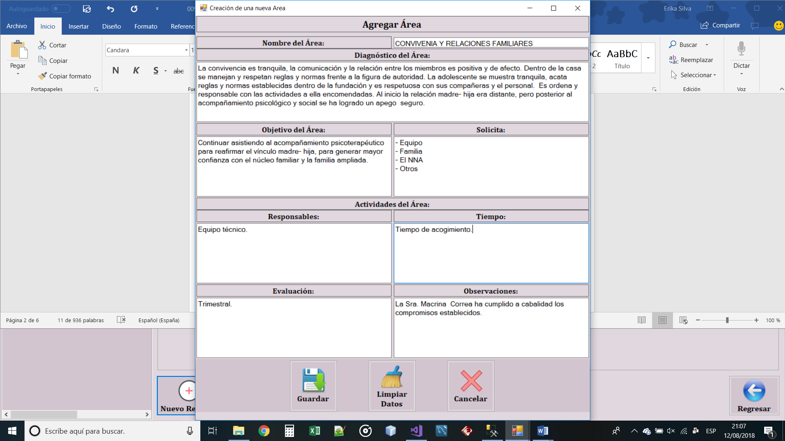

**Figura 63:** Ejemplo de creación de un área del informe PAINA.

1. Presione el botón *Guardar* (Figura 63).
2. Presione el botón Siguiente.
3. Ingrese la identificación de los responsables del informe PAINA.
4. Presione el botón Agregar que se muestra en la Figura 64.

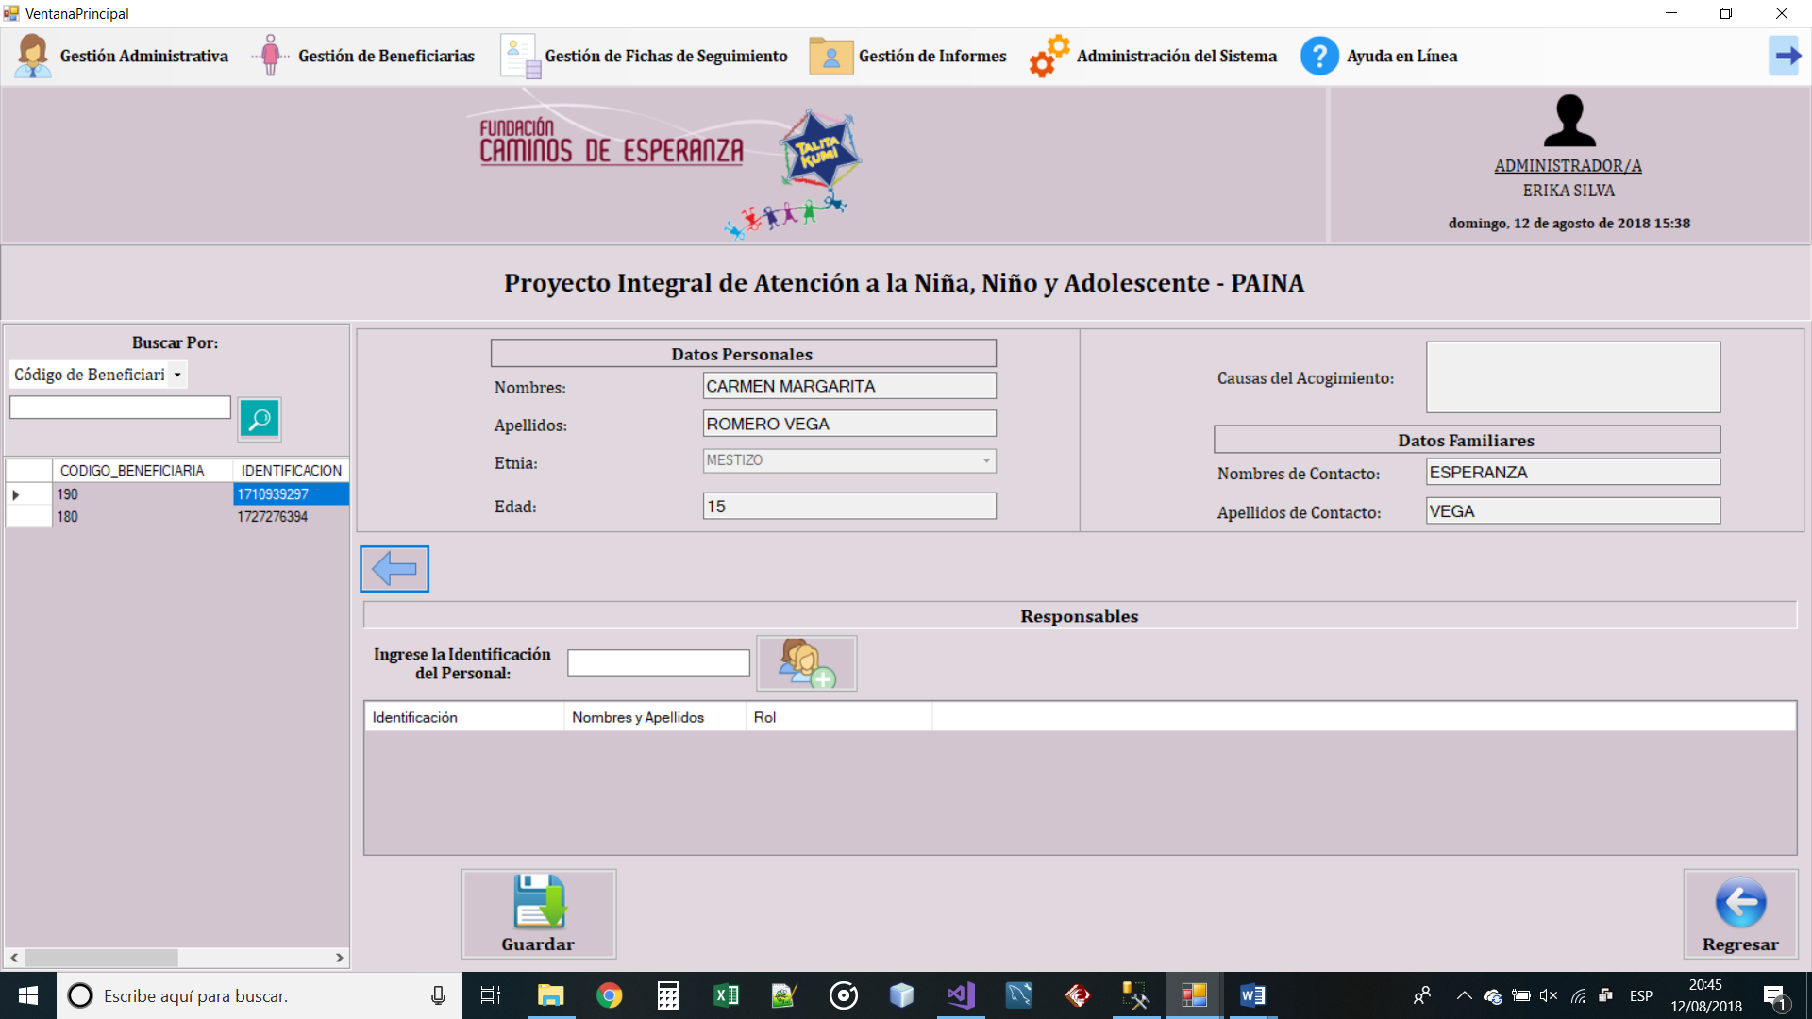

**Figura 64:** Formulario de responsables del informe PAINA.

1. Presione el botón *Guardar* como se muestra en la Figura 65.

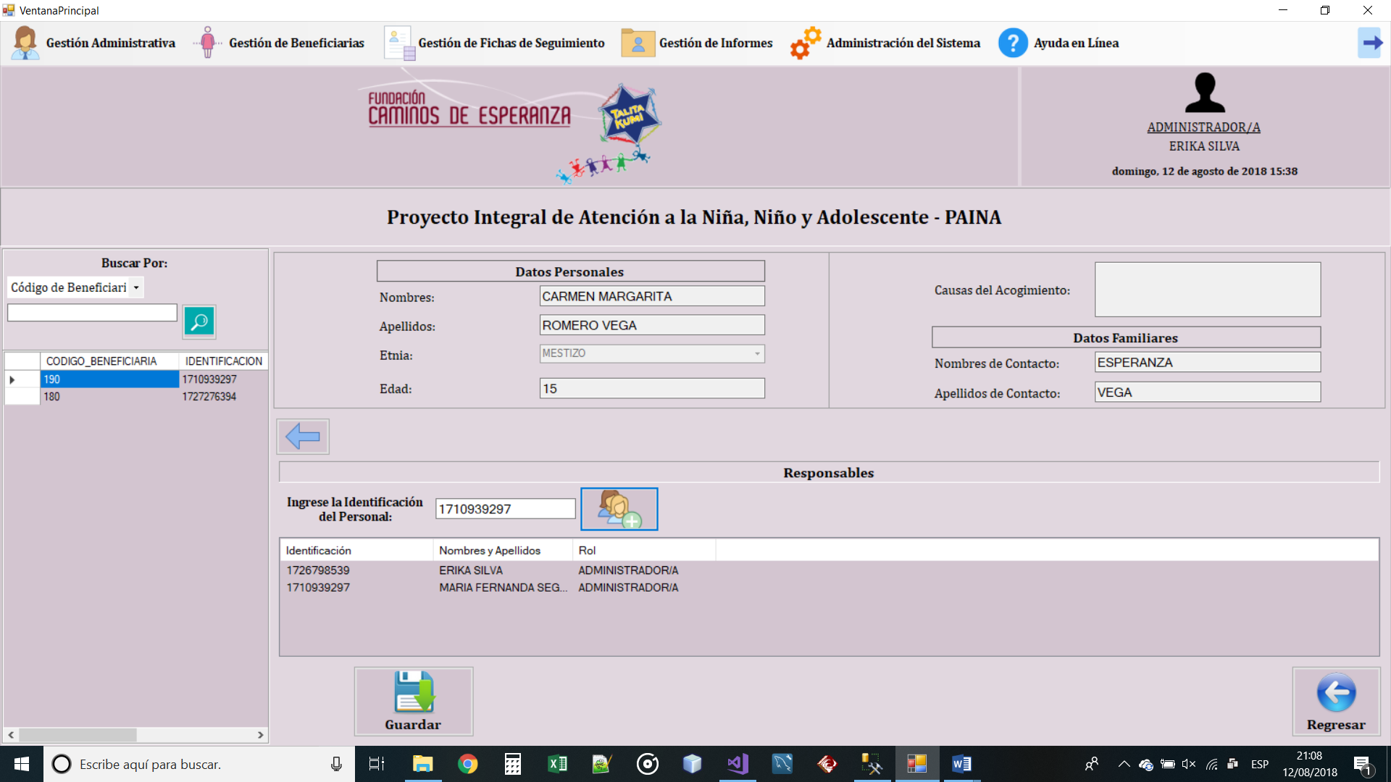

**Figura 65:** Ejemplo de creación del informe PAINA.

1. Se emite el mensaje *“¿Está seguro que desea guardar los datos?”* (Figura 66) *y presione SI* en el caso de que desee guardar los datos*.* Caso contrario presione *No.*

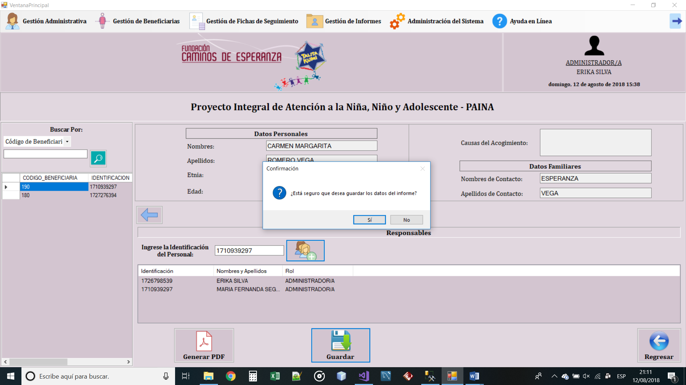

**Figura 66:** Mensaje de confirmación previo a registro de informe PAINA.

* 1. En el caso de que se presione *SI,* se validan todos los datos ingresados y si todo está bien se guardan los datos y se muestra el mensaje “Registro guardado con éxito” (Figura 67).

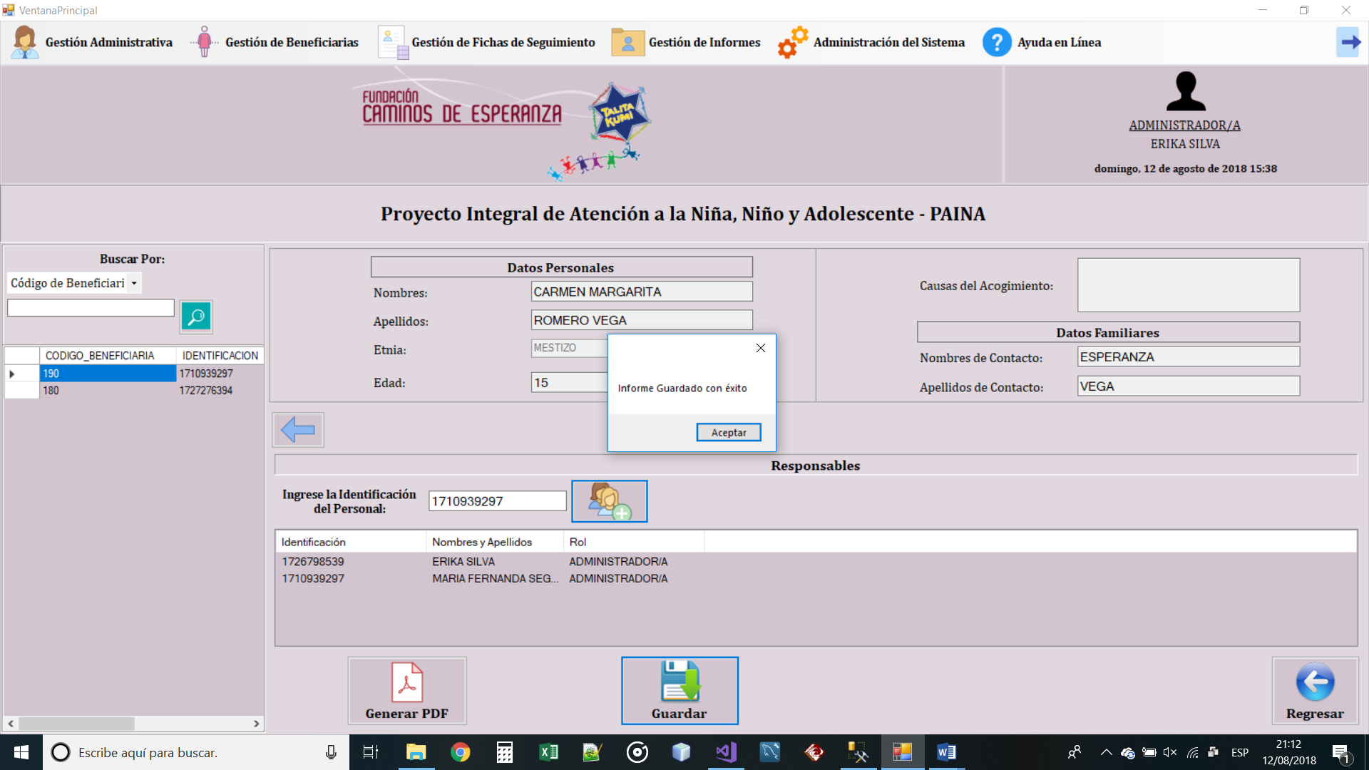

**Figura 67:** Mensaje de registro correcto de informe PAINA.

1. En el caso de que se desee generar el pdf del informe guardado, presione el botón *Generar PDF* como se muestra en la Figura 68.

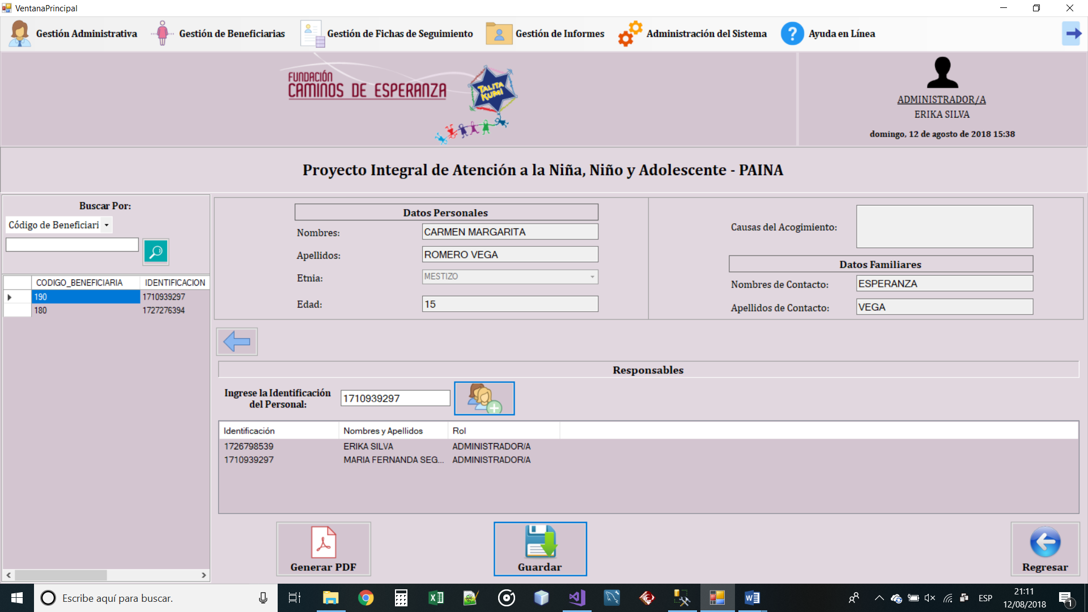

**Figura 68:** Botón para generar el PDF del informe PAINA.

1. Se emite el mensaje *“¿Está seguro que desea generar el PDF del informe?”* (Figura 68) *y presione SI* en el caso de que desee generar el PDF*.* Caso contrario presione *No.*

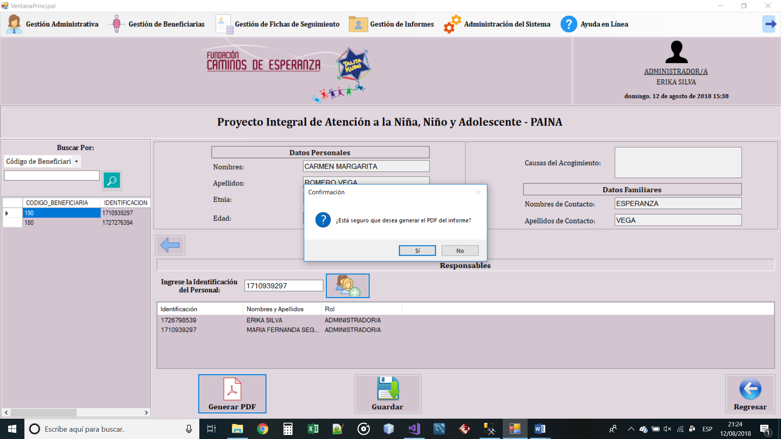

**Figura 69:** Mensaje de confirmación previo a generar el PDF del informe PAINA.

1. En el caso de que se presione *SI,* se abre un cuadro de diálogo(Figura 70) para elegir la ruta en la que se quiere guardar el pdf generado.

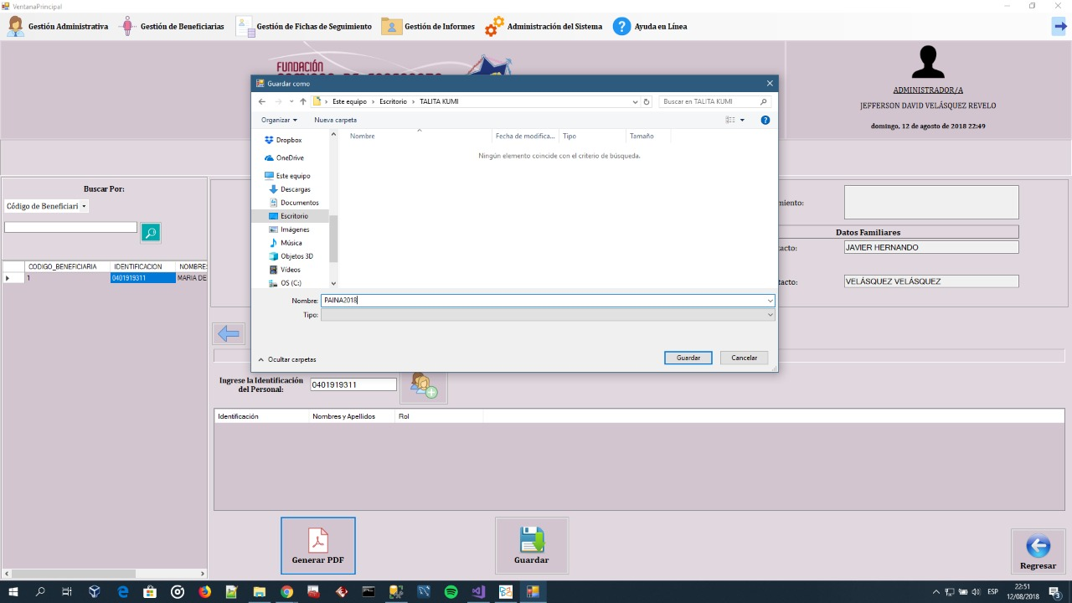

**Figura 70:** Cuadro de diálogo para guardar el pdf.

1. Elegir la ruta para guardar el pdf generado (Figura 70).
2. Presionar el botón *Guardar* como se muestra en la Figura 70 y se emite el mensaje *“Informe generado con éxito”* (Figura 72). 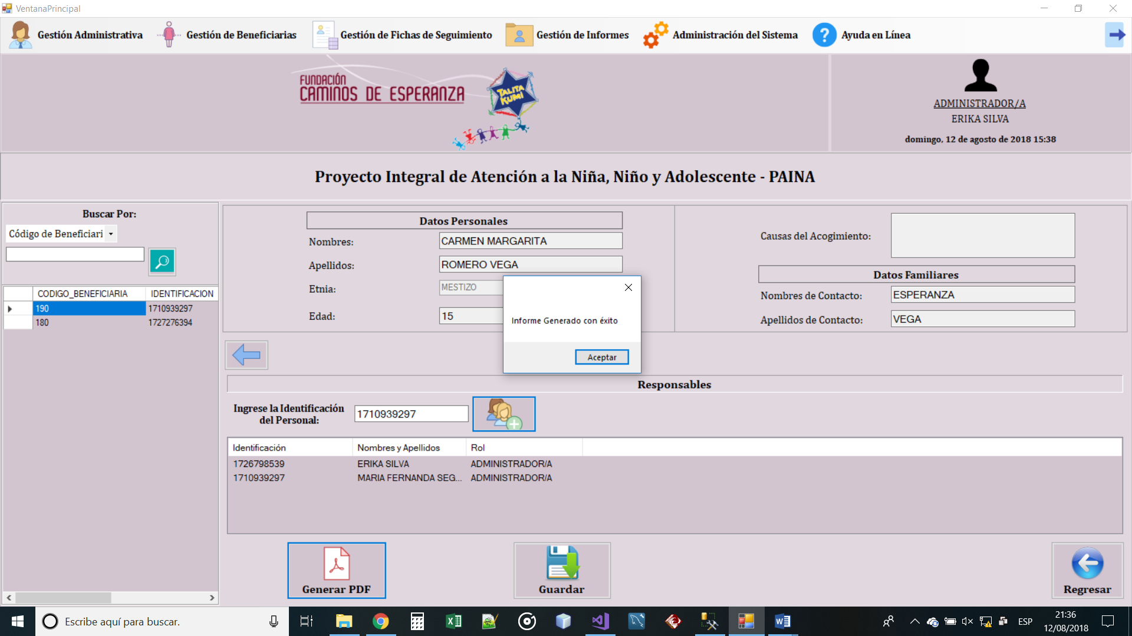

**Figura 71:** Mensaje de generación de pdf del informe PAINA correcto.

A continuación, se muestra el pdf que se generó, accediendo a la ruta en la cual se guardó (Figura 73).

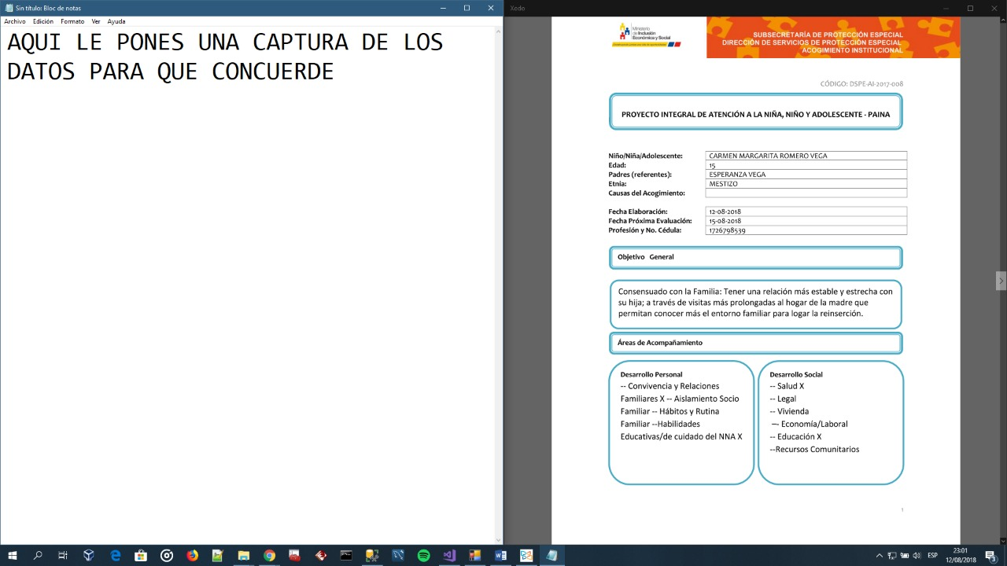

**Figura 72:** Informe PAINA generado en pdf.

**CONSULTA DEL INFORME PAINA**

Pasos para realizar una consulta de los informes PAINA creados:

1. Presione el botón *Gestión de Informes.*
2. Seleccione la opción *Trabajo Social.*
3. Seleccione la opción *Proyecto Integral de Atención al Niño, Niña y Adolescente - PAINA.*
4. Seleccione la opción *Consultar Informes de la Beneficiaria* (Figura 73) para abrir la pantalla de consulta de beneficiarias como se muestra en la Figura 74.

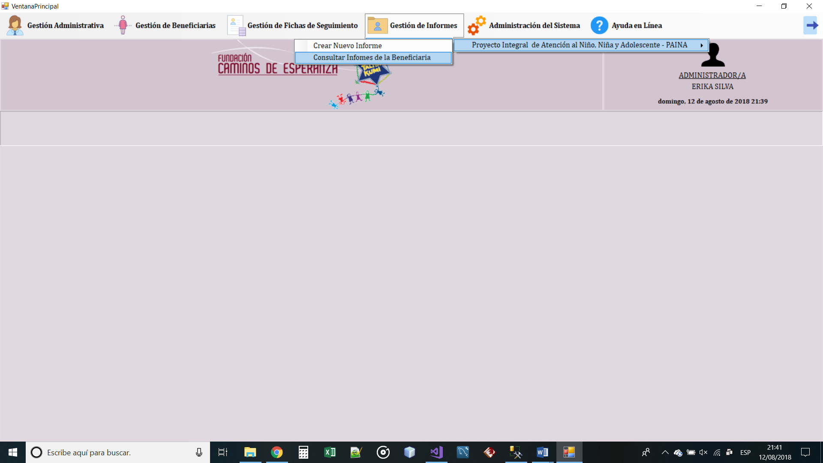

**Figura 73:** Opción *Consultar Informes de la Beneficiaria* del submódulo de Trabajo Social dentro del módulo de Gestión de Informes.

1. Seleccione una opción de búsqueda. Se tiene las siguientes opciones: *Identificación, Apellidos* y *Código de Beneficiaria.*
2. Si se escoge la opción *Identificación, Código* o *Apellidos*, en el campo de texto se escribe los datos a buscar.
3. Si no selecciona ninguna opción en el momento de la consulta, va a aparecer una tabla con todas las beneficiarias que estén registradas en el Sistema.

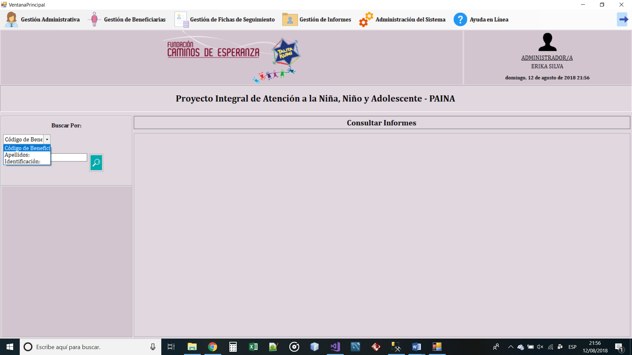

**Figura 74:** Opciones de búsqueda de beneficiarias para la consulta de informes PAINA.

1. Ingrese los datos a buscar (si es necesario) ya sea el código, la identificación o los apellidos de la beneficiaria.
2. Presione el botón de buscar.
   1. Si existen datos registrados, aparece una tabla con el o los registros encontrados como la mostrada en la Figura 75.

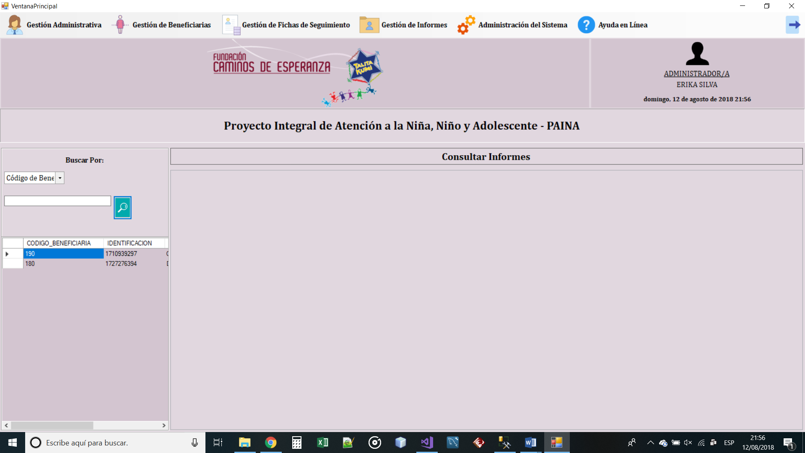

**Figura 75:** Ejemplo de consulta de beneficiarias para consultar los informes PAINA.

1. Presione uno de los registros que desee consultar y aparecerá una tabla con los informes que han sido creados para la beneficiaria seleccionada, así como se muestra en la Figura 76.

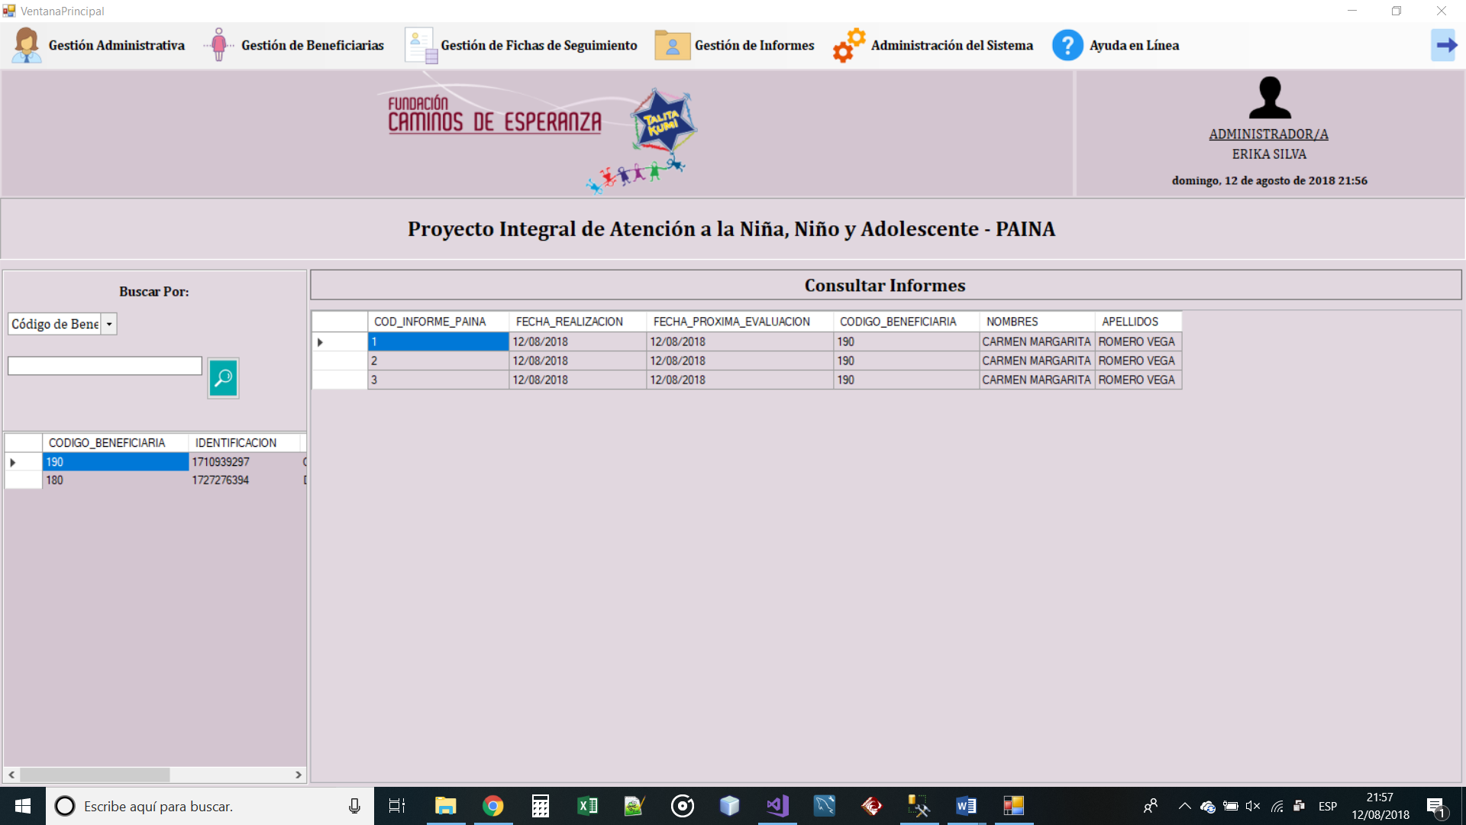

**Figura 76:** Ejemplo de consulta de los informes PAINA de una beneficiaria.